**PENEGAKAN HUKUM TERHADAP TINDAK PIDANA EKSPLOITASI MINYAK BUMI ILEGAL DI KECAMATAN SANGA DESA**

**KABUPATEN MUSI BANYUASIN**

**SKRIPSI**

Oleh:

**KHOIRUL GUNAWAN**

**NIM : 1820103112**



**PROGRAM STUDI HUKUM PIDANA ISLAM**

**FAKULTAS SYARI’AH DAN HUKUM**

**UNIVERSITAS ISLAM NEGERI RADEN FATAH PALEMBANG**

**2022**

**ABSTRAK**

*Illegal Drilling* adalah suatu kegiatan pengeboran minyak yang di lakukan secara *Illegal* (melanggar Hukum), kegiatan *Illegal drilling* yang terdapat di Kecamatan Sanga Desa, Kabupaten Musi Banyuasin, tidak hanya di lahan hutan namun juga telah merambah ke kawasan yang dekat dengan perkampungan sehingga sangat membahayakan banyak orang disekitar tersebut, dari tahun 1970 sejak peninggalan Belanda hingga sekarang terdapat sebanyak ratusan lobang sumur minyak mentah yang masih aktif dan masih menghasilkan minyak mentah setiap harinya. Para pelaku tindak pidana *illegal drilling* ini bisa menghasil kan minyak mentah sebanyak satu tedmon dalam 1 hari dan di jual seharga 20 juta, dan bisa menghasilkan 50-100 juta perbulan tergantung biaya yang dikeluarkan untuk pengeboran tersebut. Penelitian ini bertujuan untuk mengetahui apa faktor penyebab terjadinya tindak pidana *Illegal drilling* di Kecamatan Sanga Desa, Kabupaten Musi Banyuasin serta untuk mengetahui kendala dan solusi aparat penegak hukum dalam memberantas kegiatan pengeboran minyak secara ilegal di Kecamatan Sanga Desa, Kabupaten Musi Banyuasin.

Jenis penelitian ini adalah penelitian lapangan (*field research*) dengan pendekatan penelitian kualitatif. Sumber data dalam penelitian ini adalah terdiri dari data primer dan data sekunder yang diperoleh dari hasil observasi, wawancara, dokumentasi, dan literature lainnya.

Berdasarkan penelitian yang dilakukan, maka diperoleh hasil sebagai berikut: Pertama,ada beberapa faktor yang menyebabkan terjadi nya Tindak Pidana *Illegal Drilling* yaitu: faktor ketidaktahuan masarakat tentang praktik tersebut, faktor ekonomi, pendapatan, mata pencaharian masyarakat dan faktor penegakan hukum nya itu sendiri, Kedua, dari temuan penelitian terhadap penegakan hukum atas tindak pidana*Illegal Drilling* terdapat beberapa kendala sebagai berikut: tidak ada instrument Hukum yang kuat dalam pemberantasan kegiatan *Illegal Drilling*, belum ada koordinasi yang baik terhadap data kasus *Illegal Drilling*, serta adanya oknum yang terlibat dalam kegiatan tersebut.

**Kata Kunci : Tindak Pidana, *Illegal Drilling*, Hukum Pidana Islam**

**PEDOMAN TRANSLITERASI**

Pedoman transliterasi yang digunakan adalah Sistem Transliterasi Arab-Latin Berdasarkan SKB Menteri Agama dan Menteri P&K RI no. 158/1987 dan No. 0543 b/U/1987 tertanggal 22 Januari 1988.

1. **Konsonan**

|  |  |  |
| --- | --- | --- |
| **Huruf** | **Nama** | **Penulisan** |
| ا | Alif | ‘ |
| ب | Ba | B |
| ت | Ta | T |
| ث | Tsa | S |
| ج | Jim | J |
| ح | Ha | H |
| خ | Kha | Kh |
| د | Dal | D |
| ذ | Zal | Z |
| ر | Ra | R |
| ز | Zai | Z |
| س | Sin | S |
| ش | Syin | Sy |
| ص | Sad | Sh |
| ض | Dlod | Dl |
| ط | Tho | Th |
| ظ | Zho | Zh |
| ع | ‘Ain | ’ |
| غ | Gain | Gh |
| ف | Fa | F |
| ق | Qaf | Q |
| ك | Kaf | K |
| ل | Lam | L |
| م | Mim | M |
| ن | Nun | N |
| و | Waw | W |
| هـ | Ha | H |
| ء | Hamzah | ‘ |
| ي | Ya | Y |
| ة | Ta (Marbutoh) | T |

1. **Vokal**

Vokal Bahasa Arab seperti halnya dalam bahasa Indonesia terdiri atas vokal tunggal dan vokal rangkap (*diftong*).

1. **Vokal Tunggal**

------------------ *Fathah*

------------------ *Kasroh*

------------------ *Dlommah*

Contoh :

كتب = *Kataba*

ذكر = *Zukira* (Pola I) atau*zukira* (Pola II) danseterusnya

1. **Vokal Rangkap**

Lambang yang digunakan untuk vokal rangkap adalah gabungan antara harakat dan huruf, dengan transliterasi berupa gabungan huruf.

|  |  |  |  |
| --- | --- | --- | --- |
| **TandaHuruf** | | **Tanda Baca** | **Huruf** |
| ي | *Fathah*dan*ya* | *Ai* | *a* dan*i* |
| و | *Fathah*dan*waw* | *Au* | *a* dan*u* |

Contoh :

كيف : *kaifa*

على : *‘alā*

حول : *haula*

أمن : *amana*

أي : *ai*atau *ay*

1. **Mad**

*Mad* atau panjang dilambangkan dengan harakat atau huruf, dengan transliterasi berupa huruf atau benda.

Contoh :

|  |  |  |  |
| --- | --- | --- | --- |
| **HarakatdanHuruf** | | **Tanda Baca** | **Keterangan** |
| ءأ | *Fathah*dan*alif*atau*ya* | *Ā* | *a* dangaris di atas |
| اي | *Kasroh*dan*ya* | *Ī* | *I*dangaris di atas |
| أو | *Dlommah*dan*waw* | *Ū* | *U*dangaris di atas |

Contoh :

قال سبحانك : *qāla subhānaka*

صام رمضان : *shāma ramadlāna*

رمي : *ramā*

فيها منافع : *fīha manāfi’u*

يكتبون ما يمكرون : *yaktubūna mā yamkurūna*

إذ قال يوسف لأبيه : *iz qāla yūsuf li abīhi*

1. **Ta’ Marbutah**

Transliterasi untuk ta marbutah ada dua macam :

1. Ta Marbutah hidup atau yang mendapat harakat fathah, kasrah dan dlammah, maka transliterasinya adalah /t/.
2. Ta Marbutah yang mati atau mendapat harakat sukun, maka transliterasinya adalah /h/.
3. Kalau pada kata yang terakhir dengan ta marbutah diikuti dengan kata yang memakai al serta bacaan keduanya terpisah, maka ta marbutah itu ditransliterikan dengan /h/.
4. Pola penulisan tetap dua macam.

Contoh :

|  |  |
| --- | --- |
| روضة الأطفال | *Raudlatulathfāl* |
| المدينة المنورة | *Al-Madīnah al-munawwarah* |

1. ***Syaddah (Tasydid)***

*Syaddah* atau *tasydid* dalam sistem tulisan Arab dilambangkan dengan sebuah tanda, yaitu tanda *syaddah* atau *tasydid*.Dalam transliterasi ini tanda *syaddah* tersebut dilambangkan dengan huruf yang diberi tanda *syaddah* tersebut.

.ربنا = *Robban*ā نزل = *Nazzala*

1. **Kata Sandang**

Diikuti oleh Huruf *Syamsiah*

Kata sandang yang diikuti oleh huruf *syamsiah* ditransliterasikan bunyinya dengan huruf /l/ diganti dengan huruf yang lansung mengikutinya.Pola yang dipakai ada dua seperti berikut.

Contoh :

|  |  |  |
| --- | --- | --- |
|  | **PolaPenulisan** | |
| التواب | *Al-tawwābu* | *At-tawwābu* |
| الشمس | *Al-syamsu* | *Asy-syamsu* |

Diikuti huruf *Qomariah*

Kata sandang yang diikuti huruf *qomariah* ditransliterasikan sesuai dengan aturan-aturan di atas dan dengan bunyinya.

Contoh :

|  |  |  |
| --- | --- | --- |
|  | **Pola Penulisan** | |
| البديع | *Al-badī’u* | *Al-badī’u* |
| القمر | *Al-qomaru* | *Al-qomaru* |

Catatan : Baik diikuti huruf *syamsiah* maupun *qomariah*, kata sandang ditulis secara terpisah dari kata yang mengikutinya dan diberi tanda hubung (-).

1. **Hamzah**

*Hamzah* ditransliterasikan dengan *opostrof.*Namun hal ini hanya berlaku bagi *hamzah* yang terletak di tengah dan akhir kata. Apabila terletak di awal kata, *hamzah* tidak dilambangkan karena dalam tulisannya ia berupa *alif.*

Contoh :

تأخذون = *Ta’khuzūna* أمرت = *umirtu*

الشهداء = *Asy-syuhadā’u*  فأتي بها = *Fa’tībihā*

1. **Penulisan Huruf**

Pada dasarnya setiap kata, baik*fi’il, isim* maupun huruf ditulis terpisah. Hanya kata-kata tertentu yang penulisannya dengan huruf Arab sudah lazim dirangkaikan dengan kata-kata lain karena ada huruf atau harakat yang dihilangkan. Maka penulisan kata tersebut dirangkaikan juga dengan kata lain yang mengikutinya. Penulisan dapat menggunakan salah satu dari dua pola sebagaiberikut :

|  |  |
| --- | --- |
| **Contoh** | **PolaPenulisan** |
| وإن لها لهو خير الرازقين | *Wainnalahālahuwakhair al-rāziqīn* |
| فأوفوا الكيل والميزان | *Faaufū al-kailawa al-mīzāna* |

**KATA PENGANTAR**

Puja puji syukur atas kehadirat Allah SWT pencipta segala alam semesta beserta isinya. Karena atas segala Rahmat, Taufik, dan Hidayah-Nya, sehingga kami dapat menyelesaikan skripsi ini tepat pada waktunya. Sholawat serta salam tetap tercurahkan kepada Nabi Muhammad SAW karena atas perjuangan beliaulah kita dapat merasakan nikmatnya Islam hingga akhir zaman kelak.

Tidak lepas dari pertolongan dan hidayah-Nya peneliti dapat menyusun laporan ini untuk memenuhi tugas akhir Skripsi yang berjudul **“Penegakan Hukum Terhadap Tindak Pidana Eksploitasi Minyak Bumi Ilegal di Kecamatan Sanga Desa Kabupaten Musi Banyuasin”** skripsi ini disusun untuk melengkapi dan memenuhi salah satu syarat untuk memproleh gelar Sarjana Hukum Fakultas Syariah dan Hukum UIN Raden Fatah Palembang.

Penyusunan Skripsi ini berhasil berkat bantuan berbagai pihak, maka dalam kesempatan ini penulis mengucapkan terimakasih sebesar-besarnya semoga Allah senantiasa menerangi jalan dan memudahkan segala urusan, baik didunia maupun diakhirat kelak. Ucapan terima kasih ini saya sampaikan kepada :

1. Kedua Orang tua saya, Bapak Syamsul Bahri dan Ibu Siti Najua yang telah memberikan motivasi serta dukungan sehingga sampai bisa menjadi seperti sekarang, serta do’a yang tiada henti dalam setiap sujudnya. *Uhibbuwaalidayya*
2. Ibu Prof. Dr. Nyayu Khodijah, S.Ag.,M.Si. selaku Rektor Universitas Islam Negeri Raden Fatah Palembang.
3. Bapak Dr. H Marsaid, M.A. selaku Dekan Fakultas Syari’ah dan Hukum Universitas Islam Negeri Raden Fatah Palembang.
4. Bapak M. Tamudin, S.Ag., M.H.selaku Ketua Prodi Hukum Pidana Islam Fakultas Syari’ah dan Hukum Universitas Islam Negeri Raden Fatah Palembang.
5. Bapak Fadillah Mursid, S.H., M.H. selaku sekretaris Prodi Hukum Pidana Islam Fakultas Syari’ah dan Hukum Universitas Islam Negeri Raden Fatah Palembang.
6. Ibu Nilawati, S.Ag., M.Hum. selaku dosen pembimbing satu yang telah meluangkan waktunya untuk memberikan nasihat dan arahan serta bimbingan kepada penulis.
7. Bapak Fadillah Mursid, S.H., M.H. selaku dosen pembimbing kedua yang telah memberikan bimbingan, arahan dan masukan serta nasihat-nasihat sehingga skripsi ini dapat terselesaikan.
8. Saudara saya tercinta Nova Sari Nursa’adah, S.Pd dan suami Kholil Abdul Aziz, A.Md yang telah memberikan dukungan-dukungan berupa materil maupun spiritual kepada saya selama ini.
9. Kepada Zulaiha Septianis, yang telah banyak membantu dan memberi dukungan kepada saya selama ini.
10. Kepada teman-teman seperjuangan HPI angkatan 2018, 2019, 2020 2021 yang tidak bisa saya sebutkan namanya satu persatu.
11. Kepada sahabat yang selalu besedia menemani Irfan Nazori & Muhammad Naufal, S.H.
12. Kepada sahabat, kakak dan adik rekan seperjuangan Bujang HPI, Asosiation Floorbal Indonesia (Koni Palembang), Gerakan Pemuda Sumsel Peduli, Mata Hukum, Gerakan Jum’at Peduli.

|  |  |  |
| --- | --- | --- |
|  |  | Palembang, 2022 |
|  |  | Penulis |
|  |  |  |
|  |  |  |
|  |  | Khoirul Gunawan |
|  |  | NIM. 1820103112 |

**MOTTO DAN PERSEMBAHAN**

**MOTTO:**

“Bermimpilah setinggi langit, jika engkau jatuh, engkau akan jatuh diantara bintang-bintang.” -Ir. Seokarno

**PERSEMBAHAN:**

Skripsi ini merupakan hadiah kecil yang penulis persembahkan kepada:

* Kedua orang tuaku, Ayah Ibu tersayang yang selalu memberikan dukungan, materi dan do’a disetiap langkahku.
* Ayukku dan suami serta keluarga besar tercinta.
* Sahabat-sahabatku

**DAFTAR ISI**

**ABSTRAK i**

**PEDOMAN LITERASI ii**

**KATA PENGANTAR vii**

**MOTTO DAN PERSEMBAHAN ix**

**DAFTAR ISI x**

**BAB I PENDAHULUAN**

1. Latar Belakang Masalah 1
2. Rumusan Masalah 7
3. Tujuan dan Manfaat Penelitian 7
4. Kajian Pustaka 8
5. Metode Penelitian 9
6. Subjek Penelitian 9
7. Teknik Pengumpulan Data 10
8. Teknik Analisis Data 10
9. Sistematika Penulisan 11

**BAB II TINJAUAN UMUM**

1. Penegakan Hukum Pidana 12
2. Pengertian Penegakan Hukum Pidana 12
3. Penegakan Hukum dalam Perspektif Hukum Pidana 18
4. Tahap Penegakan Hukum Pidana 19
5. Faktor-faktor yang mempengaruhi Penegakan Hukum Pidana 23
6. Penegakan Hukum dalam Perspektif Hukum Pidana Islam 28
7. Pengeboran Minyak Bumi Ilegal (*Ilegal Drilling)* 35
8. Pengertian dan Ruang Lingkup *Ilegal Drilling* 35
9. Dasar Hukum *Ilegal Drilling* 36

**BAB III GAMBARAN UMUM TEMPAT PENELITIAN**

1. Geografis dan Kondisi Daerah Kabupaten Musi Banyuasin 39
2. Aspek Historis Kecamatan Sanga Desa 42
3. Sumber Daya Manusia 43
4. Sumber Daya Sosial Budaya 45
5. Kehidupan Beragama 45
6. Kesehatan 46
7. Politik 47

**BAB IV: PEMBAHASAN**

1. Penegakan Hukum Terhadap Tindak Pidana Eksploitasi Minyak Bumi Ilegal di Kecamatan Sanga Desa Kabupaten Musi Banyuasin 48
2. Pandangan Hukum Pidana Islam Terhadap Penegakan Hukum Tindak Pidana Eksploitasi Minyak Bumi Ilegal di Kecamatan Sanga Desa Kabupaten Musi Banyuasin 58

**BAB V: PENUTUP**

1. Kesimpulan 64
2. Saran 65

**DAFTARPUSTAKA**

**LAMPIRAN - LAMPIRAN**

**BAB I**

**PENDAHULUAN**

1. **Latar Belakang**

Indonesia adalah negara dengan kepulauan melimpah yang banyak akan kekayaan alamnya. Energi yang dihasilkan berupa gas bumi dan minyak bumi merupakan hal yang sangat dibutuhkan, serta dalam peraturannya dibawah perizinan yang legal dan pengelolaannya dimaksimalkan karena termasuk pemasukan negara yang sangat dibutuhkan, penting untuk mengatur kehidupan kebanyakan masyarakat serta berperan di pasar ekonomi. Minyak bumi merupakan sumber daya alam strategis tidak terbarukan yang dikuasai oleh negara serta merupakan komoditas vital yang menguasai hajat hidup orang banyak dan mempunyai peranan penting dalam perekonomian nasional sehingga pengelolaannya harus dapat secara maksimal memberikan kemakmuran dan kesejahteraan rakyat.[1] Untuk menciptakan kemakmuran bagi rakyat dan pembangunan negara yang bahagia, kita perlu memperkuat sumber kekayaan alami negara Indonesia agar digunakan sebaik-baiknya didasari pengelolaan dari pemerintahan. Hal ini tercantum Pasal 33 UUD 1945 yang menitikberatkan pada ayat 2 dan 3. ialah:

Ayat 2 menyatakan: Sektor produksi yang utama guna negara dan menguasai kehidupan orang banyak oleh negara. Ayat 3 menyatakan: Bumi, air, dan kekayaan alam yang dikandungnya dikuasai oleh negara dan digunakan demi kemakmuran hidup masyarakat.

Potensi Indonesia dalam hal kekayaan alam dari hasil pertambangan adalah yang terbanyak dibandingkan dengan beberapa negara lain, diperlukan regulasi yang ketat untuk melindungi pemanfaatan sumber daya alam pertambangan Indonesia. Kekayaan alam yang akan habis jika digunakan berterusan disebut sebagai sumber daya alami yang tidak bisa diperbaruhi.

UU tentang penambangan ialah seluruh peraturan perundang-undangan dimana tercantum tentang hak kenegaraan atas pemanfaatan sumber daya mineral beserta perjanjian bilateral terhadap kekayaan alami dalam pengembangan sumber daya mineral. Sejarah hukum pertambangan Indonesia dalam undang-undang pertambangan atau disebut Mijnordonantie, dalam aturannya tentang peengelolaan pertambangan berdiri sejak 1930, Mijnordonantie 7 dihapuskan lalu diperbarui dengan Mijnordonanti 30, dan diberlakukan sejak 1 Juli thn I930. Lalu ditanggal I4 Oktoober I960, seiring berjalannya waktu Mijnordonantie Indonesia dan aturan dalam pelaksananya diganti dari Undang Undang Khusus yang dimana tercantum aturan tentang penambangan.

Selain itu, karena undang-undang tersebut tidak mampu menjawab pemberlakuan UU Eksplorasi Minyak, maka pada tahun 2001 pemerintah dengan persetujuan DPRRI bertindak sebagai payung hukum yang menguntungkan para pihak yang berperkara.Dalam UU Migas 2001,Gas dan minyak Bumi yang menciptakan usaha migas mandiri, andal, transparan dan praktis, dengan memperhatikan perkembangan nasional dan internasional untuk memastikan tidak ada eksploitasi minyak dan eksploitasi minyak ilegal. Kegiatan yang memerlukan perubahan peraturan perundang-undangan terkait eksplorasi gas. Kompetitif, efisien dan ramah lingkungan, memfasilitasi pengembangan potensi dan peran nasional.

Minyak bumi merupakan proses alami berupa hidrokarbon yang dalam kondisi tekanan dan temperature atmosfer berupa fasa cair atau padat, termasuk aspal, lilin mineral atau ozokerit, dan bitumen yang diperoleh dari proses penambangan, tetapi tidak termasuk batu bara atau endapan hidrokarbon lain yang berbentuk padat yang diperoleh dari kegiatan yang tidak berkaitan dengan kegiatan usaha minyak dan gas bumi.[2]

Petroleum adalah metode herbal dalam bentuk hidrokarbon di bawah tekanan atmosfer dan suhu dalam bentuk cair atau fase kuat, seperti aspal, lilin mineral atau ozokerite, dan bitumen yang diperoleh dari metode penambangan, tetapi kecuali untuk batubara atau endapan hidrokarbon lainnya. Sebagaimana diatur dalam Undang-Undang Nomor 22 Tahun 2001 tentang Minyak dan Gas Bumi harus didasarkan sepenuhnya pada perekonomian kerakyatan, keterpaduan, kemanfaatan, keadilan, keseimbangan, pemerataan, kemakmuran bersama, dan kesejahteraan rakyat.

Eksploitasi Minyak Bumi disebut juga Operasi Hulu yang berarti operasi berbasis inti atau berbasis eksploitasi, bertujuan untuk menghasilkan minyak dan gas bumi dari suatu wilayah kerja tertentu, yang terdiri dari penggalian dan penyelesaian sumur, pembangunan sarana transportasi, penyimpanan dan pengelolaan pemisahan serta pemurnian minyak dan gas di tempat pengelolaan terakhir. Rangkaian kegiatan merupakan Ini yang pasti haruslah melewati tata cara dan aturan yang telah tercantum pada Pasal 22 UU 2001.

Selain itu, Peraturan Penyelenggaraan Kegiatan Usaha Hulu Minyak dan Gas Bumi adalah Peraturan Pemerintah Republik Indonesia Nomor 55 Tahun 2009 dan Peraturan Pemerintah Nomor 35 Tahun 2004, Peraturan Pemerintah Tentang Kegiatan Usaha Hulu Minyak dan Gas Bumi Terkait Penyelenggaraannya juga diatur dalam revisi kegiatan pemulihan minyak dan gas bumi. Kemudian dalam pengelolaan tersebut haruslah berbentuk badan hukum yang menjalankan usaha tertentu dan harus berdiri secara permanen dan berkesinambungan, berfungsi dan memiliki kantor pendaftaran di wilayah tertentu sesuai dengan peraturan perundang-undangan yang berlaku. Bentuk lain dari perjanjian kerjasama dan hasil dari pertambangan tersebut sangat memberi untung bagi suatu negara, adalah sebanyak-banyaknya berupa kesejahteraan masyarakat dalam pengelolaan oleh negara secara legal dan izin yang jelas.

Pengaturan tentang badan pelaksana tersebut tertuang dalam Pasal 36, Pasal 2 (1) Peraturan Presiden Republik Indonesia, mengubah Peraturan Presiden Nomor 9 Tahun 2013 tentang Penyelenggaraan Kegiatan Usaha Hulu Minyak dan Gas Bumi. Hal ini menyatakan pelaksanaan pertambangan eksploitasi minyak dan gas bumi dengan legalitas yang terdapat dalam pasaI 1, lalu diundangkannya UU terbaru perihal eksploitasi pertambangan, dengan ketentuan pertambangan minyak dan gas bumi tersebut dikelola.Sesuai dengan perjanjian kerjasama unit pembangkit khusus (selanjutnya disebut SKK Migas) untuk melaksanakan kegiatan usaha hulu minyak dan gas bumi. Agar kegiatan eksplorasi minyak dapat dilakukan sesuai dengan Undang-Undang Pertambangan Indonesia setelah prosedur dan persyaratan dipenuhi.

Penegakan hukum juga terdiri dari beberapa macam tahapan yaitu compliance dan enforcement. Compliance adalah tahapan kepatuhan, artinya bahwa penegakan hukum sudah terjadi ketika sudah ada kepatuhan terhadap aturan, sedangkan enforcement adalah tahapan pemberian sanksi jika kepatuhan tersebut tidak terlaksana, artinya diperlukan suatu tindakan/sanksi untuk menghentikan ketidak patuhan. Sanksi itu dapat berupa denda, kurungan, dan penjara untuk membuat jera para pelanggar.[3]

Peraturan Menteri Sumber Daya Alam No. 1 Thn 2008, perihal aturan Penambangan di lubang yang sudah lama. Terdapat aturan perihal eksplorasi pada masyarakat bisa diperbolehkan, tetapi undang-undang tersebut dimaksudkan pada lubang yang sudah lama. Lubang yang sudah lama bisa disebut sebagai sumur yang tua dimana digali ketika thn 1970-an kemudian langsung diolah di ladang yang belum diproduksi di suatu daerah. Pekerjaan terikat dengan perjanjian kerjasama dan tidak lagi diusahakan oleh kontraktor. Artinya, penambangan minyak komune hanya dapat dilakukan di sumur-sumur penambangan minyak tua dimana terdapat galian pada sejak thn 1970, lalu dibentuklah kooperasi daerah diterapkan untuk unit ekonomi pertambangan minyak.

Kegiatan minyak ilegal tidak terlepas dari masalah sosial dan ekonomi saat ini, dan krisis ekonomi yang sedang berlangsung telah menyebabkan terbatasnya kesempatan kerja, sehingga masyarakat kelas bawah dapat mencari peluang pendapatan ini.[4]

Aspek kepidanaan adalah upaya untuk menerjemahkan dan mewujudkan keinginan-keinginan hukum pidana menjadi kenyataan, yakni dengan melarang apa yang bertentangan dengan hukum (On Recht) serta memberikan nestapa (penderitaan) kepada yang melanggar larangan tersebut.[5]

Pengembangan Keseluruhan dilakukan secara tertata dalam suatu ciri khas rencana yang menetapkan pendahuluan yang diutamakan pada pelaksanaan pengembangan pada bagian pengamanan serta *political*, juga melibatkan pengembangan sektor perekonomian agar memenuhi kebutuhan rakyat. Hal tersebut menyebabkan banyak masalah baru. Terdapat masalah dalam suatu pengembangan yaitu terdapat, penambangan eksploitasi dengan tidak adanya perjanjian kerjasama, yaitu dilakukan oleh masyarakat dengan cara mengebor sumur dan mengekstraksi minyak yang terkandung di dalamnya, atau ditetapkan sebagai *illegal drilling*. Pengeboran ilegal adalah pengeboran sumur secara tidak sah tanpa izin eksplorasi minyak/pemerintah dan sebagaimana dilakukan terhadap pengolahan penambangan di lubang yang sudah lama pada pembuatan yang ilegal. Pendapat ahli hukum pidana Mudzakir, SH, MH dalam *illegal drilling* yaitu pemidanaan terhadap pengeboran ilegal dapat digolongkan sebagai kejahatan khusus *(special ordinary crime).* Dia mengatakan pemerintah perlu menuntut penggalian itu.[6]

Dampak sosial dari *illegal drilling* tersebut sangat berpengaruh terhadap kerusakan lingkungan sehingga perlu dilakukan pencegahan, mitigasi dan juga pemulihan dalam aktualisasi kerusakan alam, sebagaimana dimaksud bahwa pencegahan adalah upaya pencegahan terhadap kerusakan lingkungan, sedangkan yang berhubungan dalam hal pencegahan disebut mitigasi yaitu upaya cepat sebelum dan sesudah kerusakan lingkungan, dan Langkah selanjutnya pemulihan yaitu tindakan yang dilakukan setelah kerusakan lingkungan muncul.[7]

Dalam pandangan hukum Islam, Eksploitasi Minyak dan Gas Bumi ilegal termasuk dalam perbuatan melanggar hukum yang di sebut Sariqoh (pencurian) dan dikenai hukuman Ta’zir, karena menurut UU No. 22 tahun 2001 bahwasannya kuasa pertambangan adalah wewenang yang diberikan pemerintah untuk menyelenggarakan kegiatan Eksplorasi dan Eksploitasi.

Pencurian disebut Sariqah dalam Islam. Menurut Muhammad AlKhatib AlSyarbini (ulama Syafi`i), Sariqah secara harafiah menyatakan bahwa ia akan diam-diam memperoleh harta (orang lain), dan Syarak berasal dari tempat penyimpanan yang biasa digunakan untuk penyimpanan dalam berbagai kondisi.[8]

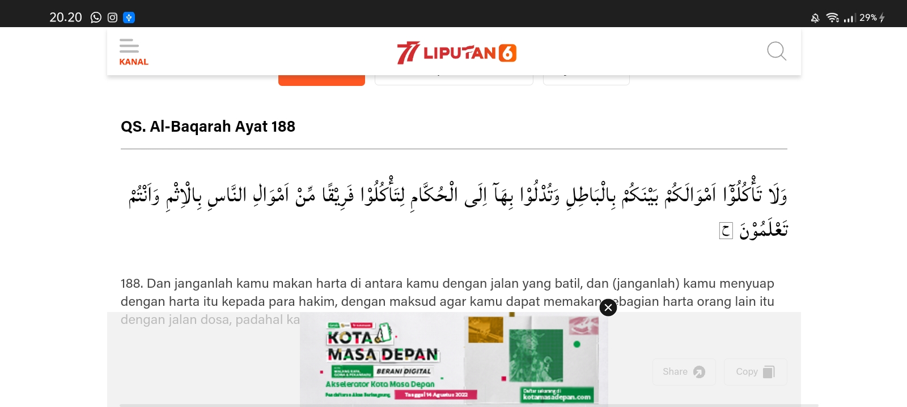

“*Kemudian janganlah makan harta orang melalui cara salah atau membawa masalah (keluhan) kepada hakim. Dengan begitu, meskipun Anda mengetahuinya, Anda dapat mencuri milik orang melalui dosa*. (Al-Baqarah : 188).[9]

Pencurian bila ditinjau dari syariat Islam ada dua macam, diantaranya: pencurian yang hukumannya Had dan pencurian yang hukumannya Ta’zir.[10] Islam mendorong orang untuk mencari kekayaan dan nutrisi dengan cara yang berbeda, tetapi yang dianjurkan tersebut adalah cara yang baik dan tidak mengikuti langkah atau jalan setan. Carilah hal yang baik dengan cara yang baik, jangan menggunakan cara yang salah, tidak melebihi batas atau ekses, tidak mengekang, riba, menjauhi unsur *maisir* (judi), tidak *gharar* dan jangan meninggalkan zakat, infaq dan sedekah.

Pengeboran minyak ilegal *(illegal drilling)* layak disebut kejahatan yang memiliki kemudhoratan sangat banyak dan dapat menyebabkan kerusakan alam serta mengancam nyawa masyarakat.[11] Karena Permasalahan diatas maka penulis mengkaji serta menulis lebih lanjut mengenai **“Penegakan Hukum Terhadap Tindak Pidana Eksploitasi Minyak Bumi Ilegal di Kecamatan Sanga Desa Kabupaten Musi Banyuasin.”**

1. **Rumusan Masalah**
2. Bagaimana Penegakan Hukum Terhadap Tindak Pidana Eksploitasi Minyak Bumi Ilegal di Kecamatan Sanga Desa Kabupaten Musi Banyuasin?
3. Bagaimana Pandangan Hukum Pidana Islam terhadap penegakan hukum Tindak Pidana Eksploitasi Minyak Bumi Ilegal di Kecamatan Sanga Desa Kabupaten Musi Banyuasin?
4. **Tujuan dan Manfaat Penelitian**

1. Untuk mengetahui Penegakan Hukum Terhadap Tindak Pidana Eksploitasi Minyak Bumi Ilegal di Kecamatan Sanga Desa Kabupaten Musi Banyuasin.

2. Untuk Mengetahui Pandangan Hukum Pidana Islam terhadap penegakan hukum Tindak Pidana Eksploitasi Minyak Bumi Ilegal di Kecamatan Sanga Desa Kabupaten Musi Banyuasin.

Manfaat Penelitian ini adalah:

1. Secara teori memberikan bantuan terhadap perkembangan bahan hukum termasuk ilmu pidana, KUHAP serta penuntutan tuntutan pidana eksplorasi minyak secara illegal di Kecamatan Sanga Desa Kabupaten Musi Banyuasin.
2. Kemampuan penulis untuk benar-benar menerapkan ilmu yang diperoleh di Fakultas syari’ah dan hukum UIN Raden Fatah Palembang dan hasil penelitian ini diharapkan dapat bermanfaat secara praktis bagi mereka yang terlibat dalam penelitian ini. Staf (polisi, jaksa, hakim, pengacara), sarjana dan mahasiswa hukum lainnya.
3. **Kajian Pustaka**

Pada penelitian kali ini, penulis mencoba menganalisis pada kajian studi sebelumnya dalam bentuk skripsi yang didalam nya mencakup materi yang sedikit banyaknya berkaitan dengan materi yang akan dibahas, dan penulis mengunakan materi ini sebagai acuan dan perbandingan dalam penelitian kali ini. materinya antara lain :

Marjan Setiawan, didalam skripsinya yang berjudul “Penegakkan Hukum Terhadap suatu Tindak Pidana eksploitasi Dan eksplorasi gas dan minyak bumi (studi kasus pada pengadilan negri Blora)”.[12]Dapat disimpulkan bahwa judul skripsi ini lebih condong membahas tentang pertimbangan hakim tentang tindak pidana eksplorasi dan eksploitasi minyak bumi di Kabupaten Blora beserta hambatan – hambatan hakim dalam penanganan kasus tersebut. Sedangkan perbedaan dalam penelitian ini yaitu penjelasan tentang Penegakan Hukuman terhadap pelaku kejahatan pengeboran minyak bumi ilegal di Kabupaten Musi Banyuasin menurut pandangan Hukum Pidana Islam.

Raihanah, didalam skripsinya yg memiliki judul “Pragmatiisme Elit pada Pengeboran Minyak Ilegal di Desa Pasir Putih Kecamatan Rantau Pereulak Aceh Timor”.[13] Dapat disimpulkan bahwa skripsi ini lebih condong membahas tentang dampak sosial yang terjadi di masyarakat terhadap pelarangan ekploitasi minyak dan gas bumi, dikarenakan banyak kebutuhan masyarakat yang bergantung pada pengahsilan pengeboran ilegal tersebut.. Sedangkan poin perbedaan dalam pembahasan pada penelitian ini yaitu membahas tentang bagaimana penambangan Minyak Bumi Ilegal di Kecamatan Sanga Desa Kabupaten Musi Banyuasin ini dapat bermula hingga menjadi suatu mata pencarian pokok dalam kehidupan sehari-hari masyarakat setempat.

Muhammad Nur, pada judul ”Resistensi Penambangan ilegal studi kasus Ekplotasi Tambang Galian di desa Borimasungu Kabupaten Maros.”[14]Pada penelitian diatas menjelaskan bahwasannya dalam penambangan memiliki dampak wujud yang baik maupun tidak baik, serta sudah dimaksudkan tentang panduan yang diperhatikan untuk menanggulangi penambangan ilegal di masyarakat, dimana hal tersebut yang dibahas pada judul skripsi diatas bersangkut paut dengan hal yang dibahas pada peneliti tentang penegakan hukum perhadap tindak pidana eksploitasi minyak bumi ilegal. Kemudian perbedaannya berdasarkan hasil analisa penulis tentang penelitian tersebut bahwasannya dampak wujud dari penambangan minyak bumi ilegal mengalami dampak negatif yang lebih banyak dibalik keuntungan yang melimpah dalam penambangan tersebut.

1. **Metode Penelitian**
   * + 1. **Jenis Penelitian**

Jenis penelitian ini adalah penelitian lapangan dengan kata lain yaitu penelitian terhadap ketentuan hukum yang berlaku dan realitas sosial terhadap keadaan yang sebenarnya.[15]Penelitian ini dilakukan di wilayah kecamatan Sanga Desa Kabupaten Musi Banyuasin dengan cara wawancara serta observasi lapangan disamping itu juga dilandasi dengan penelitian keputusan dengan cara membaca buku-buku yang berkaitan dengan masalah yang dibahas dalam skripsi ini..

* + - 1. **Sumber Data**

1. Data Primier yaitu penelitian yang dicari dan dihasilkan langsung dari pelaksanaan lapangan atau narasumber aslinya. [16]
2. Data Sekunder adalah penelusuran literatur yang dilakukan melalui penelusuran dokumen dan kepustakaan contoh *book*, berbagai literasi, maupun berbagai jurnal/artikel akademik, dan juga memuat artikel tentang masalah diteliti.[17]
   * + 1. **Subjek Penelitian**

Subjek penelitian dalam skripsi pada penelitian ini, tercantum narasumber sebagian dari masyarakat Sanga Desa, Kepala Desa dan juga Pihak Kepolisian.

* + - 1. **Teknik pengumpulan data**

Teknik Pengumpulan ini dilakukan di wilayah Kecamatan Sanga Desa Kabupaten Musi Banyuasin untuk memanfaatkan data yang ada, metode berikut digunakan dalam survei ini:[18]

1. Wawancara, kegiatan berwawancara yaitu uraian penelitian yang disajikan dalam bentuk daftar pertanyaan, yang kemudian disampaikan dari pertanyaan tersebut oleh peneliti kepada narasumber/responden dalam hal ini kepada masyarakat Sanga Desa, pemerintah dan pihak Kepolisian untuk mendapat sebuah tanggapan tentang permasalahan yang terjadi.
2. Studi Kepustakaan, Penelitian kepustakaan merupakan bentuk penelitian dengan cara mengumpulkan dan memeriksa atau menelusuri dokumen-dokumen atau kepustakaan yang dapat memberikan informasi atau keterangan yang di perlukan dalam penelitian. Dalam penelitian ilmu hukum, penyeleksian terhadap kepustakaan yang di gunakan tidak terbatas hanya pada buku-buku ilmu hukum, akan tetapi juga melibatkan aturan perundang-undangan dan dokumen, baik dokumen resmi maupun catatan.[19]
   * + 1. **Teknik Analisis Data**

Analisis yang di gunakan dalam penelitian ini adalah analisi deskriptif kualitatif. Data kualitatif ini di dapatkan dengan hasil wawancara dan observasi. Desain penulisan ini adalah deskriptif analisis yaitu sebuah studi untuk menemukan fakta dan interpretasi yang tepat dan menganalisa dengan lebih dalam tentang hubungannya, sehingga di harapkan dapat memberikan gambaran dan penjelasan khususnya pandangan hukum pidana islam terhadap penegakan hukum tentang Eksploitasi minyak bumi illegal.[20]

* + - 1. **Sistematika Penulisan**

Penulis membagi pembahasan menjadi beberapa bagian sehingga dapat diuraikan memadai dan dapat ditarik kesimpulan yang benar dan lengkap:

**BAB I : Pendahuluan**

Latar Belakang Masalah, Rumusan Masalah, Tujuan dan Kegunaan Penelitian, Tinjauan Pustaka, Metode Penelitian, dan Sistematika Penulisan.

**BAB II : Tinjauan Umum**

Pada bagian ini membahas tentang tinjauan umum mengenai judul yang akan dibahas.

**BAB III : Profil Sasaran Penelitian**

Letak geografis, uraian tentang situasi dan kondisi umum di Sanga Desa.

**BAB IV : Pembahasan**

Pembahasan mengenai Penegakan Hukum Terhadap Tindak Pidana Eksploitasi Minyak Bumi Ilegal di Kecamatan Sanga Desa Kabupaten Musi Banyuasin.

**BAB V : Kesimpulan**

Kesimpulan dan Saran.

**BAB II  
TINJAUAN UMUM**

1. **Tinjauan Umum Tentang Penegakan Hukum Pidana dan Pemidanaan**
2. **Pengertian Penegakan Hukum Pidana**

Penegakan hukum pidana adalah suatu usaha untuk mewujudkan ide-ide tentang kedilan dalam hukum pidana dalam kepastian hukum dan kemanfaatan sosial menjadi kenyataan hukum dalam kepastian hukum dan kemanfaatan sosial menjadi kenyataan hukum dalam setiap hubungan hukum.[21]

Dalam Penegakan Hukum ada 3 unsur yang selalu harus diperhatikan yaitu:[22]

1. Kepastian Hukum (*Rechtssicherheit*).
2. Keadilan (*Gerechtigkeit*).
3. Kemanfaatan (*Zweckmassigkeit*).

Kepastian hukum mererupakan perlindungan yang *yustisiabel* terhadap tindak semaunya, dengan adanya kepastian hukum masyarakat akan lebih tertib, bagaimana hukumnya itulah yang harusnya berlaku dalam peristiwa kongrit. Dalam penegakan hukum harus memperhatikan keadilan, namun hukum tidak selalu identik dengan keadilan karena huum bersifat umum dan mengikat semuaorang. Masyarakat mengharapkan kemanfaatan dalam penekakan hukum, jangan sampai dalam hal penegakan hukum dapat menimbulkan keresahan dalam masyarakat.

Upaya penegakkan hukum, seperti halnya pada tindak pidana dapat ditempuh atau dilakukan dengan menggunakan sarana hukum pidana (*penal*) maupun dengan menggunakan sarana pendekatan preventif (*non-penal*). Pencegahan dan Penanggulangan Kejahatan (PPK) harus dilakukan dengan “pendekatan integral”, ada keseimbangan sarana penal atau represif dan non-penal atau preventif.

1. Penal/ Represif

Pencegahan dan Penanggulangan Kejahatan (PPK) dengan sarana “*penal*” yang menitikberatkan pada sifat *Repressiv* (penumpasan, penindasan, pemberantasan) yang fungsionalisasi / operasionalisasinya melalui beberapa tahap yaitu :

1. Formulasi (kebijakan legislatif);
2. Aplikasi (kebijakan yudikatif / yudicial);
3. Eksekusi (kebijakan eksekutif / administratif).

Dengan adanya tahap *“formulasi*”, maka upaya Pencegahan dan Penanggulangan Kejahatan (PPK) bukan hanya tugas milik aparat penegak hukum/penerapan hukum, tetapi juga tugas aparat pembuat hukum (Legislatif). Bahkan kebijakan legislative merupakan tahap paling strategis dari upaya Pencegahan dan Penanggulngan Kejahatan (PPK),melalui “*penalpolicy*”. Oleh karena itu, kesalahan / kelemahan kebijakan legislatif merupakan kesalahan strategis yang dapat menjadi penghambat upaya Pencegahan dan Penanggulangan Kejahatan (PPK) pada tahap aplikasi dan eksekusi Politik kriminal yang dilakukan baik dengan menggunakan kebijakan hukum pidana (penal policy) maupun non-penal, haruslah memperhatikan dan mengarah pada tercapainya tujuan dari kebijakan sosial itu dengan menunjang tujuan (goal) “*social welfare*” dan “*social defence*”.[23]

Penegakan hukum menurut Yoseph Goldstein, yaitu salah satu upaya penanggulangan tindak pidana, yakni pertama “*total enforcement*” (penegakkan hukum sepenuhnya / total), khususnya penegakan hukum pidana substantif (*substantive law of crime*). Penegakan hukum secara total ini pun memiliki keterbatasan, sebab aparat penegak hukum dibatasi dengan ketat oleh hukum acara pidana yang antara lain meliputi aturanaturan penangkapan, penahanan, penggeledahan, penyitaan dan pemeriksaan pendahuluan serta hal lainya. Adapun ruang lingkup yang dibatasi ini disebut “*area of no enforcement*” (area dimana penegakkan hukum pidana tidak dapat dilakukan sepenuhnya). Penegakan hukum yang kedua, yaitu “*full enforcement*” (penegakan hukum secara penuh) dalam ruang lingkup dimana penegak hukumdiharapkan menegakkan hukum secara maksimal. Hal ini dianggap “*not a realistic expectation*”, sebab adanya keterbatasan-keterbatasan dalam bentuk waktu,personil, alat-alat, investigasi, dana kesemuanya mengakibatkan keharusan dilakukan “*discreation*” dan yang “*actual enforcement*”.[24]

Inti dari upaya represif yaitu kebijakan dalam menanggulangi tindak pidana dengan menggunakan hukum pidana atau Undang-Undang, yang menitikberatkan pada penumpasan tindak pidana sesudah tindak pidana itu terjadi. Yang dimaksud dengan upaya represif adalah segala tindakan yang dilakukan oleh aparat penegak hukum sesudah terjadinya tindak pidana seperti penyidikan, penyidikan lanjutan, penuntutan dan seterusnya sampai dilaksanakan putusan pidananya.

Berikut terdapat beberapa tahap dalam SPP (Sistem Peradilan Pidana) :

1. Penyidikan  
   Adalah serangkaian tindakan penyidik dalam hal dan menurut cara yang diatur dalam undang-undang yaitu untuk mencari serta mengumpulkan bukti yang dengan bukti itu membuat terang tentang tindak pidana yang terjadi dan guna menemukan tersangkanya. Tahap ini dilakukan oleh kepolisian. Berdasarkan wewenangnya, Polisi dapat menilai dan menentukan suatu peristiwa sebagai tindak pidana atau bukan.
2. Penuntutan

Adalah tindakan penuntut umum untuk memberi petunjuk dalam rangka penyempurnaan penyidikan oleh penyidik. [25] Penuntutan adalah tindakan penuntut umum untuk melimpahkan perkara pidana ke Pengadilan Negeri yang berwenang dalam hal dan menurut cara yang diatur dalam undang-undang ini dengan permintaan supaya diperiksa dan diputus oleh Hakim di sidang pengadilan.[26] Tahapan ini menjadi tanggung jawab penuntut umum atau Jaksa.

1. Pemeriksaan

Pemeriksaan perkara di pengadilan negeri dilakukan setelah penyerahan oleh penuntut umum. Pemeriksaan perkara oleh hakim di sidang Pengadilan didasarkan pada dakwaan dari jaksa penuntut umum. Pada tahap ini jaksa penuntut umum akan memberikan bukti-bukti yang didapat dari hasil Penyidikan Kepolisian.

1. Putusan Pengadilan  
   Tahap eksekusi atau pelaksanaan putusan pengadilan yang telah memperoleh kekuatan hukum tetap merupakan yang terakhir dalam proses peradilan pidana. Tahap ini dilakukan oleh Jaksa. Pada tahap ini, terdakwa yang dinyatakan bersalah akan menjadi terpidana. Terpidana yang dipidana penjara atau kurungan akan dieksekusi dengan dimasukkan ke dalam Lembaga Permasyarakatan (LAPAS).
2. Non- Penal/Preventif

Dilihat dari sudut pandang politik kriminal, kebijakan paling strategis adalah melalui sarana “*non-penal*”, karena lebih bersifat preventif dan karena kebijakan “*penal*”, mempunyai keterbatasan / Kelemahan (yaitu bersifat fragmentaris / simplistis / tidak struktural fungsional; simptomatik / tidak kausatif / tidak eliminatif; individualistic atau “*offender oriented* / tidak “*victimoriented”*. lebih bersifat represif / tidak preventif; harus didukung oleh infrastruktur dengan biaya tinggi).

Kebijakan kriminal dalam menggunakan upaya represif terdapat dua masalah sentral masalah penuntutan yang meliputi:

1. Perbuatan apa yang seharusnya dijadikan tindak pidana.
2. Perbuatan apa yang sebaiknya digunakan atau dikenakan kepada sipelanggar.

Sedangkan untuk menghadapi masalah sentral yang pertama yang sering disebut masalah kriminalisasi, harus diperhatikan hal-hal sebagai berikut:[27]

1. Penggunaan hukum pidana harus memperhatikan tujuan pembangunan nasional, yaitu mewujudkan masyarakat yang adil dan makmur, merata antara material dan spiritual berdasarkan Pancasila.
2. Perbuatan yang diusahakan untuk dicegah atau ditanggulangi dengan hukum pidana harus merupakan perbuatan yang tidak dikehendaki, yaitu perbuatan yang mendatangkan kerugian ataswargamasyarakat.
3. Penggunaan hukum pidana harus pula memperhatikan priinsip biaya dan hasil (*cost and benefit principle*).
4. Penggunaan hukum pidana harus pula memperhatikan kapasitas atau kemampuan kerja dalam badan-badan penegakan hukum.

Pada dasarnya, penegakan preventif adalah upaya yang dilakukan untuk menjaga kemungkinan akan terjadinya tindak pidana, merupakan upaya pencegahan, penangkalan, dan pengadilan sebelum tindak pidana itu terjadi, maka sasaran utamanya adalah mengenai faktor kondusif antara lain berpusat pada masalah-masalah atau kondisi-kondisi sosial seara langsung atau tidak langsung dapat menimbulkan tindak pidana.

Tujuan utama dari upaya *preventif* adalah memperbaiki kondisi sosial tertentu. Menurut teori ketiga dari Hoefnagels yaitu mempengaruhi pandangan masyarakat mengenai tindak pidana dan pemidanaan lewat media massa (*influencing view on crimand punishment with mass media*) merupakan tindakan preventif, berupa pemberitahuan terhadap masyarakat melalui media massa seperti media elektronik dan media cetak mengenai suatu larangan, pelanggaran atau mengenai suatu tindak pidana. Upaya penanggulangan yang dilakukan dengan upaya preventif yang bertujuan untuk mencegah terjadinya tindak pidana yang timbul.

Upaya ini meliputi peningkatan kondisi tata ekonomi, sosial, politik, dan budaya yang semakin meningkat.

Secara umum pencegahan tindak pidana dapat dilakukan dengan menggunakan dua metode yaitu:[28]

1. Moralistik, yaitu upaya pencegahan tindak pidana dengan cara menyebarluaskan dikalangan masyarakat sarana-sarana untuk memperteguh moral dan mental seseorang agar terhindar dari nafsu ingin berbuat jahat.
2. Abolisionistik, yaitu usaha mencegah timbulnya tindak pidana dengan meniadakan tindak pidana yang meliputi faktor-faktor yang terkenal sebagai penyebab timbulnya tindak pidana.
3. **Penegakan Hukum Dalam Perspektif Hukum Pidana**

Penegakan hukum adalah proses dilakukannya upaya untuk tegaknya atau berfungsinya norma-norma hukum secara nyata sebagai pedoman perilaku dalam lalu lintas atau hubungan-hubungan hukum dalam kehidupan bermasyarakat dan bernegara. Ditinjau dari sudut subjeknya, penegakan hukum itu dapat dilakukan oleh subjek yang luas dan dapat pula diartikan sebagai upaya penegakan hukum oleh subjek dalam arti yang terbatas atau sempit. Dalam arti luas, proses penegakan hukum itu melibatkan semua subjek hukum dalam setiap hubungan hukum.[29]

Siapa saja yang menjalankan aturan normatif atau melakukan sesuatu atau tidak melakukan sesuatu dengan mendasarkan diri pada norma aturan hukum yang berlaku, berarti dia menjalankan atau menegakkan aturan hukum. Dalam arti sempit, dari segi subjeknya itu, penegakan hukum itu hanya diartikan sebagai upaya aparatur penegakan hukum tertentu untuk menjamin dan memastikan bahwa suatu aturan hukum berjalan sebagaimana seharusnya. Dalam memastikan tegaknya hukum itu, apabila diperlukan, aparatur penegak hukum itu diperkenankan untuk menggunakan daya paksa. Norma hukum yang hendak ditegakkan mencakup pengertian hukum formal dan hukum materiel. Hukum formal hanya bersangkutan dengan peraturan perundang-undangan yang tertulis, sedangkan hukum materiil mencakup pula pengertian nilai-nilai keadilan yang hidup dalam masyarakat. Penegakan hukum juga tidak terlepas dari dari aparatur penegak hukum.

Aparatur penegak hukum mencakup pengertian mengenai institusi penegak hukum dan aparat (orangnya) penegak hukum. Dalam arti sempit, aparatur penegak hukum yang terlibat dalam proses tegaknya hukum itu, dimulai dari saksi, polisi, penasehat hukum, jaksa, hakim, dan petugas sipir pemasyarakatan. Setiap aparat dan aparatur terkait mencakup pula pihak-pihak yang bersangkutan dengan tugas atau perannya yaitu terkait dengan kegiatan pelaporan atau pengaduan, penyelidikan, penyidikan, penuntutan, pembuktian, penjatuhan vonis dan pemberian sanksi, serta upaya pemasyarakatan kembali (*resosialisasi*) terpidana.

Dalam proses bekerjanya aparatur penegak hukum itu, terdapat tiga elemen penting yang mempengaruhi, yaitu: institusi penegak hukum beserta berbagai perangkat sarana dan prasarana pendukung dan mekanisme kerja kelembagaannya,budaya kerja yang terkait dengan aparatnya, termasuk mengenai kesejahteraan aparatnya, dan perangkat peraturan yang mendukung baik kinerja kelembagaannya maupun yang mengatur materi hukum yang dijadikan standar kerja, baik hukum materielnya maupun hukum acaranya. Upaya penegakan hukum secara sistemik haruslah memperhatikan ketiga aspek itu secara simultan, sehingga proses penegakan hukum dan keadilan itu sendiri secara internal dapat diwujudkan secara nyata.

1. **Tahap Penegakan Hukum Pidana**

Tahapan dalam proses peradilan pidana tersebut dimulai dari tahap penyidikan, penuntutan, pemeriksaan di muka pengadilan, hingga pelaksanaan putusan pengadilan atau eksekusi. Pada setiap tahap terdapat beberapa tindakan yang harus dilakukan untuk bisa memasuki tahap selanjutnya. Kemudian Penegakan hukum pidana terdiri dari dua tahap inti yaitu:

1. Penegakan Hukum Pidana *In Abstracto*

Penegakanhokumpidana*inabstracto*merupakantahappembuatan atau perumusan(TahapFormulasi)sudah berakhirsaatdiundangkannyasuatuperaturanperundang-undangan.Karenaitu, kebijakan hukum pidana tidaktermasuk kebijakan penanggulangan kejahatan di luar kerangka hukum.[30]Tahap legislasi/formulasi dilanjutkan ke tahap aplikasi dan tahap eksekusi.

Dalam ketentuan perundang-undangan itu harus diketahui tiga masalah pokok hukum pidana yang berupa, yaitu:

1. Tindak pidana (*strafbaar feit/criminal act/actus reus*)
2. Kesalahan (*schuld/guit/mens rea*)
3. Pidana (*straf/punishment/poena*)

Penegakan hukum pidana (PHP) merupakan bagian (*subsistem*) dari keseluruhan sistem/kebijakan penegakan hukum nasional, yang pada dasarnya juga merupakan bagian darisistem/kebijakan pembangunan nasional. Kebijakan hukum pidana (*penal policy*), baik dalam arti PHP *in abstracto* dan *in concreto*, merupakan bagian dari keseluruhan kebijakan sistem (penegakan) hukum nasional dan merupakan bagian dari upaya menunjang kebijakan pembangunan nasional (*national development policy*).

Selain itu, kebijakan/politik hukum pidana juga merupakan upaya menentukan ke arah mana pemberlakuan hukum pidana Indonesia di masa yang akan datang dengan melihat penegakannya saat ini.[31]

Sistem penegakan hukum pidana (SPHP) yang integral perlu dilihat secara *in abstracto*(*law making and law reform*) karena PHP in abstracto (pembuatan atau perubahanundang-undang,*law making/law reform*) merupakan tahap pembuatan/perumusan (formulasi) undang-undang leh badan legislatif (dapat disebut tahap legislasi). Menurut Barda nawawi arief, penegakan hukum*inabstracto* dilakukan melaluiproseslegislasi/formulasi/pembuatanperaturanperundang-undangan. Proses legislasi/formulasi ini merupakan awal yang sangat strategis dari proses penegakan hukum *in concreto.*

SPHP yang ada pada saat ini belum integral secara in abstracto (*law making and law reform*) pada tahap proses pembuatan produk perundang-undangan. Karena belum adanya keterjalinan erat atau satu kesatuan sari sub-sistem (komponen) sistem norma/subtansi hukum pidana yang integral meliputihukum pidana materiel, hukum pidana formal, dan hukum pelaksanaan pidana yang seharusnya integrated legal system atau integrated legal substance.

1. Penegakan Hukum Pidana *In Concreto*

Penegakan hukum pidana *in concreto* terdiri dari:

1. Tahap penerapan/aplikasi (penyidikan)
2. Tahap pelaksanaan undang-undang oleh aparat penegak hukum, yang dapat disebut tahap judisial dan tahap eksekusi.

Penegakan hukum pidana *in concreto*, pada hakikatnya merupakan proses penjatuhan pidana atau proses pemidanaan. Proses pemidanaan itu sendiri merupakan proses penegakan hukum pidana dalam rangka menegakkan kebenaran dan keadilan. kedua tahap itu merupakan aspek-aspek atau titik krusial dari penanganan dan penindakan suatu perkara pidana karena penegakan hukum pidana akan diwarnai sebagai berikut:[32]

1. Masalah permainan kotor (perbuatan uang suap dan perbuatan tercela lainnya).
2. Masalahoptimalisasipendekatan keilmuan(*scientific culture /approach*)dalam penegakan hukum.

Penegakan hukum pidana pada tahap *in concreto* (tahap aplikasi) juga masih dipengaruhi oleh kebiasaan/budaya permainan kotor dan jalan pintas yang dilakukan oleh oknum aparat penegak hukum yang korup dan kolutif dengan pelakutindak pidana. Barda Nawawi Arief menyatakan bahwa istilah permainan kotor lebih mengena dari pada mafia peradilan, karena hanya memberi kesan pada bentuk-bentuk perbuatan tercela yang terjadi selama proses pengadilan, padahal tidak sedikit keluhan masyarakat yang menjadi objek pemerasan dan perbuatan tercela/permainan kotor lainnya sebelum proses perkaranya dilimpahkan ke pengadilan.

Penegakan hukum itu kurang lebih merupakan upaya yang dilakukan untuk menjadikan hukum, baik dalam arti formil yang sempit maupun arti materiil yang luas, sebagai pedoman prilaku dalam setiap perbuatan hukum, baik oleh para subyek hukum yang bersangkutan maupun oleh aparatur penegakan hukum yang resmi diberi tugas dan kewenangan oleh Undangundang untuk menjamin berfungsinya norma-norma hukum yang berlaku dalam kehidupan bermasyarakat dan bernegara.[33]

Masalah penegakan hukum merupakan masalah yang rumit dikarenakan oleh sejumlah faktor yang mempengaruhi seperti :[34]

1. Isi peraturan perundang-undangan.
2. Kelompok kepentingan dalam masyarakat.
3. Budaya hukum.
4. Moralitas para penegak hukum yang terlibat dalam proses peradilan.

Oleh karena itu penegakan hukum akan bertukar aksi dengan lingkungannya, yang bisa disebut sebagai pertukaran aksi dengan unsur manusia, sosial budaya, politik dan lain sebagainya. Untuk itu dalam menegakkan hukum ada tiga hal yang harus diperhatikan, yaitu kepastian hukum, kemanfaatan, dan keadilan.

Berdasarkan hal tersebut diatas, dapat dikatakan bahwa fungsi penegakan hukum adalah untuk mengaktualisasikan aturanaturan hukum agar sesuai dengan yang dicita-citakan oleh hukum itu sendiri, yakni mewujudkan sikap atau tingkah laku manusia sesuai dengan bingkai (*frame work*) yang telah ditetapkan oleh suatu undang-undang atau hokum.

Untuk menegakkan hukum pidana harus melalui beberapa tahap yang dilihat sebagai suatu usaha atau proses rasional yang sengaja direncakan untuk mencapai suatu tujuan tertentu yang merupakan suatu jalinan mata rantai aktifitas yang tidak termasuk bersumber dari nilai-nilai dan bermuara pada pidana dan pemidanaan.[35]

1. **Faktor-Faktor Yang Mempengaruhi Penegakan Hukum Pidana**

Masalah pokok penegakan hukum sebenarnya terletak pada faktor-faktor yang mungkin memepengaruhinnya. Faktor tersebut memiliki arti yang netral, sehingga dampak positif dan negatifnya terletak pada isi faktor-faktor tersebut. Menurut Soerjono Soekanto, faktor-faktor yang mempengaruhi penegakan hukum adalah sebagai berikut :

1. Faktor hukumnya sendiri.

Dalam tulisan Soerjono Soekanto membahas dengan batasan Undang-undang sebagai faktor hukum yang mempengaruhi penegakan hukum. Undang-undang itu sendiri dalam arti materil adalah peraturan tertulis yang berlaku umum yang di buat oleh penguasa Pusat maupun Daerah yang sah. Dengan demikian, maka undag-undang dalam materil mencakup :[36]

1. Peraturan pusat yang berlaku untuk semua warga negara atau suatu golongan tertentu saja maupun yang berlaku umum di sebagaian wilayah negara.
2. Peraturan setempat yang hanya berlaku di suatu tempat atau daerah saja.

Mengenai berlakunya undang-undang tersebut terdapat beberapa asas yang tujuannya adalah agar undang-undang tersebut mempunyai dampak yang positif. Artinya, supaya undang-undang tersebut mencapai tujuannya, sehingga efektif. Asas-asas tersebut antara lain. :[37]

1. Undang-undang tidak berlaku surut; artinya, undangundang hanya boleh diterapkan terhadap peristiwa yang disebut di dalam undang- undang tersebut, serta terjadi setelah undang-undang itu dinyatakan berlaku.
2. Undang-undang yang dibuat oleh Penguasa yang lebih tinggi

mempunyai kedudukan yang lebih tinggi pula.

1. Undang-undang yang bersifat khusus menyampingkan undang- undang yang bersifat umum, apabila pembuatnya sama. Artinya, terhadap peristiwa khusus wajib diperlakukan undang-undang yang menyebutkan peristiwa itu, walaupun bagi peristiwa khusus tersebut dapat pula diperlakukan undang-undang yang menyebutkan peristiwa yang lebih luas ataupun lebih umum, yang juga dapat mencakup peristiwa khusus tersebut.
2. Undang-undang berlaku belakangan, membatalkan undang-undang yang berlaku terdahulu. Artinya undang-undang lain yang lebih dulu berlaku di mana diatur mengenai suatu hal tertentu, tidak berlaku

lagi apa bila ada undang-undang baru yang berlaku belakangan yang mengatur pula hal tertentu tersebut akan tetapi makna dan tujuannya berlainan atau berlawanan dengan undang-undang lama tersebut.

1. Undang-undang tidak dapat diganggu gugat.
2. Undang-undang merupakan suatu sarana untuk mencapai kesejahteraan spiritual dan materiel bagi masyarakat maupun pribadi, melalui pelestarianataupun pembaharuan (inovasi).

Artinya, supaya pembuat undang-undang tidak sewenang-wenang atau supaya undang-undang tersebut tidak menjadi huruf mati, maka perlu dipenuhi beberapa syarat tertentu, yakni antara lain:[38]

1. Keterbukaan di dalam proses pembuatan Undang - Undang (A.M. Bos tanpa tahun).
2. Pemberian hak kepada warga masyarakat untuk mengajukan usul- usul tertentu, melaluicara-cara:
3. Penguasa setempat mengundang mereka yang berminat untuk menghadiri suatu pembicaraan mengenai peraturan tertentu yang akan dibuat.
4. Suatu Departemen tertentu, mengundang organisasi-organisasi tertentu untuk memberikan masukan bagi suatu rancangan undang-undang yang sedang disusun.
5. Acara dengar pendapat di Dewan Perwakilan Rakyat.
6. Pembentukan kelompok-kelompok penasehat yang terdiri dari tokoh-tokoh atau ahli-ahli terkemuka.

Dengan demikian gangguan terhadap penegakan hukum yang berasal dari undang-undang mungkin disebabkan karena :[39]

1. Tidak diikutinya asas-asas berlakunya undang-undang
2. Belum adanya pelaksvnaan peraturan yang sangat di butuhkan untuk menerapkan undang-undang.
3. Ketidak helasan arti kata di dalam undang-undang yang mengakibatkan kesimpang siuran di dalam penafsiran serta penerapannya.
4. Faktor penegak hukum.

Yakni pihak-pihak yang membentuk maupun menerapkan hukum Penegak hukum merupakan golongan panutan dalam masyarakat, yang hendaknya mempunyai kemampuankemampuan tertentu, sesuai dengan aspirasi masyarakat. Mereka harus dapat berkomunikasi dan mendapatkan pengertian dari golongan sasaran, disamping mampu membawakan atau menjalankan peranan yang dapat diterima oleh mereka. Kecuali dari itu, maka golongan panutan harus dapat memanfaatkan unsur-unsur pola tradisional tertentu, sehingga menggairahkan partisipasi dari golongan sasaran ataumasyarakat luas.

Golongan panutan juga harus dapat memilih waktu dan lingkungan yang tepat di dalam memperkenalkan norma-norma atau kaidah-kaidah hukum yang baru, serta memberikan keteladanan yang baik.[40]

Halangan-halangan yang mungkin dijumpai pada penerapan peranan yang seharusnya dari golongan panutan atau penegak hukum, mungkin berasal dari dirinya sendiri atau dari lingkungan. Halangan-halangan yang memerlukan penanggulangan tersebut, adalah:[41]

1. Keterbatasan kemampuan untuk menempatkan diri.
2. Tingkat aspirasi yang relatif belum tinggi.
3. Kegairahan yang sangat terbatas untuk memikirkan masa depan.
4. Belum adanya kemampuan menunda pemuasan suatu kebutuhan tertentu, terutama kebutuhan materil.
5. Kurangnya daya inovatif.
6. Faktor sarana atau fasilitas yang mendukung penegakan hukum.

Sarana atau fasilitas`tersebut mencakup tenaga manusia yang terdidik dan terampil, organisasi yang baik, peralatanyang memadai, keuangan yang cukup, dan sebagainya. Ketersediaan sarana dan fasilitas yang memadai merupakan suatu keharusan bagi keberhasilan penegakan hukum.

Sarana atau fasilitas mempunyai peranan yang sangat penting di dalam penegakan hukum. Tanpa adanya sarana atau fasilitas tersebut, tidak akan mungkin penegak hukum menyerasikan peranan yang seharusya dengan peranan yang aktual.[42]

1. Faktor masyarakat, yakni lingkungan di mana hukum tersebut berlaku atau diterapkan.

Masyarakat harus mengetahui dan memahami hukum yang berlaku, serta menaati hukum yang berlaku dengan penuh kesadaran akan penting dan perlunya hukum bagi kehidupan masyarakat.

Masyarakat Indonesia pada khusunya mempunyai pendapat-pendapat tertentu mengenai hukum. Pertama-tama ada berbagai pengertian atau arti yang diberikan pada hukum, yang variasinya adalah:[43]

1. Hukum diartikan sebagai ilmu pengetahuan,
2. Hukum diartika sebagai disiplin,yakni sistem ajaran tentvng kenyataan,
3. Hukum diartikan sebagai norma dan kaidah, yakni patokan perilaku pantas yang diharapkan ,
4. Hukum diartikan sebagai tata hukum (yakni hukum positip tertulis)
5. Hukum diartikan sebagai pertugas atau pejabat,
6. Hukum diartika sebagai keputusan pejabat atau penguasa,
7. Hukum diarikan sebagai proses pemerintahan,
8. Hukum diartikan sebagai perilaku teratur dan unik,
9. Hukum diartikan sebagai jalinan nilai,
10. Hukum diartikan sebagai seni.
11. Faktor kebudayaan.

Yakni hasil karya, cipta, dan rasa yang didasarkan pada karsa manusia di dalam pergaulan hidup. yakni sebagai hasil karya, cipta dan rasa yang didasarkan pada karsa manusia di dalam pergaulan hidup. Dalam hal ini kebudayaan mencakup nilai-nilai yang mendasari hukum yang berlaku, nilai-nilai mana merupakan konsepsikonsepsi abstrak mengenai apa yang dianggap baik sehingga dianut, dan apa yang dianggap buruk sehingga dihindari.

1. **Penegakan Hukum dalam Perspektif Hukum Pidana Islam**

Apabila berbicara mengenai hukum pidana, konsekuensi dari hal tersebut adalah bahwa setiap hal-hal atau perbuatan yang melanggar hukum maka akan menimbulkan hukuman bagi pelakunya. Perbuatan melanggar hukum di dalam hukum positif yang berlaku di suatu Negara pada prinsipnya berbeda dengan perbuatan melanggar hukum yang ditentukan di dalam hukum Islam.

Cakupan melanggar hukum di dalam hukum positif hanya terbatas kepada perbuatan yang salah atau melawan hukum terhadap bidang-bidang hukum tertentu seperti bidang hukum pidana, perdata, tata usaha Negara, hukum pertanahan dan sebagainya. Sedangkan di dalam hukum Islam, terhadap hal-hal yang dianggap salah atau melanggar hukum adalah sesuatu yang melanggar ketentuan-ketentuan hukum syariat, yang dasar hukumnya dapat ditemui di dalam Al Qur’an, Hadist, maupun Ijtihad para ulama. Ketentuan-ketentuan syariat ini tidak hanya berkaitan dengan hubungan muamalah saja, tetapi juga menyangkutibadah, yang pada dasarnya pelanggaran terhadap ketentuan tersebut semuanya akan mendapatkan hukuman, meskipun hukuman terhadap perbuatan tersebut ada yang diterima di dunia maupun ada hukuman yang akan diberikan di akhirat kelak. Berikut macam-macam Penegakan Hukum menurut Hukum Pidana Islam :

1. ***Qishash***

*Qishash* adalah istilah dalam Hukum Islam yang berarti pembalasan, mirip dengan istilah "hutang nyawa dibayar nyawa". Dalam kasus pembunuhan hukum *qisash* memberikan hak kepada keluarga korban untuk meminta hukuman mati kepada pembunuh.

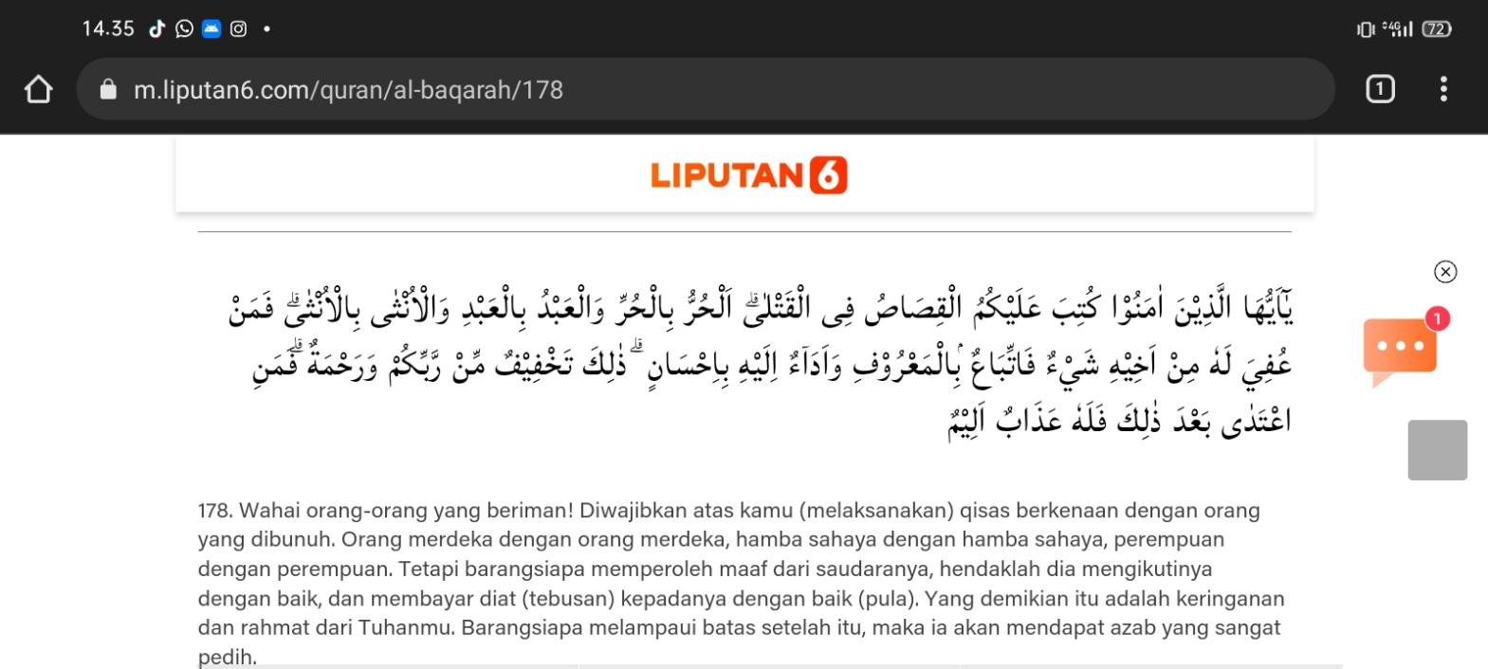

*"Hai orang-orang yang beriman diwajibkan bagi kamu qishash atas orang-orang yang dibunuh. Orang merdeka dengan orang merdeka, hamba dengan hamba, dan wanita dengan wanita. Barangsiapa mendapat ma'af dari saudaranya, hendaklah yang mema'afkan mengikuti dengan cara yang baik, dan hendaklah (yang diberi ma'af) membayar (diat) kepada yang memberi ma'af dengan cara yang baik,”* (QS. Al-baqarah : 178)

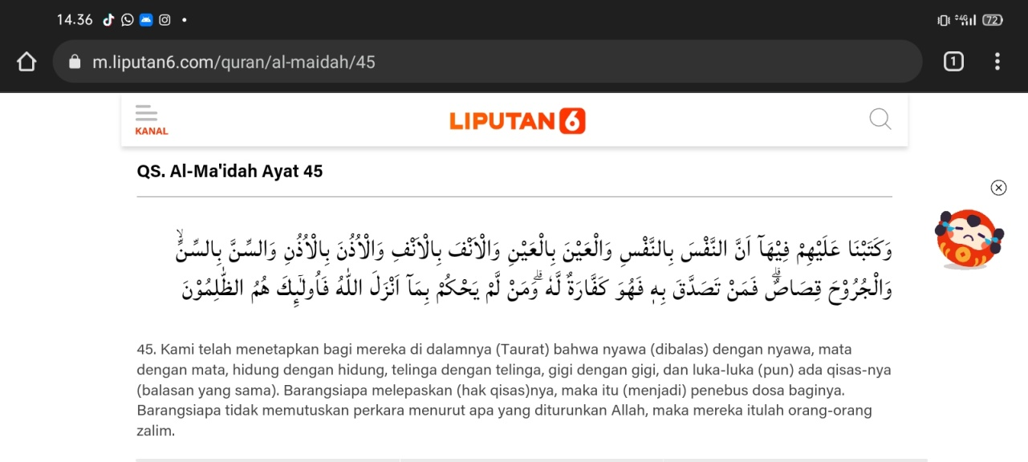

*"Dan Kami tetapkan atas mereka di dalamnya (Taurat) bahwa jiwa dibalas dengan jiwa, mata dengan mata, hidung dengan hidung, telinga dengan telinga, gigi dengan gigi, dan luka luka pun ada Qisasnya. Barangsiapa yang melepaskan hak Qisas, maka melepaskan hak itu jadi penebus dosa baginya. Barangsiapa tidak memutuskan perkara menurut apa yang diturunkan Allah, maka mereka adalah orang-orang yang zalim."(QS. Al-Maaidah: 45)*

Meski demikian dikatakan Al Qur'an bila hak *qishash* dilepaskan oleh korban maka itu menjadi penebus dosa bagi mereka. Keluarga korban dapat memaafkan pembunuh dan meminta penebus dalam bentuk materi.Hukuman *qishash* adalah sama seperti hukuman hudud juga, yaitu hukuman yang telah ditentukan oleh Allah di dalam Al-Qur’an dan Al-Hadits. Hukuman *qishash* ialah kesalahan yang yang di kenakan hukuman balas. Membunuh dibalas dengan bunuh (nyawa dibalas dengan nyawa), melukakan dibalas dengan melukakan, mencederakan dibalas dengan mencederakan.

Macam-macamnya *Qishash* ada 2 macam :

1. *Qishash* jiwa, yaitu hukum bunuh bagi tindak pidana pembunuhan.
2. *Qishash* anggota badan, yakni hukum qishash atau tindak pidana melukai, merusakkan anggota badan, atau menghilangkan manfaat anggota badan.
3. **Hudud**

Hudud adalah bentuk jama’ dari kata *hadd* yang berarti mencegah. Disebut hudud karena hukuman itu dapat mencegah terjadinya perbuatan yang mengakibatkan jatuhnya hukuman.Pengertian hukuman had, sebagaimana dikemukakan oleh Abdul Qadir Audah adalah : Hukuman had adalah hukuman yang telah ditentukan oleh syara', dan merupakan hak Allah.[44]

Adapun menurut syara’, hudud adalah hukuman yang terukur atas berbagai perbuatan tertentu, atau hukuman yang telah dipastikan bentuk dan ukurannya dalam syariat, baik hukuman itu karena melanggar hak Allah maupun merugikan hak manusia.[45]

Macam-macamnyaHudud dibagi menjadi enam, yaitu:

1. Zina dan *liwâth* (homoseksual dan lesbian);

Hadd zina ada dua macam, hukuman cambuk disertai pengasingan dan hukuman rajam (dilempari batu sampai mati).

Jika pelaku zina seorang perawan atau perjaka bukan muhshan (sudah menikah), dan orang merdeka, haddnya berupa cambuk sebanyak seratus kali sesuai dengan firman Allah:

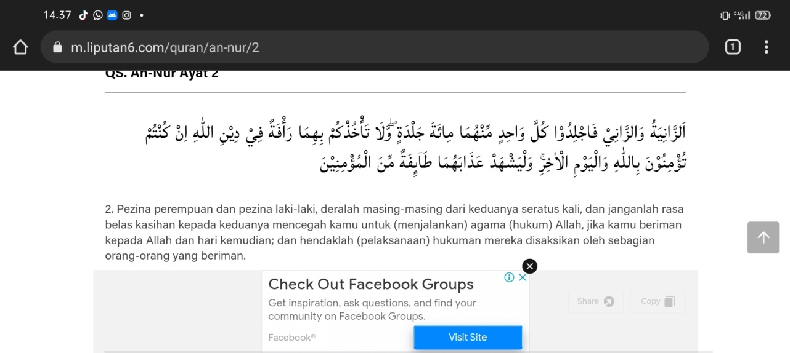

*“Perempuan yang berzina dan Laki-laki yang berzina, maka deralah masing-masing dari keduanya seratus kali dera, dan janganlah belas kasihan kepada keduanya mencegah kamu untuk (menjalankan) agama Allah jika kamu beriman kepada Allah dan hari kiamat, dan hendaklah (pelaksanaan) hukuman mereka disaksikan oleh orang-orang yang beriman”.*(QS. An-Nuur:2)

Dan di asingkan selama setahun, ketentuan pengasingan ini sesuai dengan hadits Nabi:

“*Perzinaan yang dilakukan oleh lelaki perjaka dengan wanita perawan (Gadis) hukumannya seratus kali deraan dan dibuang selama setahun*” (Hr. Muslim).

Sedangkan jika perzinaan itu dilakukan oleh wanita yang telah menikah (*muhshan*), maka hadd atas kedua pelakunya adalah dirajam sampai mati.[46]

1. *Al-Qadzaf* (menuduh zina orang lain);

Sanksi bagi pelaku qadzaf adalah cambuk 80 kali, sesuai dengan ketentuan Al-Qur’an:

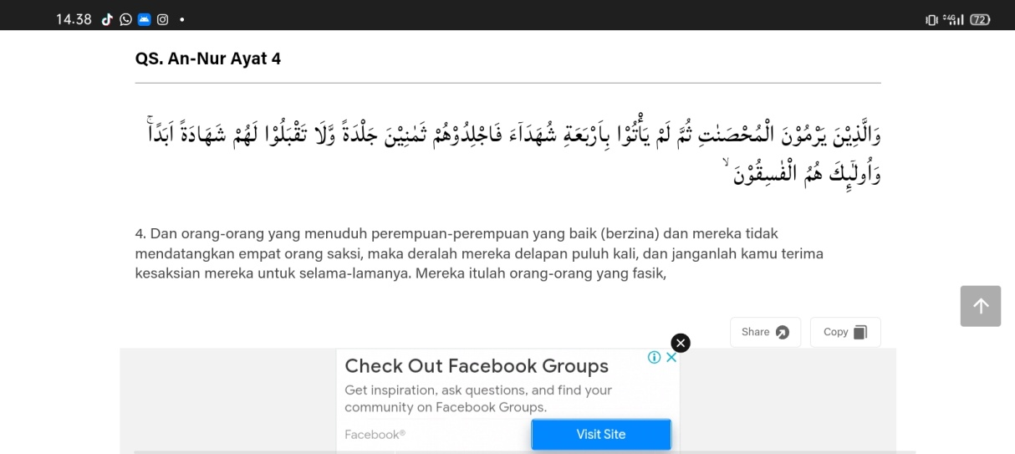

*“ Dan orang-orang yang menuduh perempuan-perempuan yang baik (berzina) dan mereka tidak mendatangkan empat saksi,maka deralah mereka delapan puluh kali dan janganlah kamu terima kesaksian mereka untuk selama-lamanya. Mereka itulah orang-orang fasik”* (QS. An-Nur: 4)

1. Minum *khamr*

Peminum *khamr* dijatuhi sanksi cambuk sebanyak 40 kali dan boleh dilebihkan dari jumlah itu.[47]

1. Pencurian

Tindak pencurian dikenai sanksi potong tangan jika telah memenuhi syarat syarat pencurian yang wajib dikenai potong tangan. Adapun jika pencurian itu belum memenuhi syarat, pencuri tidak boleh dikenai sanksi potong tangan. Misalnya, orang yang mencuri karena kelaparan, mencuri barang-barang milik umum, belum sampai nishâb (1/4 dinar), dan lain sebagainya tidak boleh dikenai hokum potong tangan .

1. Murtad

Pelaku murtad dikenai hukuman mati jika tidak mau bertobat dan kembali ke pangkuan Islam dalam tenggat waktu tertentu. Hanya saja, syariah tidak membatasi tenggat waktu yang diberikan kepada si murtad untuk kembali kepada Islam. Pelaku tindak hirâbah (pembegalan) diberi sanksi berdasarkan tindak kejahatan yang ia lakukan. Jika mereka hanya mengambil harta saja, hukumannya adalah dipotong tangan kanan dan kaki kiri. Jika mereka hanya menebar teror dan ketakutan saja, dikenai hukuman pengasingan (deportasi ke tempat yang jauh). Jika mereka melakukan pembunuhan saja, sanksinya hukuman mati .

1. Hirabah atau bughat.

Pelaku bughât (memberontak) diperangi sampai mereka kembali ke pangkuan Islam atau ke pangkuan Khilafah yang sah. Hanya saja, perang melawan pelaku bughât berbeda dengan perang melawan orang kafir. Perang melawan pelaku bughât hanyalah perang yang bersifat edukatif, bukan jihad fi sabilillah. Oleh karena itu, pelaku bughât tidak boleh diserang dengan senjata pemusnah massal atau serbuan nuklir dan roket; kecuali jika mereka menggunakan arsenal seperti ini. Jika mereka melarikan diri dari perang, mereka tidak boleh dikejar dan ditumpas sampai habis. Harta mereka tidak boleh dijadikan sebagai ghanîmah.

1. **Ta’zir**

Jarimah ta'zir adalah jarimah yang diancam dengan hukuman ta'zir. Pengertian ta'zir menurut bahasa adalah ta'dib, artinya memberi pelajaran.[48]Ta’zir adalah suatu jarimah yang diancam dengan hukuman ta’zir, pelaksanaan hukuman ta’zir, baik yang jenis larangannya ditentukan oleh nas atau tidak, baik perbuatan itu menyangkut hak Allah ataupun perorangan, hukumannya diserahkan sepenuhnya kepada penguasa. Ta‘zîr adalah sanksi atas kemaksiatan yang di dalamnya tidak had dan kafarah. Ta'zir juga diartikan dengan *Ar-Raddu wal Man 'u*, yang artinya menolak dan mencegah.[49]

Pada dasarnya, sanksi ta‘zîr ditetapkan berdasarkan pendapat seorang qâdhi dengan mempertimbangkan kasus, pelaku, politik, dan sebagainya. Dr. Abdurrahman al-Maliki mengelompokkan kasus ta‘zîr menjadi tujuh:

1. Pelanggaran terhadap kehormatan;
2. Penyerangan terhadap nama baik;
3. Tindak yang bisa merusak akal;
4. Penyerangan terhadap harta milik orang lain;
5. Ganggungan terhadap keamanan atau privacy;
6. Mengancam keamanan Negara;
7. Kasus-kasus yang berkenaan dengan agama;
8. Kasus-kasus ta‘zîr lainnya.

Secara bahasa ta'zir merupakan *mashdar* (kata dasar) dari *'azzaro* yang berarti menolak dan mencegah kejahatan, juga berarti menguatkan, memuliakan, membantu. Ta'zir juga berarti hukuman yang berupa memberi pelajaran. Disebut dengan ta'zir, karena hukuman tersebut sebenarnya menghalangi si terhukum untuk tidak kembali kepada jarimah atau dengan kata lain membuatnya jera. Sementara para fuqoha' mengartikan ta'zir dengan hukuman yang tidak ditentukan oleh al Qur'an dan hadits yang berkaitan dengan kejahatan yang melanggar hak Allah dan hak hamba yang berfungsi untuk memberi pelajaran kepada si terhukum dan mencegahnya untuk tidak mengulangi kejahatan serupa. Ta'zir sering juga disamakan oleh fuqoha' dengan hukuman terhadap setiap maksiyat yang tidak diancam dengan hukuman had atau kaffarat.

Hukuman ta’zir adalah hukuman yang belum ditetapkan oleh syara’, melainkan diserahkan kepada hakim, baik dari segi penentuannya maupun pelaksanaanya.[50]

Pelaksanaan hukuman takzir ini diserahkan kepada penguasa yang akan menjatuhkan hukuman. dan dalam hal ini hakim atau penguasa memiliki kebebasan untuk menetapkan hukuman ta’zir kepada pelaku tindak pidana yang hukumannya tidak disebutkan dalam Alquran.[51] Pemberian hak ini adalah untuk mengatur kehidupan masyarakat secara tertib dan untuk mengantisipasi berbagai hal yang tidak diinginkan. Tindak pidana yang dikenakan hukuman ta’zir selain tindak pidana yang dihukum dengan hudud, qisas atau diyat, dan kiffarat. Bentuk hukumannya bisa berupa hukuman mati, dera, kurungan, pengasingan, salib, ancaman, denda, dsb.

Adapun Abdul Aziz Amir yang disebut dalam buku Hukum Pidana Islam yang ditulis oleh Ahmad Wardi Muslich, membagi jarimah ta’zir secara rinci kepada beberapa bagian, yaitu:[52]

1. Jarimah ta’zir yang berkaitan dengan pembunuhan.
2. Jarimah ta’zir yang berkaitan dengan perlukaan.
3. Jarimah ta’zir yang berkaitan dengan kejahatan kehormatan dan kerusakan akhlak.
4. Jarimah ta’zir yang berkaitan dengan harta.
5. Jarimah ta’zir yang berkaitan dengan kemaslahatan individu.
6. Jarimah ta’zir yang berkaitan dengan keamanan umum.

Dari uraian jenis-jenis jarimah ta’zir, maka hukuman ta’zir dapat dibagi kepada empat bahagian, yaitu:[53]

1. Hukuman Ta’zir yang berkaitan dengan badan terbagi kepada dua,yaitu: pertama; hukuman mati, dan kedua; hukuman dera.
2. Hukuman Ta’zir yang berkaitan dengan kemerdekaan dibagi kepadadua, yaitu: pertama; hukuman penjara, dan kedua; hukuman pengasingan.
3. Hukuman Ta’zir yang berkaitan dengan harta, yaitu status harta yang dimiliki oleh pelaku, yaitu hartanya ditahan.
4. Hukuman-hukuman Ta’zir yang lain. yang dimaksud denganhukuman-hukuman ta’zir yang lain adalah selain hukuman ta’zir yangdisebutkan di atas, yaitu:
5. Peringatan keras.
6. Dihadirkan di hadapan siding.
7. Diberi nasehat.
8. Celaan.
9. Pengucilan.
10. Pemecatan.
11. Pengumuman kesalahan secara terbuka.
12. **PENGEBORANMINYAK BUMI ILEGAL (*Ilegal Drilling)***

**Pengertian dan Ruang Lingkup *Ilegal Drilling***

1. Pengertian *Ilegal Drilling*

Yang di maksud dengan *illegal* adalah tidak sesuai dengan peraturan hukum atau perundang-undangan yang berlaku. Sesuatu yang berstatus *legal* artinya adalah sah, sementara sesuatu yang berstatus *illegal* artinya adalah tidak sah.[54]*Legal* dan *Illegal* ini adalah kata serapan dari bahasa Inggris yakni *Legal* dan *Illegal* yang maknanya serupa dengan pemaknaan bahasa Indonesia.

Adapun yang di maksud dengan *legal* adalah sesuai dengan peraturan hukum atau perundang-undangan yang berlaku. Dari pengertian diatas, kita bisa menyimpulkan bahwa kedua kata ini memiliki makna yang berlawanan (antonim), di mana legal maknanya adalah cenderung positif sementara *Illegal* maknanya adalah, cenderung negatif. Dalam kehidupan sehari-hari, segala bentuk kegiatan membuat ataupun memperbesar lubang biasa disebut dengan pengeboran (*boring*). Namun dalam industri manufaktur, pengeboran memiliki pengertian yang berbeda. Secara garis besar dibedakan menjadi dua macam, yaitu drilling dan boring. Pada dasarnya prosedur kerja dari mengebor dan menge*drill* adalah sama. Namun tujuannyaberbeda, pengeboran (*boring*) diartikan sebagai proses untuk memperbesar lubang, sedangkan *drill* digunakan untuk melubangi benda kerja.

Sedngkan *Drilling* adalah operasi yang menghasilkan lubang-lubang bulat pada seluruh bahan, atau memperbesar lubang dengan mata bor (*twist drill*).[55] Sedangkan yang di maksud dengan *boring* ialah operasi yang bertujuan untuk memperbesar lubang yang telah di bor oleh alat potong yang dapat diatur atau *core drill*.[56] Jenis *core drill* antara lain seperti *counter sink, counter boring, reamer, tap,* dan lain sebagainya.

Dalam dunia pertambangan Minyak dan Gas Bumi, ada dua kegiatan usaha, yaitu Kegiatan Usaha Hulu dan Kegiatan Usaha Hilir. Menurut pasal 1 ayat 7 UU No. 22 tahun 2001 tentang Minyak dan Gas Bumi bahwa Kegiatan Usaha Hulu adalah kegiatan usaha yang berintikan atau bertumpu pada kegiatan usaha Eksplorasi dan Eksploitasi. Sedangkan yang dimaksud dengan Kegiatan Usaha Hilir adalah Pengolahan, transportasi dan juga pemasaran dalam kegiatan tersebut.

1. Dasar Hukum *Ilegal Dilling*

Undang – Undang Nomor 22 Tahun 2001 tentang Minyak dan Gas Bumi. Yang dipakai sebagai landasan di Indonesia yang berfungsi sebagai pengikat bagi pelanggar yang bekaitan dengan sumber daya alam, banyak sekali kekayaan alam (SDA) yang sangat melimpah, dari pertambangan, perikanan, hutan dan kadungan mineral. Adapun jenis tambang yang menguasai hajat orang banyak, seperti minyak bumi, gas alam, emas, perak, timah, batubara dan hasil tambang lainnya. Dalam kehidupan sehari-hari, peranan minyak adalah penting sekali. Yang mana semua kegiatan, baik itu yang dapat dipakai langsung seperti bahan bakar kendaraan dan kebutuhan rumah tangga, maupun yang dipakai tidak langsung seperti untuk bahan bakar industri.

Isu mengenai minyak bumi selalu menarik dibicarakan, dengan keberadaannya yang terbatas, namun perannya sebagai sumber energi utama belum tergantikan, minyak bumi terus menjadi perhatian seluruh dunia. Minyak bumi dan gas bumi adalah bagian dari sumber daya alam yang memiliki banyak manfaat dan dibutuhkan setiap lapisan masyarakat. Sebagai sumber daya alam yang strategis tidak dapat diperbahrui, minyak dan gas bumi merupakan kebutuhan industri, kebutuhan energi, dan penghasilan devisa Negara. Oleh karena itu, pengelolaan danpemanfaatan minyak dan gas bumi haruslah dilaksanakan seoptimal mungkin untuk kemakmuran dan kesejahteraan rakyat.[57]

Menurut pasal 1 ayat 1 Undang- Undang No 22 tahun 2001 tentang Minyak dan Gas Bumi, Minyak Bumi adalah :*[58]*

*“Hasil proses alami berupa hidrokarbon yang dalam kondisi tekanan dan temperatur atmosfer berupa fasa cair atau padat, termasuk aspal, lilin mineral atau ozokerit, dan bitumen yang diperoleh dari proses penambangan, tetapi tidak termasuk batubara atau endapan hidrokarbon lain yang berbentuk padat yang diperoleh dari kegiatan yang tidak berkaitan dengan kegiatan usaha Minyak dan Gas Bumi.”*

Dari penjelasan pasal di atas dapat diketahui bahwa minyak bumi dapat diperoleh dari proses pertambangan selain batubara dan endapan hidrokarbon lain yang berbentuk padat. Sedangkan dalam kaidah bahasa Minyak bumi (bahasa Inggris: *petroleum*, dari bahasa Latin *petrus – karang danoleum* – minyak), dijuluki juga sebagai emas hitam, adalah cairan kental, coklat gelap, atau kehijauan yang mudah terbakar, yang berada di lapisan atas dari beberapa area di kerak Bumi. Minyak bumi terdiri dari campuran kompleks dari berbagai hidrokarbon, sebagian besar seri alkana, tetapi bervariasi dalam penampilan, komposisi, dan kemurniannya.

Dalam kamus besar bahasa Indonesia, Gas bumi sering juga disebut sebagai gas alam atau gas rawa, adalah bahan bakar fosilberbentuk gas yang terutama terdiri dari metana CH4). Ia dapat ditemukan di ladang minyak, ladang gas bumi dan juga tambang batu bara.

Adapun pengertian dari Gas Bumi sendiri diatur di dalam Pasal 1 ayat (2) UU No. 22 tahun 2001 tentang Minyak dan Gas Bumi bahwa Gas Bumi adalah “hasil proses alami berupa hidrokarbon yang dalam kondisi tekanan dan temperatur atmosfer berupa fasa gas yang diperoleh dari proses penambangan Minyak dan Gas Bumi.” [59]

Kemudian dalam pandangan Islam, eksploitasi dikenal dengan pemanfaatan sumber daya alam di mana dalam pemanfaatannya tidak boleh untuk diri nya sendiri, Syauqi Ahmad Dunya menyebutkan sumber daya alam sebagai rahmat dari Allah SWT untuk mengendalikan perilaku kekerasan terhadap alam untuk semua mahluk hidup, manusia bertugas untuk membagikan sumber tersebut melalui eksploitasi secara adil.[60]

Demikian, jelaslah bahwa aturan hukum telah menetapkan Pertamina sebagai pemegang kekuasaan atas pengelolaan dan pemanfaatan minyak dan gas bumi. Artinya bahwa sebagai pemegang otoritas pengelolaan minyak dan gas bumi, Pertamina tentu memiliki standar operasional dan system pengelolaan yang baik yang tidak dimiliki oleh penambang illegal dengan alat-alat pengolahan yang masih tradisional.

Dengan terus terjadinya kerusakan lingkungan tentu akan merugikan ekosistem kehidupan mahluk hidup dan manusia di masa-masa yang akan datang, padahal kita sebagai manusia telahdiberikan peringatan oleh Allah SWT dalam Alquran yang menyebutkan sebagai berikut:

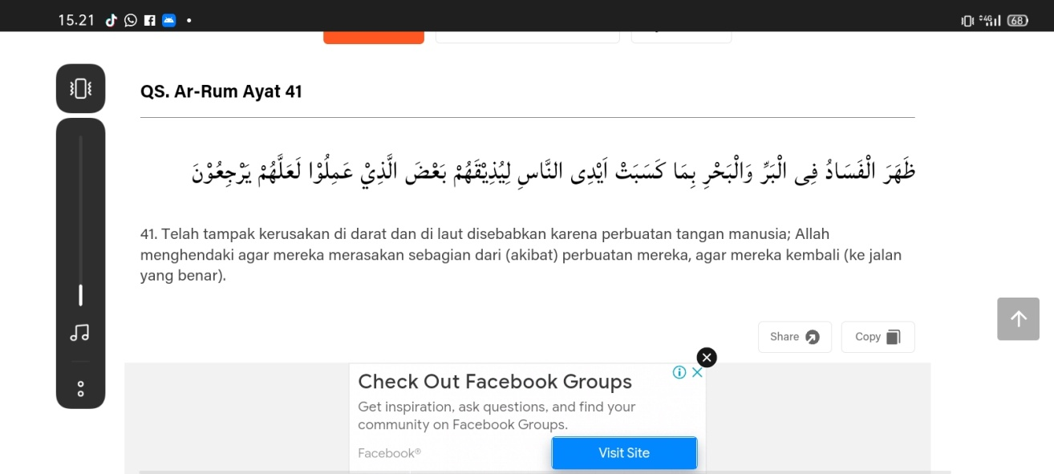

Artinya: *‟Telah nampak kerusakan didarat dan dilaut disebabkan karena perbuatan tangan manusia, supaya Allah merasakan kepada mereka sebahagian dari (akibat) perbuatan mereka, agar mereka kembali (ke jalan yang benar)*.” [61]

Dari ayat tersebut jelaslah merupakan peringatan yang nyata kepada umat manusia agar tidak melakukan kerusakan, Allah SubhanahuWaTa‟ala telah melarang segala bentuk pengerusakan terhadap alam sekitar, baik pengerusakan secara langsung maupun tidak langsung. Kaum Muslimin harus menjadi yang terdepan dalam menjaga dan Melestarikan alam sekitar. Oleh karena itu, seyogyanya setiap Muslim memahami landasan-landasan pelestarian lingkungan hidup. Karena pelestarian lingkungan hidup merupakan tanggung jawab semua umat manusia sebagai pemikul amanah untuk menghuni bumi Allâh Azza wa Jalla ini.

Allah Subhanahu wa Ta‟ala telah melarang perbuatan merusak lingkungan hidup karena bisa membahayakan kehidupan manusia di muka bumi. Karena bumi yang kita tempati ini adalah milik Allâh Azza wa Jalla dan kita hanya diamanahkan untuk menempatinya sampai pada batas waktu yang telah Allâh Azza wa Jalla tetapkan. Oleh karena itu, manusia tidak boleh semena-mena mengeksplorasi alam tanpa memikirkan akibat yang muncul.

**BAB III**

**GAMBARAN UMUM**

1. **Geografis dan Kondisi Daerah Kabupaten Musi Banyuasin**

Bentang alam (*natural landscape*) daratan Sumatera Selatan terbentuk atas beberapa satuan bentuk lahan (*landform*), setiap bentuk lahan akan memberikan karakter sendiri di setiap tempatnya, sehingga dapat dianalisis potensi dan kekurangan dari setiap tempat di Sumatera Selatan. Menurut Bakosurtanal, Sumatera Selatan terbentuk atas enam satuan bentuk lahan, yaitu bentuk lahan karst, satuan bentuk lahan fluvial, satuan bentuk lahan denudasional, satuan bentuk lahan struktural, satuan bentuk lahan vulkanik, dan satuan bentuk lahan marin.[62]

Bentuk lahan struktural antara lain perbukitan antiklinal, perbukitan sinklinal, perbukitan monoklinal, pegunungan antiklinal, pegunungan sinklinal, dan pegunungan . Untuk mengetahui persebaran bentuk lahan ini dapat di ciri pola aliran sungainya, yaitu tipe pararel. Tipe pararel yaitu anak sungai utama saling sejajar atau hampir sejajar, bermuara pada sungai-sungai utama dengan sudut lancip atau langsung bermuara ke laut. Bentuk lahan ini dapat ditemukan di bagian utara Sumatera Selatan atau lebih tepatnya di Kabupaten Musi Banyuasin. Kelebihan dari bentuk lahan ini seperti perbukitan sinklinal adalah daerahnya memiliki kekayaan sumberdaya mineral yang tinggi seperti minyak bumi.[63]

Letak kabupaten Musi Banyu Asin diantara 1½ derajat sampai 4 derajat Lintang Selatan dan 103 derajat sampai 105 derajat Bujur Timur.

* Sebelah Utara berbatasan dengan provinsi Jambi
* Sebelah Selatan berbatasan dengan Kabupaten Muara Enim.
* Sebelah Barat berbatasan dengan kabupaten Musi Rawas.
* Sebelah Timur berbatasan dengan Selat Bangka, kabupaten Ogan KomringIlir kota Palembang.

Setelah pemekaran kabupaten, lalu sebelah Timur menjadi berbatasan pula Dengan kabupaten Banyuasin. Luas daerah Kabupaten Musi Banyuasin sebelum pemekaran adalah 26.099.20 km persegi.

Penduduk kabupaten Musi Banyuasin sebelum pemekaran Kabupaten berjumlah 1.240.415 jiwa (tahun 2000) dan diperkirakan pada tahun 2005 meningkat lebih banyak lagi. Tetapi setelah berdirinya kabupaten Banyuasin, maka luas daerah Kabupaten Musi Banyuasin menjadi berkurang, begitu jugapenduduknya berkurang pula, sebelum pemekaran penduduk Kabupaten Banyuasin nomor dua setelah kota Palembang. Penduduk kabupaten Musi Banyuasin terdiri dari sembilan kecamatan.

|  |  |  |  |  |
| --- | --- | --- | --- | --- |
| **No** | **Kecamatan** | **Luas km Persegi** | **Penduduk** | **Perkm persegi** |
| 1. | Babat Toman | 1.770.00 | 66.340 | 37 |
| 2. | Batang Hari Leko | 2.107.79 | 18.234 | 9 |
| 3. | Sanga Desa | 317.00 | 29.503 | 93 |
| 4. | Sungai Keruh | 629.00 | 23.105 | 53 |
| 5. | Sekayu | 701.00 | 73.654 | 105 |
| 6. | Lais | 755.53 | 54.662 | 72 |
| 7. | Sungai Lilin | 885.28 | 62.978 | 71 |
| 8. | Keluang | 400.57 | 27.972 | 70 |
| 9. | Banyu Lincir | 6.699.19 | 110.259 | 16 |

Sanga desa merupakan kecamatan kecil dari beberapa kecamatan di Kabupaten Musi Banyuasin. Dengan Ibukota Provinsi terdekat 80 km. Kecamatan ini pada tahun 2022 terdapat kurang lebih 34.789 jiwa, kecamatan ini berpusat pada desa Ngulak I. Kecamatan ini terdiri dari 17 desa dan 2 kelurahan. Berikut Nama desa/ kelurahan di kecamatan Sanga Desa ini:

1. Desa Air Balui
2. Desa Terusan
3. Desa Panai
4. Desa Kemang
5. Desa Nganti
6. Desa Tanjung Raya
7. Desa Jud I
8. Desa Jud II
9. Desa Air itam
10. Desa keban 1
11. Desa keban II
12. Desa Pengage
13. Desa Ngunang
14. Desa Ulak Embacang
15. Kelurahan Ngulak 1
16. Kelurahan Ngulak
17. Desa Ngulak 2
18. Desa Ngulak 3
19. Desa Macang Sakti
20. **Aspek Historis Kecamatan Sanga Desa**

Sanga Desa adalah salah satu kecamatan yang terletak di Kabupaten Musi Banyuasin. Sejarah Terbentuknya Nama Sanga Desa pada saat itu sebelum terjadinya perubahan kekuasaan, sistem pemilihan seorang pasirah tidak langsung dipilih oleh rakyat melainkan di tunjuk dan ditetapkan oleh Kesultanan Palembang. Namun, setelah itu, terjadinya struktur pemerintahan antara lain status marga Singa Desa dimasukkan kedalam resort distrik Onderafdeeling (pembagian) Musi Ulu yang beribu kota Muara Beliti, dikepalai oleh seorang controleur (inspektur) Belanda sebagai koordinator marga-marga dalam resortnya. Dalam hal ini depati M. Rasip masih tetap diakui sebagai pasirah marga Singa Desa dan masih terus menjalankan jabatan pemerintahannya.

Pemerintahan M. Rasip berakhir pada tahun 1835 dan jabatan selanjutnya diganti oleh anaknya bernama Abu Jalil, dengan sitem baru dipilih oleh rakyat. Pada masa ini terjadi pula perubahan marga dari Singa Desa menjadi Sanga Desa 32 “sembilan desa” yang terdiri dari Desa Ngulak (sebagai Ibu kota), Desa Ngunang, Desa Pengage, Desa Jud, Desa Nganti, Desa Air Balui, Desa Terusan, Desa Kemang dan Desa Keban.[64]

Selanjutnya Sanga Desa dipimpin oleh Pangeran M. Umar (1852-1882 M) dan setelah masa kepemimpinannya berakhir, diganti oleh Depati M. Bakup (1883-1889 M). Dalam masa pemerintahan M. Bakup terjadi pula perubahan adminitrasi pemerintahan Marga Sanga Desa, yaitu status marga Sanga Desa semula berada dalam orderrafdeeling Musi Ulu (Muara Beliti), beralih kedalam resort admintrasi Onderrafdeeling Musi Ilir (Sekayu).[65]

Bagi setiap pemimpin yang berhasil memimpin marga Singa Desa akan diberi gelar “pangeran” oleh sunan (pimpinan kesultanan). Kondisi ini berubah semenjak terjadinya peralihan 30 kekuasaan dari Kesultanan Palembang Darussalam menuju Kolonial Belanda, yaitu pada masa Pangeran M. Rasip tahun 1825 yang menjabat sebagai pemimpin marga.[66]

1. **Sumber Daya Manusia**

Jumlah penduduk yang besar biasa menjadi modal dasar pembangunansekaligus bisa menjadi beban pembangunan, Agar dapat menjadi dasar pembangunan maka jumlah penduduk yang besar harus disertai kualitas SDM yang tinggi. Penanganan kependudukan sangat penting sehingga potensi yang dimiliki mampu menjadi pendorong dalam pembangunan, khususnya pembangunan desa Mekarsari berkaitan dengan kependudukan, aspek yang penting antara lain perkembangan jumlah penduduk, kepadatan dan persebaran serta strukturnya.

Pertumbuhan sumber penghasilan ekonomi masyarakat Kecamatan Sanga Desa secara umum juga mengalami peningkatan, hal ini dinilai dari bertambahnya jumlah penduduk yang memiliki usaha atau pekerjaan walaupun jenis pekerjaan tersebut pada umumnya belum dapat dipastikan bersumber dari hasil usaha yang dilakukan bisa juga diperoleh dari pinjaman modal usaha dari pemerintah.

Yang menarik perhatian penduduk Sanga Desa masih banyak yang memiliki usaha atau mata pencaharian tetap dibidang pertanian dan perkebunan, hal ini dapat diindikasikan bahwa masyarakat desa Sanga Desa terbebasnya dalam ilmu pengetahuan dibidang pertanian dan perkebunan karet dan kelapa sawit oleh karena tidak adanya tenaga ahli yang mendampingi mareka dalam hal ini, bagaimana masyarakat berbuat untuk menjadi petani yang baik dan hasil yang maksimal untuk didapatkan, masyarakat untuk mendapakan ilmu pengetahuan dibidang pertanian dan perkebunan hanyalah dari mulut petani kemulut petani serta penyaluran pupuk bersubsidi tidak tepat waktu sehingga berpengaruh pada hasil produksi pertanian dan perkebunan, meskipun ada tenaga yang dinanamakan PPL didesa, Ini yang menyebabkan belum terlepas dari kemiskinan, sementara potensi cukup tersedia.

Pendidikan adalah satu hal penting dalam memajukan tingkatkesejahteraan pada umumnya dan tingkat perekonomian pada khususnya. Dengan tingkat pendidikan yang tinggi maka akan mendongkrak tingkat kecakapan.Tingkat kecakapan juga akan mendorong tumbuhnya ketrampilan kewirausahaan dan pada gilirannya mendorong munculnya lapangan pekerjaan baru. Dengan sendirinya akan membantu program pemerintah untuk pembukaan lapangan kerja baru guna mengatasi pengangguran. Pendidikan biasanya akan dapat mempertajam sistimatika pikir atau pola pikir individu, selain itu mudah menerima informasi yang lebih maju.

Dibawah ini tabel yang menunjukkan Jumlah Penduduk dan Sarana Pendidikan Kecamatan Sanga Desa :

**JUMLAH PENDUDUK DI KECAMATAN SANGA DESA**

|  |  |  |  |
| --- | --- | --- | --- |
| **No.** | **Uraian Sumber Daya Manusia** | **Jumlah** | **Satuan** |
| 1. | Penduduk : |  |  |
|  | 1. Jumlah Penduduk laki-laki | 19.697 | Jiwa |
|  | 1. Jumlah Penduduk Perempuan | 19.191 | Jiwa |
|  | 1. Jumlah Keseluruhan | 39.888 | Jiwa |
| *Sumber : https://musibanyuasinkab.bps.go.id/indicator*  **JUMLAH SARANA PENDIDIKAN DI KECAMATAN SANGA DESA** | | | |
|  | | | |
| **No.** | **Uraian Sarana Pendidikan** | **Jumlah** | **Satuan** |
| 1. | Jumlah Madrasah | 9 | Unit |
| 2. | Jumlah Sekolah Dasar | 36 | Unit |
| 3. | Jumlah SMP | 8 | Unit |
| 4. | Jumlah SMA | 4 | Unit |
| 5. | Jumlah SMK | 1 | Unit |

*Sumber : https://referensi.data.kemdikbud.go.id/index*

1. **Sumber Daya Sosial Budaya**
2. Kehidupan Beragama.

Penduduk Desa Mekarsari 99,9% (sembilan puluh sembilan koma sembilan persen) memeluk agama Islam. Dalam kehidupan beragama kesadaran melaksanakan ibadah keagamaan khususnya agama Islam sangat berkembang dengan baik. Berikut Jumlah Tempat Peribadatan Masyarakat Kecamatan Sanga Desa:

|  |  |  |  |
| --- | --- | --- | --- |
| **No** | **Tempat Peribadatan** | **Jumlah** | **Satuan** |
|  | Masjid | 27 | Unit |
|  | Musholla | 12 | Unit |

*Sumber : Kantor Kecamatan Sanga Desa.*

2. Kesehatan

Makna kesehatan telah berkembang seiring dengan waktu. Dalam perspektif [model biomedis](https://id.wikipedia.org/w/index.php?title=Model_biomedis&action=edit&redlink=1), definisi awal kesehatan difokuskan pada kemampuan tubuh untuk berfungsi. Kesehatan dipandang sebagai kondisi tubuh yang berfungsi normal yang dapat terganggu oleh penyakit dari waktu ke waktu.

Pada tahun 1958, [Organisasi Kesehatan Dunia](https://id.wikipedia.org/wiki/Organisasi_Kesehatan_Dunia) (WHO) mendefinisikan kesehatan sebagai "kesejahteraan fisik, mental, dan sosial, dan bukan hanya tidak adanya penyakit dan kelemahan".[67] Meskipun definisi ini disambut baik oleh beberapa orang dan dipandang inovatif, definisi ini juga dikritik karena tidak jelas, terlalu luas, dan tidak diuraikan dengan terukur. Beberapa ilmuwan mengajukan definisi kesehatan yang lain, misalnya "kondisi yang ditandai dengan integritas anatomi; kemampuan untuk melakukan peran dalam keluarga, pekerjaan, dan masyarakat, yang dihargai secara pribadi; kemampuan untuk menghadapi tekanan fisik, biologis, dan sosial; perasaan sejahtera; dan kebebasan dari risiko penyakit dan kematian sebelum waktunya."[68]

Semakin lama, penyakit tidak lagi dipandang sebagai sebuah kondisi, tetapi sebuah proses. Pergeseran sudut pandang ini juga terjadi pada kesehatan. Pada awal 1980-an, WHO mendorong perkembangan gerakan [promosi kesehatan](https://id.wikipedia.org/wiki/Promosi_kesehatan). Gerakan ini memungkinkan orang-orang meningkatkan kendali atas kesehatan mereka dan memperbaiki status kesehatan mereka masing-masing. Untuk mewujudkan kondisi kesejahteraan fisik, mental, dan sosial yang lengkap, sebagaimana definisi WHO tentang kesehatan, seseorang atau sekelompok orang perlu memiliki kemampuan untuk mengidentifikasi dan mewujudkan aspirasi, memenuhi kebutuhan, serta mengubah atau mengatasi lingkungannya.[69] Berikut Jumlah Sarana Kesehatan di Kecamatan Sanga Desa:

|  |  |  |  |
| --- | --- | --- | --- |
| **No** | **Sarana Kesehatan** | **Jumlah** | **Satuan** |
|  | Puskesmas | 11 | Unit |
|  | Poliklinik | 1 | Unit |
|  | Puskesmas Pembantu | 8 | Unit |
|  | Apotik | 3 | Unit |

*Sumber : https://musibanyuasinkab.bps.go.id/indicator*

1. Politik

Proses roformasi yang bergulir sejak tahun 1997 telah memberikan peluang untuk membangun demokrasi secara lebih nyata menuju arah proses konsolidasi demokrasi. Kemajuan demokrasi telah dimanfaatkan oleh masyarakat untuk menggunakan hak demokrasinya antara lain dibuktikan dengan adanya peningkatan partisipasi masyarakat untuk menggunakan hal pilihnya dalam proses pemilihan umum.

|  |  |  |  |
| --- | --- | --- | --- |
| **No** | **Uraian Sumber daya Sosial Budaya** | **Jumlah** | **Satuan** |
|  | Gotong Royong | 2 Kali | 1Bulan |

*Sumber : Kantor Kecamatan Sanga Desa.*

**BAB IV**

**PEMBAHASAN**

1. **Penegakan Hukum Terhadap Tindak Pidana Eksploitasi Minyak Bumi Ilegaldi Kecamatan Sanga Desa Kabupaten Musi Banyuasin**

Aktifitas pengelolaan minyak secara ilegal yang terus menerus dilakukan oleh masyarakat tentunya akan menimbulkan banyak dampak kerugian bagi ekosistem alam dan rusaknya wilayah hutan. Minyak dan Gas Bumi adalah sumber daya alam strategis yang pengelolaannya diatur oleh negara sebagaimana telah digariskan oleh Undang-Undang Nomor 22 Tahun 2001 tentang Minyak dan Gas Bumi.

Ini menegaskan bahwa setiap pengelolaan yang dilakukan bukan oleh pemerintah dan/atau tanpa izin negara merupakan sebuah bentuk pelanggaran hukum dan pelakunya dapat dijerat dengan sanksi pidana. Pasal 52 Undang-Undang Migas ini bahkan memberikan ancaman pidana bagi setiap orang yang melakukan eksplorasi dan atau ekploitasi tanpa mempunyai kontrak kerjasama, sebagaimana dimaksud dalam Pasal 11 ayat (1) dengan pidana penjara paling lama enam tahun dan denda maksimal sebesar Rp. 60 miliar. Ancaman hukuman bagi pihak-pihak yang melakukan penambangan minyak tanpa izin negara yang diharapkan mampu untuk meminimalisir bahkan menghilangkan perbuatan ilegal ini nyatanya belum mampu berjalan efektif.

Kegiatan eksplorasi dan eksploitasi minyak dan gas bumi tidak dapat dilakukan secara sendiri-sendiri maupun berkelompok, baik di dalam wilayah Kontraktor Kontrak Kerja Sama (KKKS) maupun diatas lahannya sendiri. Setiaporang yanag melakukan kegiatan eksplorasi minyak, terutama melalui pancuruan sumur minyak milik negara, melanggar ketentuan yang telah diatur. Kegiatan eksplorasi dan eksploitasi minyak dan gas bumi harus mematuhi peraturan teknis yang terkait dengan proses eksploitasi minyak, terutama masalah keselamatan kerja dan lingkungan yang disebabkan oleh kegiatan tersebut. Selain itu, peraturan tentang kegiatan eksplorasi migas cukup ketat dan tunduk pada peraturan dan tidak dapat dilakukan oleh perusahaan mana pun. Undang-Undang Nomor 22 Tahun 2001 tentang Minyak dan Gas Bumi mengatur mengenai larangan untuk melakukan eksplorasi dan eksploitasi minyak dan gas bumi. Ketentuan pidana yang mengatur tentang eksplorasi dan eksploitasi minyak dan gas bumi tanpa terdapat dalam pasal 52, yang berbunyi :*[70]*

*“Setiap orang yang melakukan eksplorasi dan/atau eksploitas tanpa mempunyai kontrak kerja sama sebagaimana dimaksud dalam pasal 11 ayat 1 dipidana dengan pidana penjara paling lama 6 (enam) tahun dan denda paling tinggi Rp 60.000.000.000,00 (enam puluh miliar rupiah).”*

Selain itu dalam Undang-Undang Nomor 22 Tahun 2001 tentang Minyak dan Gas Bumi mengatur mengenai larangan untuk mengelola minyak dan gas bumi tanpa surat izin. Adapun ketentuannya terdapat dalam pasal 53 huruf (a), yang berbunyi :*[71]*

*“Pengolahan sebagaimana dimaksud dalam pasal 23 tanpa izin usaha pengolahan dipidana dengan pidana penjara paling lama 5 (lima) tahun dan denda paling tinggi Rp 50.000.000.000,00 (lima puluh miliar rupiah).”*

Namun fakta dilapangan masih menunjukkan banyak terjadi tindak pidana illegal drilling yang dilakukan oleh masyarakat, seperti yang terjadi di Sanga Desa Kabupaten Musi Banyuasin.

Sebelumnya Bupati Musi Banyuasin Dodi Reza menjelaskan bahwa sumur tua di daerahnya merupakan peninggalan Belanda dan milik perusahaan migas Nasional maupun asing yang di bor sebelum tahun 1970. Sumur minyak peninggalan belanda dan milik perusahaan Migas yang tidak dieksploitasi karena tidak bernilai ekonomis itu, hingga kini dikelola masyarakat dengan cara tradisional dan menjadi sumber mata pencarian mereka. Para tersangka yang ditetapkan memiliki peran berbeda-beda, ada pekerja, penyuplai atau pengangkut, maupun yang bertugas melakukan pengeboran.[72]

Kemudian Kabid Humas Polda Sumsel Kombes Pol. Supriadi mengatakan :[73] “*Kegiatan Ilegal Drilling di Kabupaten Musi Banyuasin yang hingga kini terus terjadi, kembali menjadi perhatian publik setelah terjadi kebakaran di lokasi tambang minyak Ilegal Desa Keban 1, Kecamatan Sanga Desa, Kabupaten Musi Banyuasin”*

Dari penuturan yang disampaikan oleh Bapak CamatSanga Desa Bpk Hendrik, S.H., M.Si, beliau mengatakan :*[74]”Dahulu warga disini tidak mengetahui bahwa tindakan mereka merupakan perbuatan melanggar hukum, karena memang pada awalnya tidak ada niat untuk mengambil minyak apalagi dilakukan diatas tanah milik mereka sendiri. Asal mulanya, warga hanya ingin membuat sumur untuk mencari sumber air bersih bagi perternakan ayam buras. Namun, lama kelamaan sumur tersebut mengeluarkan minyak dan tidak hanya disatu titik tetapi juga dibeberapa sumur lain. Hal ini sempat dilaporkan kepada pemerintah dan pihak terkait, tetapi tidak ada tindakan lebih lanjut maupun sosialisai akan bahayanya dari semburan minyak ini”.*

Karena ketidaktahuan warga masyarakat yang pada awalnya menganggap tindakan ini bukan pelanggaran hukum maka *illegal drilling* masih berlangsung pada saat ini. Apalagi aktivitas ini dirasakan sangat membantu dan membuka lapangan pekerjaan karena memiliki nilai ekonomi yang tinggi sebagai sumber penghasilan. Oleh sebab itulah maka kegiatan ini tidak hanya dimanfaatkan oleh sebagian warga Sanga Desa saja, namun juga menarik minat warga dari luar yang berbondong-bondong ikut melakukan ekplorasi dan ekploitasi karena tergiur keuntungan yang besar.

Salah seorang pemilik sumur minyak yaitu Bapak Syamsir menuturkan :*[75]“Dalam satu hari biasanya untuk satu sumur menghasilkan minimal 1 tangki mobil dan dihargai 20 juta. Sehingga orang yang memiliki sumur minyak bisa memperoleh penghasilan berkisar antara 50-100 juta perbulan tergantung biaya yang dikeluarkan untuk proses pengeboran. Pengeborannya sendiri memakan waktu kurang lebih 3-4 hari untuk memperoleh sumber minyak. Yang berkerja tidak hanya warga di Sanga Desa ini saja tetapi juga banyak pendatang dari luar, bahkan ada orang dari Palembang yang memiliki beberapa sumur minyak disini.”*

Dengan keuntungan yang begitu besar, maka tidak salah apabila banyak pihak yang berminat melakukan penambangan minyak ilegal ini. Walaupun sekarang keadaan dan situasinya telah berbeda dimana pemerintah dan pihak terkait telah turun tangan dengan menyatakan perbuatan tersebut sebagai pelanggaran hukum, namun tetap tidak memiliki efek yang besar untuk menghentikan aktifitas ekploitasi minyak di Sanga Desa. Dalam perjalanan dari waktu ke waktu bahkan jumlah sumur minyak terus bertambah yang semula hanya beberapa saja sekarang sudah ratusan sumur yang aktif menghasilkan minyak. Berdasarkan wawancara dengan saudara taufik selaku pekerja tambang mengatakan bahwa :[76]*‟Pada tahun 2019 produksi minyak mentah yang dihasilkan dalam waktu 1 hari 1 malam dari satu lobang sumur bisa menghasilkan 1 tedmon, sedangkan pada tahun 2020 terjadi penurunan produksi minyak dari sumur-sumur yang ada”.*

Masyarakat yang ikut tergabung dalam kegiatan pengeboran sumur minyak ini sebenarnya meresahkan, tetapi hal ini sekarang telah menjadi sumber mata pencaharian mereka. Yang lebih meresahkan lagi banyaknya pendatang baru yang berasal dari luarKecamatan Sanga Desa bahkan se Provinsi Sumatera Selatan yang ikut serta dalam kegiatan pertambangan tersebut. Dengan otomatis jaringan pengeboran sumur minyak ilegal ini semakin luas. Hal inilah yang sebenarnya harus diwaspadai, tetapi nyatanya dilapangan telah terjadi. Perbuatan tersebut menjadikan nama Daerah jelek, orang lain beranggapan Pemerintah setempat tidak menjalankan tugasnya untuk menangani hal-hal tersebut.

Namun nyatanya mereka sudah mengupayakan dengan berbagai cara sebisa mereka tapihasilnya nihil, untuk sementara waktu upaya itu dapat dijalankan dengan baik.

Seperti kasus yang terjadi pada Rozali di Desa Keban 1, Kecamatan Sanga Desa terkait kebakaran sumur minyak ilegal, polisi mengidentifikasi hasil dari pendapatan minyak tersebut disalurkan ke Pertamina maupun Petro Muba, pihak kepolisian berhasil menyita 10 batang pipa bor, 2 buah drum plastik, 1 perangkat stager, dan 1 utas panjang 10 meter, kemudian Rozali dijerat pasal 52 UU Nomor 22 tahun 2001 Tentang Migas, sebagaimana telah diubah dalam pasal 40 angka ke 7 UU RI Nomor 11 tahun 2021 tentang Cipta Kerja atau pasal 187 jo pasal 188 KUHP, dengan ancaman pidana paling lama 15 tahun penjara.[77]

Tetapi seiring bergesernya waktu aktivitas itu kembali dijalankan, jadi Pemerintah setempat beserta jajarannya sudah kewalahan untuk mengatasinya. Setelah dilakukan pengendalian sumur minyak ilegal dan pegendalian pengelolaan minyak pada sumur-sumur tua, pengendalian tersebut tidak memperlihatkan adanya dampak positif. Setelah penertiban dilakukan, kegiatan penambangan minyak ilegal memang menurun, tetapi setelah beberapa waktu kegiatan ini menjadi lebih marak dan tidak terkendali. Negara terkesan melindungi permasalahan tambang minyak ini agar tetap ilegal, karena dapat memperoleh nilai ekonomi dari pemegang kekuasaan diKecamatan Sanga Desa. Ketidakmampuan negara untuk mengambil sikap tegas pada akhirnya akan membawa konsekuensi jangka panjang dan merusak nilai-nilai demokrasi. Hasil kekayaan alam seharusnya dapat dinikmati oleh masyarakat luas, namun dalam hal ini hanya segelintir orang saja yang dapat menikmatinya.

Seperti yang diungkapkan oleh Edi salah satu pekerja tambang minyak Kecamatan Sanga Desa*,* menurutnya:*[78]“Dalam melakukan kegiatan penambangan minyak ilegal dari hasil yang didapat para pemilik tambang berkewajiban membayarkan fee atau bahasa kasarnya uang tutup mulut kepada polisi agar kegiatan ilegal yang mereka lakukan tidak disegel. Menurutnya besaran uang atau fee yang harus dibayarkan kepada polisi adalah sebesar Rp. 70.000-80.000 (tujuh puluh ribu sampai delapan puluh ribu rupiah) untuk per drumnya.”*

Dalam sehari pertambangan minyak dapat menghasilkan 10-100 (sepuluh sampai seratus) drum. Sebenarnya bukan kewajiban bagi penambang untuk membayarkan uang feetersebut tetapi mau tidak mau penambang harus membayarka uang fee tersebut agar pertambangan minyak ilegal mereka tidak disegel.”

Hal ini menandakan bahwa terjadi penurunan pada produktifitas minyak mentah, Dan hal ini menyebabkan kerugian Negara yang begitu besar. Undang-undang Migas sebagai payung hukum ternyata dianggap belum mampu menjadi solusi karena tidak diteruskan dengan peraturan daerah (perda) sebagai pelaksanaannya/perwujudan di daerah. Ini mengharuskan pemda bekerja lebih efektif dalam pemberantasan tindak pidana illegal drilling tersebut.

Penutupan kilang minyak ilegal oleh Polri dan TNI di Kecamatan Sanga Desa, Kabupaten Musi Banyuasin, Sumatera Selatantidak menghentikan seluruh operasi sumur minyak tua di kawasan tersebut. Hingga saat ini, masih banyak warga di wilayah tersebut yang secara ilegal mengambil minyak dari sumur minyak tua. Diperkirakan sekitar 300 (tiga ratus) sumur minyak tua dikelola warga. Pemerintah masih memutar otak, berharap bisa memberantas kegiatan ekstrasi minyak ilegal yang masih marak. Semua instansi pemerintah telah turun tangan untuk menyelesaikan masalah penambangan liar dan setidaknya mengurangi praktik-praktik yang terjadi di masyarakat.

Ketika kekuasan telah terkonsolidasi ditangan satu kekuatan masyarakat yang terlembaga atau kemudian ketika muncul negara mengambil alih kekuasaan sebagaimana dikatakan Jean Jacques Roesseau pada abad ke-18 dengan teori kontrak sosial-nya yakni individu menyerahkan sebagian kebebasanya kepada negara dengan tujuan kebebasannya dapat dilindungi oleh negara. Maka kejahatan yang kerap muncul mendistorsi harmoni relasi-relasi damai di masyarakat sejatinya dikontol negara. Melalui mandat yang diberikan rakyat, negara sah melalui tangannya yang adil untuk memulihkan dan menstabilisasi situasi sosial di masyarakat akibat kejahatan tadi. Maka penegakan hukum yang ditangani negara ini dipercaya sebagai pilihan yang paling rasional dan adil menggantikan cara-cara dimasa purba.[79]

Sehingga dalam kasus ini terdapat beberapa Pidana (*Punishment)* dari tindak pidana *Ilegal Drilling* di Sanga Desa Kabupaten Musi banyuasin olehKepolisian Daerah (Polda) Sumatera Selatan (Sumsel), yaitu mengungkap aktivitas ilegal pengeboran minyak (*ilegal drilling*) di wilayah Kabupaten Musi Banyuasin (Muba) pada tahun 2021. Polisi mengidentifikasi ada 1000 sumur minyak milik warga dan dari temuan tersebut, polisi mengamankan enam orang diduga pemain ilegal drilling.Selain mengamankan para tersangka, polisi pun menyita barang bukti lainnya. Mulai dari sekitar 364 unit motor yang dimusnahkan, lalu 30 unit mesin sedot, tangki dan tedmon sebanyak 102 buah dan pipa 362 batang.[80]

Para penambang ilegal terancam dikenakan sanksi pidana Pasal 36 ayat 19 (2) Undang-Undang (UU) Cipta Kerja Nomor 11 Tahun 2020 tentang Perubahan atas UU Nomor 41 tahun 1999 tentang kehutanan atau Pasal 40 angka 7 UU Cipta Kerja Nomor 11 Tahun 2020 tentang Perubahan UU Nomor 22 Tahun 2001 tentang Minyak dan Gas (Migas).

Dari fakta dilapangantersebut, maka dapat diketahui ada beberapa faktor yang menjadi penyebab masih berlangsungnya tindak pidana illegal drilling khususnya yang terjadi di Kecamatan Sanga Desa Kabupaten Musi Banyuasin.Faktor-faktor tersebut diantaranya yaitu :[81]

1. Faktor Ketidaktahuan Masyarakat Atas Perbuatan Pelanggaran Hukum.

Masyarakat yang pada awalnya tidak sengaja menemukan sumber minyak bumi ketika hendak mencari air dengan membuat sumur bagi peternakan mereka. Masyarakat disana merasa tidak melakukan pelanggaran hukum dengan sengaja melakukan ekplorasi maupun eksploitasi tambang untuk menghasilkan minyak dalam skala yang besar. Apalagi ketika penemuan sumber minyak ini dilaporkan kepada pemerintah setempat, masyarakat tidak memperoleh informasi maupun sosialisasi yang harusnya segera dilakukan oleh pihak terkait. Maka tidaklah salah kalau masyarakat beranggapan bahwa mengambil minyak disumur milik mereka sendiri tidak melanggar ketentuan hukum. Berdasarkan wawancara dengan bapak sekretaris Kecamatan Sanga Desa Naherunay, S.H., M.Si yaitu beliau mengatakan :*[82]‟Masyarakat di Sanga Desa pada awalnya tidak mengetahui bahwa kegiatan penambangan minyak tersebut merupakan kegiatan yang melanggar hukum dan rata-rata pekerja dan alat yang digunakan itu didatangkan dari Kota Palembang dan Jambi”*

1. Faktor Ekonomi.

Pendapatan dan mata pencaharian masyarakat. Faktor ini merupakan faktor paling penting yang menyebabkan aktifitas illegal drilling masih berlangsung hingga saat ini. Keuntungan besar yang bisa diperoleh masyarakat tidak hanya dari kepemilikan sumur minyak, tetapi ada perputaran roda ekonomi yang menyangkut banyak aspek dalam membuka lapangan pekerjaan dan mata pencaharian. Tenaga kerja yang banyak dilibatkan biasanya sampai 3-4 orang pekerja untuk setiap satu sumur minyak, bila ada 100 sumur minyak yang aktif maka akan menyerap 300-400 orang pekerja, belum lagi ditambah dengan adanya jasa penyewaan mobil angkutan khusus, tangki/drum penyimpanan sampai pada warung-warung milik warga sekitar yang menjadi ramai karena aktifitas ini. Berdasarkan wawancara dengan bapak Imron selaku pemilik salah satu sumur minyak mengatakan bahwa :[83]*“kalau dilihat dari pendapatan perbulan, kerja di tambang minyak ini lebih menguntungkan dibanding dengan pekerjaan yang lain, karena harga minyak mahal, sekarang harga minyak mentah itu mencapai 7 juta per tedmon, dan untuk mendapat kan satu tedmon dibutuhkan waktu kurang lebih satu minggu“.*

1. Faktor Penegakan Hukumnya Itu Sendiri.

Bahwa belum adanya aturan yang konsisten dari pemerintah daerah Kabupaten Musi Banyuasin terkait pemberantasan illegal drilling ini sedikit banyak mempengaruhi aktifitas ini. Walaupun Undang-Undang Migas atau Undangundang Lingkungan Hidup telah mengaturnya, namun dirasa belum berjalan efektif dan harusnya diberikan aturan turunannya agar sesuai dengan kondisi dan situasi dilapangan. Penanganan yang lamban dari dinas terkait maupun juga aparat penegak hukum yang seharusnya dilakukan sejak awal juga menjadi faktor penting dalam menghentikan aktifitas ilegal ini sedini mungkin. Selain berkaitan dengan instrumen hukumnya, faktor penyebab terus berlangsungnya tindak pidana illegal drilling adalah adanya kepentingan oknum aparat kepolisian yang juga ikut andil mencari keuntungan dari penambangan minyak ilegal ini.Selain itu ada beberapa oknum Kepolisian juga memberikan layanan pengawalan kepada para penambang untuk pendistribusian minyak ilegal. Sehingga para penambang merasa cukup aman untuk terus melakukan aktifitasnya.

Kemudian ada beberapa kendala dan solusi Terhadap *Ilegal Drilling* di Sanga Desa. Dari temuan penelitian terhadap penegakan hukum atas tindak pidana *illegaldrilling* terdapat beberapa kendala yang terjadi diantaranya :[84]

1. Tidak ada instrument hukum yang kuat dalam hal pemberantasan kegiatan *illegal drilling*.

Peraturan Undang-Undang Republik Indonesia Nomor 22 Tahun 2001Tentang Minyak dan Gas Bumi memang telah tegas memberikan ancaman pidana baik berupa pidana denda maupun pidana penjara bagi para pelaku *illegal drilling*. Akan tetapi pada kenyataannya aturan ini tidak mampu secara efektif dan maksimal memberantas praktek penambangan liar ini. Tindakan represif aparat hanya sekedar memberikan efek jera yang sifatnya sementara. Dari tahun 2017 hingga saat ini aparat kepolisian masih terus melakukan upaya yang tak kunjung selesai, berulang-ulang pada sasaran tindak pidana yang sama, dilokasi yang sama dengan cara yang sama sekali tidak menghentikan para pelaku *illegal drilling* tersebut. Tindakan preventif atau pendekatan lainharusnya bisa menjadi bagian dari instrumen hukum pemberantasan *illegal drilling.*

Bahkan sejauh ini belum ada Pemda yang berani menegaskan terhadap penindakan *Ilegal Drilling* ini, banyak faktor yang menjadi alasan pemda salah satunya yaitu karena masih memikirkan pendapatan pokok masyarakat setempat.

1. Adanya oknum penegak hukum yang terlibat dan melindungi *illegal drilling.*

Meskipun tidak terdapat bukti yang nyata dalam keterlibatan oknum penegakan hukum yang melindungi pelaksanaan *Ilegal Drilling* di Kecamatan Sanga Desa ini, akan tetapi mobil sejenis *pick up* yang mengangkut minyak mentah dengan menggunakan drum yang berlalu lalang di tengah kota dengan sangat terbuka, cukup menjadi bukti bahwasannya kegiatan *Ilegal Drilling* di Kecamatan Sanga Desa tersebut ada keterlibatan dari oknum penegakan hukum di daerah tersebut.

1. Adanya perlawanan dari sekelompok warga yang menghadang tim penertiban aktivitas penambangan minyak ilegal.

Upaya penertiban dan pemberantasan praktek *illegal drilling* ini juga mendapat hambatan serta kendala berupa perlawanan dari sekelompok warga masyarakat. Pada saat terjadi razia gabungan oleh pihak Polda Sumsel, Polres Sanga Desa dan unsur pimpinan daerah serta instansi daerah yang terkait penambangan minyak tanpa izin ini terdapat penolakan tidak hanya oleh para penambang tetapi juga warga sekitar yang menduduki daerah pertambangan minyak tersebut. Contohnya, saat dilakukan penutupanmenggunakan alat eskavator pada bak penampungan minyak, ada warga yang melakukan aksi penghadangan dan mengatakan bahwa masyarakat memiliki sertifikat atas tanah yang dilakukan penggalian minyak *illegal drilling* tersebut.

Berdasarkan hasil penelitian di atas, dapat ditarik kesimpulan bahwa penegak hukum yang seharusnya sebagai garda terdepan dalam melakukan kegiatan penyidikan dan penyelidikan tidak menjalankan tugas dan wewenangnya sesuai dengan aturan undang-undang, malah sebaliknya sebagai aparat penegak hukum yaitu polisi malah melindungi para pelaku tindak pidana dengan perjanjian yang telah ditetapkan oleh kedua belah pihak. Sehingga hal ini menjadikan tidak adanya kepastian hukum yang dapat menjerat serta pengawasan dari aparat penegak hukum dan pemerintahyang mengedukasi, membina, serta memberi solusiterbaik mengenai kegiatan penambangan minyak ilegal.

Seharusnya aparat yang dengan kewenangannya menegakkan hukum terhadap pelaku-pelaku yang telah mengambil alih sumber daya alam berupa minyak dengan cara dieksploitasi dan dikelola untuk menjadi bahan bakar minyak dapat menjatuhkan sanksi yang berat serta solusi terbaik terhadap mereka bukannya menjadi pelindung bagi mereka yang telah berbuat tindak pidana.

Dengan keikutsertaannya aparat penegak hukum, maka hukum yang seharusnya ditegakkan sesuai dengan undang-undang tidak dapat berjalan dengan baik. Alhasil masyarakat khususnya Kecamatan Sanga Desa tidak merasakan efek jera dan mendapatkan pembinaan yang semestinya dari pemerintah maupun penegak hukum lainnya.

1. **Pandangan Hukum Pidana Islam Terhadap Penegakan Hukum Tindak Pidana Eksploitasi Minyak Bumi Ilegaldi Kecamatan Sanga Desa Kabupaten Musi Banyuasin.**

Perlindungan dan pengelolaan lingkungan dalam pemanfaatan sumber daya alam di industri penambangan saat ini lebih menitik beratkan pada faktor ekonomi daripada faktor moral dan etika lingkungan. Pada dasarnya pencegahan pencemaran dan kerusakan lingkungan penambangan harus dilandasi oleh perubahan perilaku dan gaya hidup yang beretika. Islam memiliki pandangan dan konsep yang sangat jelas tentang perlindungan dan pengelolahan sumber daya alam yang ada di lingkungan, karena manusia pada dasarnya adalah khalifah Allah. Bukan hanya itu, tujuan juga untuk mencegah perilaku melawan hukum dan juga berperilaku baik. Berperilaku baik sesuai dengan peraturan perundangundangan yang berlaku. Namun sikap manusia yang telah menyalahi aturan Allah, pada akhirnya mendapatkan balasan seperti bencana alam yang terjadi dimana-mana. Manusia mendapatkan balasan atas perbuatannya yang merusak hidup dan kehidupannya menuju kehancuran yang mengerikan. Seperti firman Allah SWT yang berbunyi :

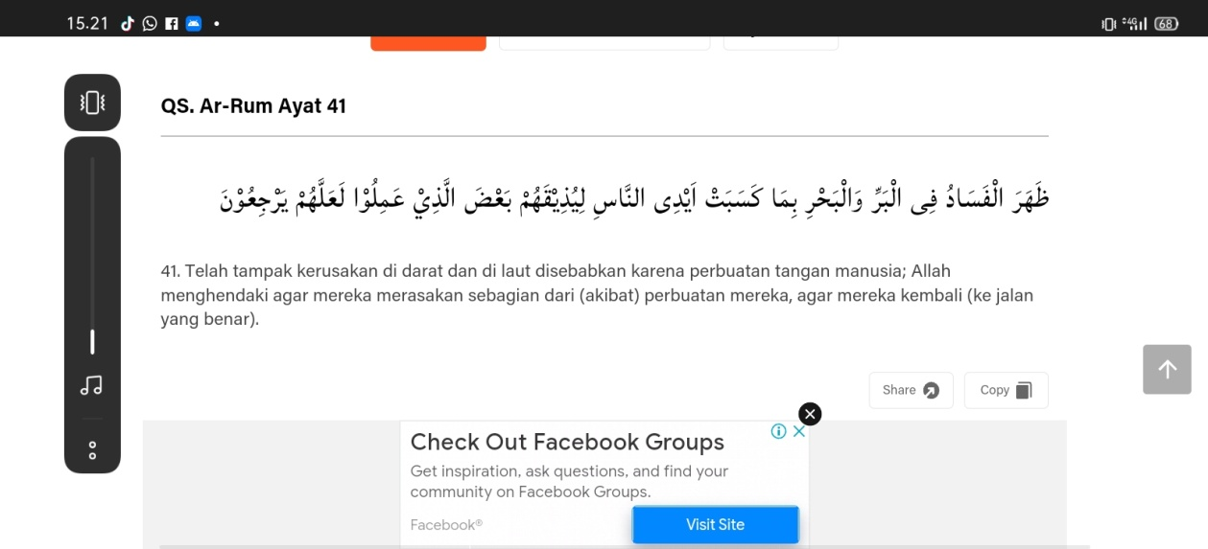

”*Telah nampak kerusakan di darat dan di laut disebabkan karena perbuatan tangan manusia, supaya Allah merasakan kepada mereka sebahagian dari (akibat) perbuatan mereka, agar mereka kembali (ke jalan yang benar).”* (Q.S Ar-Ruum : 41).[85]

Dalam Al-Qur’an dan As-Sunnah, kerusakan yang disebabkan oleh manusia merupakan perbuatan dari keserakahan serta ketamakan manusia dalam menguasai alam yang melimpah, keserakahan serta ketamakan itu menghilangkan nilai-nilai kehidupan yang bergantung pada lingkungan. Sebagai dampaknya, perlu konservasi dalam hal ini, upaya untuk mendorong terselenggaranya perlindungan lingkungan yang sehat dan baik dan ini merupakan ajaran Islam yang tertuang di dalam Al-Qur’an dan As-Sunnah. Pada umumnya Islam memberikan informasi ilmiah, bahwa alam ini adalah sumber keidupan yang ditaklukkan Allah untuk kemaslahatan kehidupan manusia. Dari penjelasan diatas dapat disimpulkan, bahwa Allah memberikan segala yang ada di bumi untuk dimanfaatkan yang tujuannya adalah kemaslahatan umat bukan untuk kepentingan pribadi. Sebagaimana Firman Allah SWT yang berbunyi:

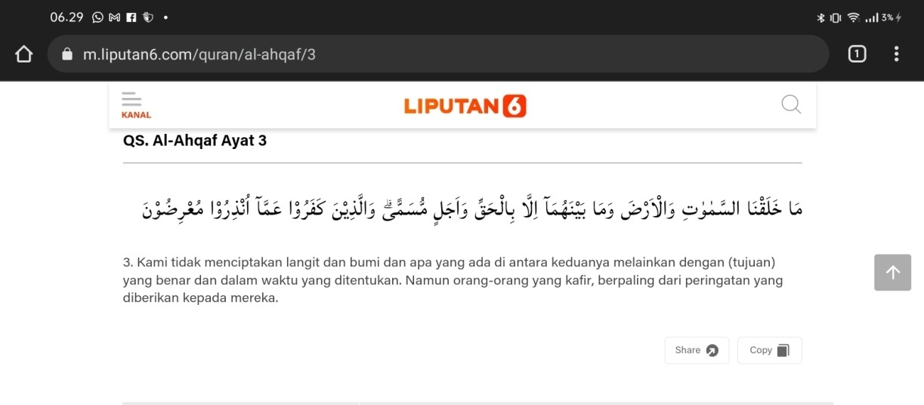

*“Kami tidak menciptakan langit dan bumi dan apa yang ada diantara keduanya melainkan dengan (tujuan) yang benar dan dalam waktu yang ditentukan. Dan orang-orang yang kafir berpaling dari apa yang diperingatan kepada mereka.”* (Q.S Al-Ahqaf : 3).[86]

Sumber daya alam yang ada di bumi termasuk pertambangan minyak di dalamnya dapat dikelola manusia dengan ketentuan-ketentuan telah Allah tetapkan. Tapi nyatanya keserakahan dan ketamakan manusia untuk menguasaisumber daya alam yang ada dibumi membawa dampak dan petaka bagi mereka. Secara eksplisit Allah tidak menetapkan hukuman atas apa yang diperbuat manusia dalam hal pertambangan minyak bumi secara ilegal baik dalam Al-Qur’an maupun Hadist, tetapi Allah tetap tidak memperbolehkan umatnya untuk mengambil seluruh sumber daya yang ada di bumi untuk memenuhi hajatnya sendiri. Walaupun Al-Qur’an dan Hadist tidak mencakup hukuman atas penambangan minyak secara ilegal, bukan berarti pelaku kegiatan tersebut tidak mendapatkan sanksi atas perbuatannya.

Dalam hal ini bagi setiap manusia yang melakukan eksploitasi dan eksplorasi serta melalukan pengelolahan penambangan minyak ilegal tanpa adanya surat izin akan dikenakan sanksi hukuman berupa jarimah ta’zir, yang mana penguasa atau hakim dapat menjatuhi sanksi ta’zir bagi pelakunya karena perbuatan ini merupakan perbuatan yang melawan kepentingan pribadi atau masyarakat yang sifatnya umum. Dalam hukum Islam, otoritas publiklah yang menentukan aturan hukumnya.

Dalam Islam sendiri mentaati aturan pemerintah adalah sebuah kewajiban yang harus di patuhi, di dalam Al-Qur’an Allah telah menjelaskan dalam surah An-Nisa ayat 59 yang berbunyi :

**يَٰٓأَيُّهَا ٱلَّذِينَ ءَامَنُوٓا۟ أَطِيعُوا۟ ٱللَّهَ وَأَطِيعُوا۟ ٱلرَّسُولَ وَأُو۟لِى ٱلْأَمْرِ مِنكُمْۖ فَإِن تَنَٰزَعْتُمْ فِى شَىْءٍ فَرُدُّوهُ إِلَى ٱللَّهِ وَٱلرَّسُولِ إِن كُنتُمْ تُؤْمِنُونَ بِٱللَّهِ وَٱلْيَوْمِ ٱلْءَاخِرِ ۚ ذَٰلِكَ خَيْرٌ وَأَحْسَنُ تَأْوِيل**ً

*“Hai orang orang yang beriman taatilah Allah dan taatilah rasul (nya) dan ulil amri di antara kalian. Kemudian jika kamu berlainan pendapat tentang sesuatu, maka kembalikan ia kepada allah (Al-Qur’an) dan rasul, jika kamu benar-benar briman kepada allah dan hari kemudian. Yang kdemikian itu lebih utama (bagimu) dan lebih baik akibatnya”* (An-nisa: 59).[87]

hal ini sesuai dengan sabda rasulullah :*“Wajib atas seorang muslim untuk mendengar dan taat (kepada penguasa) pada apa-apa yang ia cintai atau ia benci kecuali jika di suruh berbuat kemaksiatan, maka tidak boleh mendengar tidak boleh taat”.*

Seperti halnya dalam hukum islam tujuan utama syari’at adalah teciptanya kemaslahtan (Maslahah). Asy-Syatibi mengatakan *“Syariat yang ditetapka n untuk merealisasikan maksud maksud asy-syar’ terkait kemaslahtan mereka (manusia, baik dalam agama maupun dunia”*.[88]

Hukum pidana Islam memiliki syariat Islam secara umum bertujuan untuk mengamankan lima hal mendasar dalam kehidupan manusia. Lima hal ini adalah aspek agama, aspek akal, aspek jiwa, aspek harta dan keturunan. Lima hal inilah yang sangat fundamental dalam pandangan Islam bagi manusia.Kelima tujuan hukum tersebut, bisa di hubungkan dengan hukum pidana, maka dapat di gambarkan sebagai berikut.[89]

1. Memelihara agama

Karena agama mempunyai kedudukan yang sangat penting maka sangat wajarbila Islam menempatkan eksistensi agama bagi manusia sebagai kebutuhanhidup yang sangat fundamental. Dalam rangka menjaga agama sangat penting bagi kehidupan manusia

1. Memelihara jiwa

Menyadari betapa pentingnya jiwa atau hidup maka oleh sebab itu hukum Islammengatur tentang larangan membunug dengan melaksaakan hukuman *qishas*.

1. Memelihara akal pikiran

Urgensi kedudukan akal dalam kehidupan manusia oleh sebab itu Islammengharamkan minuman keras karena akibat dari tindakan meminumminuman keras dan narkoba dapat merusak akal dan fikiran manusia.

1. Memelihara keturunan

Kesucian keturunan manusia, maka ajaran Islam mengaramkan segala bentuk perbuatan zina dengan ancaman hukuman yang sangat keras.

1. Memelihara harta

Perlunya jaminan atas terpeliharanya harta ataupun hak milik bagikemaslahatan manusia, maka Islam melarang perbuatan pencuri dan merampok hak orang lain.

Berdasarkan uraian diatas, sangat jelas hukum Islam termasuk juga hukum pidana, tidak hanya melindungi tidah hanya melindungi kepentingan orang pribadi, namun juga kepentingan masyarakat, bangsa, dan negara. Pelanggar yang tidak menghidupan lampu utama di siang hai merupakan jarimah ta’zir.

Adapun menurut qanun No. 6 Tahun 2014 tentang hukum jinayat hukuman ta’zir terdiri dari hukuman ta’zir utama dan hukuman ta’zir tambahan.

Hukuman ta’zir utama terdiri dari :

1. Cambuk.
2. Denda.
3. Penjara dan restitusi.

Hukuman ta’zir tambahan terdiri dari :[90]

1. Pembinaan oleh negara.
2. Restitusi oleh orangb tua/wali.
3. Pengembalian kepada orang tua atau wali.
4. Pemutusan perkawinan.
5. Pencabutan izin dan pencabutan hak.
6. Perampasan barang-barang tertentu.
7. Kerja sosial.

Oleh sebab itu berdasarkan uraian di atas dari tinjauan hukuman Islam terhadap Undang-Undang No 22 tahun 2001 penulis berpendapat harus adanya ketegasan terhadap disiplin hukum yang telah ada. Hal ini dimaksudkan agar pelanggar jerah dan tidak mengulangi kesalahannya di kemudian hari serta mampu membawa perbaikan bagi pola kehidupan kedepannnya agar tercapai tujuan dari aturan yang berlaku serta mengurangi dampak kerusakan terhadap alam demi kesejahteraan orang banyak.

**BAB V**

**PENUTUP**

1. **Kesimpulan**

Berdasarkan uraian di atas dapat diambil kesimpulan sebagai berikut :

1. Berdaskan hasil penelitian dan pembahasan yang telah dilakukan dapat disimpulkan bahwa kegiatan Ekploitasi Minyak dan Gas Bumi merupakan Tindak Pidana yang sudah menjadi kebiasan bahkan mata pencaharian bagi Masyarakat Sanga Desa. Hal tersebut dikarenakan karakteristik daerah Sanga Desa terdapat sumur-sumur tua yang mengandung Minyak dan Gas Bumi serta kebiasaan masyarakat yang sudah terjadi sejak dahulu. Kemudian proses Penegakan hukum terhadap tindak pidana*Illegal Drilling* khususnya yang terjadi di Kecamatan Sanga Desa Kabupaten Musi Banyuasin saat ini baik pihak pemerintah maupun penegak hukum belum mampu menjalankan aturan yang konsisten tehadap implementasi Undang-undang No.22 Tahun 2001 pasal 53 huruf (a) yang berbunyi “*Pengolahan sebagaimana dimaksud dalam pasal 23 tanpa izin usaha pengolahan dipidana dengan pidana penjara paling lama 5 (lima) tahun dan denda paling tinggi Rp 50.000.000.000,00 (lima puluh miliar rupiah)”.*
2. Islam mendorong seseorang untuk mencari kekayaan dan sumber penghasilan dengan cara yang berbeda, tetapi yang dianjurkan tersebut adalah cara yang baik dan benar serta tidak mengikuti langkah atau jalan yang tidak dibenarkan. Dalam pandangan Hukum Pidana Islam tentang tindak pidana *Illegal Drilling*bahwasannya kegiatan tersebut merupakan kejahatan dalam kategori Pencurian, dilakukan oleh masyarakat tanpa izin pemerintah yang mempunyai hak atas pengelolaan dan hasil tersebut kemudian dari hasil tersebut dimanfaatkan untuk kepentingan pribadi. Maka dari itu Sanksi pidana bagi pelanggar aturan Undang-undang No 22 Tahun 2001 adalah hukuman ta’zir karena tergolong kejahatan yang di limpahkan penghukumannya kepada petugas atau *Ulil Amri* yang berwenang.

**B. Saran**

1. Kepada Aparat Penegak Hukum diharapkan dapat melakukan suatu tindakan tegas namun tidak merugikan para pelaku tindak pidana *illegal drilling* tersebut. Penulis juga mengharapkan kepada aparat penegak hukum dalam melakukan penyidikan tindak pidana diharapkan selalu konsisten dalam menjalankan tugasnya sebagai penegak hokum dalam implementasi UU No.22 Tahun 2001, baik dari segi penyelidikan dan penyidikan terhadap kasus tindak pidana yang terjadi. Sehingga tujuan dari penegakan hukum dapat berjalan optimal guna terwujud rasa keadilan, ketentraman dan kesejahteraan ditengah-tengah masyarakat.
2. Kepada pemerintah diharapkan dapat memberikan sosialisasi serta solusi terbaik kepada masyarakat Sanga Desa tentang kegiatan *Illegal Drilling* tersebut, mengingat banyaknya dampak Negatif dari kegiatan *Illegal Drilling* di Kecamatan Sanga Desa Kabupaten Musi Banyuasin, Pemerintah mempunyai peran dan hak penuh selain daripada Penegak Hukum (Kepolisian) dalam menanggulangi hal tersebut serta harus lebih serius lagi dalam menanggapi kasus tindak pidana ini dengan berusaha memikirkan dan mendukung hal-hal yang diperlukan untuk meningkatkan kinerja dalam menanggulangi Eksploitasi Minyak dan Gas Bumi ini, sehingga tindak pidana *Illegal Drilling* ini tidak terjadilagi.
3. Diharapkan kepada seluruh masyarakat agar tidak melakukan kembali kegiatan penambangan minyak secara ilegal, meskipun banyak terdapat keuntungan dari kegiatan *Illegal Drilling* tersebut, namun lebih besar juga dampak Negatif dari kegiatan tersebut karena kegiatan tersebut dapat mengakibatkan kerusakan Ekosistem,Pencemaran Lingkungan serta membahayakan nyawa manusia.

**DAFTAR PUSTAKA**

**Sumber Hukum**

*Al-Qur’an*

*Undang-Undang Dasar Negara Republik Indonesia 1945*

*Undang – Undang Nomor 22 Tahun 2001 Tentang Minyak dan Gas Bumi.*

*Peraturan Menteri Energi dan Sumber Daya Mineral Nomor 01 Tahun 2008*

*Pemda Aceh No.6 tahun 2014 tentang hukum Jinayat.*

**Buku**

Hs, Salim. *Hukum Pertambangan Indonesia.* Jakarta: Persada, 2005.

Raharjo, Satjipto. *Hukum dan Masyarakat*, Bandung: Angkasa, 1980.

Sedarto.*Hukum dan Hukum Pidana,* Bandung: Alumni, 1986.

Supramono, Gatot. *Hukum Pertambangan Mineral dan Batubara Di Indonesia.* Jakarta: Rineka Cipta, 2012.

Irvan,Nurul dan Masyarofah. *Fiqh Jinayah*. Jakarta: Amzah, 2013.

Muslich, Wardi. *Hukum Pidana Islam.* Jakarta: Sinar Grafika, 2005.

Waluyo, Bambang. *Metode Penelitian Hukum.* Jakarta: Rajawali Press, 2010.

Sunggono, Bambang. Metodologi Penelitian Hukum. Jakarta: Raja Grafindo Persada, 2001.

Amiruddin dan Zainal Asikin. *Pengantar Metode Penelitian Hukum*. Jakarta: Raja Grafindo Persada, 2004.

Ali, Zainuddin. *Metode Penelitian Hukum*. Jakarta: Sinar Grafika, 2015.

Marzuki, Peter Mahmud. *Pengantar Ilmu Hukum.* Jakarta : Kencana Prenada, 2012.

Arief, Barda Nawawi. *Masalah Kebijakan Hukum dan Kebijakan Penanggulan Kejahatan.* Bandung : PT. Citra Aditya Bakti, 2001.

Arief, Barda Nawawi.*Bunga Rampai Kebijakan Hukum Pidana,*Bandung : PT. Citra Aditya Bakti, 1996.

Sudarto. *Kapita Selekta Hukum Pidana.* Bandung : Alumni, 1986.

Najih,Mokhamad. *Politik Hukum Pidana Pasca Reformasi: Implementasi HukumPidana sebagaiInstrumendalamMewujudkan Tujuan Negara.* Malang:In-Trans Publishing, 2008.

Farid, Zainal Abidin. *Asas-Asas Hukum Pidana*, (Jakarta. Sinar grafika, 2007.

Rahardjo, Satjipto. *Masalah Penegakan Hukum.* Bandung : Sinar Baru, 1987.

Hamzah, Andi. *Masalah Penegakan Hukum Pidana.* Jakarta : Sinar Grafika, 1994.

Soekanto, Seorjono. *Faktor-faktor yang mempengaruhin Penegakan Hukum*. Jakarta : Rajagrafindo Persada, 2007.

Zuhaili, Wahbah. *Fiqih Imam Syafi’i,* Terjemahan. Jakarta: Almahira, 2010.

Seno, Oemar. *Hukum-hakim Pidana*, Jakarta: Erlangga, 1984.

Hanafi, Ahmad. *Asas-Asas Hukum Pidana Islam.* Jakarta: PT. Bulan Bintang, 1990.

Rahman, Abdur. *Tindak Pidana dalam Syariat Islam.* Jakarta: Rineka Cipta, 1992.

Sutedi, Adrian. *Hukum Pertambangan.* Jakarta: Sinar Grafika, 2012.

Muhammad, Sholahudin. *Asas-Asas Ekonomi Islam.* Jakarta: PT. Grafindo persada, 2007.

Utomo, Bambang Budi. *Musi Menjalin Peradaban Warisan Budaya Sebagai Identitas.* Palembang: Tunas Gemilang Pers, 2012.

Anang, Mohd Oudji. *Sejarah Marga Sanga Desa dan Silsilah Pasirah-Pasirah yang Pernah Memimpinnya.* Jakarta : Media Group, 1985.

Marsaid, *Perlindungan hukum Anak Pidana Dalam Perspektif Hukum islam (Maqasid Asy-syari’ah),* Palembang: Noerfikri offset. 2015.

Suherman, Ade Maman. *Pengatur perbandingan sistem hukum,*Jakarta : Rajawali Press, 2018.

W. Tjandra Riawan dan H. Chandera*, Pengantar Praktis Penanganan Perkara Perdata,* Yogyakarta: Universitas Atma Jaya, 2001.

**Skripsi, Desertasi**

Marjan Setiawan, “Penegakkan Hukum Terhadap Tindak Pidana Eksplorasi dan Eksploitasi Minyak dan Gas Bumi, (Studi pada Pengadilan Negeri Blora)”. *Skripsi* Fakultas Hukum Universitas Negeri Semarang, 2013.

Raihanah, “Pragmatisme Elit Terhadap Pengeboran Minyak Ilegal di Desa Pasir Putih Kecamatan Rantau Peureulak Aceh Timur”. *Skripsi* Fakultas Ilmu Sosial dan Ilmu Pemerintahan Universitas Islam Negeri Ar-Raniry Banda Aceh, 2019.

Mudzakkir, Posisi Hukum Korban Kejahatan dalam Sistem Peradilan Pidana, *Disertasi,* Program Pascasarjana Fakultas Hukum Uiniversitas Indonesia, Jakarta, 2001.

**Jurnal**

Moch. Reza Restu Prihatmaja, Hafrida, Tri Imam Munandar, 2021, “Penegakan Hukum Pidana Terhadap Pelaku Penambangan Minyak Tanpa Kontrak Kerja Sama”, (Pampas: *Journal Of Criminal*, Vol.01. No.01). ar.library.dctabudhabi.ae

Marsudi Utoyo, 2018, “Local Goverment and Illegal Drilling, Advances in Economics, Business and Management Reaserch, Internasional Conference on Energi and Mining Law (Iceml 2018)”, (*Journalof Atlantis Press*, Volume 59). http://www.atlantis-press.com

Riyandani Rahmadiah Lioty, 2017, “Penanganan Illegal Tapping, Illegal Drilling dan Penyelewengan Bahan Bakar Minyak (Bbm) Bersubsidi di Indonesia Tahun 2011- 2015”, (*JournalOf Internasional Relations,* Volume 3, Nomor 4). https://ejournal3.undip.ac.id

Annisah Prwatiningsih dan Masykur, 2012, “Eksplorasi dan Eksploitasi Minyak dan Gas Bumi di Laut Natuna Bagian Utara Laut Yuridiksi Nasional untuk Meningkatkan Kesejahteraan Masyarakat di Kepulauan Natuna”, (*Jurnal Reformasi* Vol 02. No. 02).https://ejournal.unitri.ac.id

Barda Nawawi Arief, Perlindungan Korban Kejahatan dalam Proses Peradilan Pidana, *Jurnal Hukum Pidana dan Kriminologi*, Vol. 1, No.1, 1998. https://jurnal.ugj.ac.id

Mahrus Ali, Penegakan Hukum Pidana Yang Optimal (Perspektif Analisis Ekonomi Atas Hukum), *Jurnal Hukum,* Vol.15, No.2, 2008. https://jurnal.uii.ac.id

Stokes, Joseph; Noren, Jay; Shindell, Sidney (1982).["Definitionof termsand conceptsapplicable to clinical preventive medicine"](http://link.springer.com/10.1007/BF01324395). *Journal of Community Health.* 8 (1): 33–41. https://link.springer.com

**Artikel**

1. Nur, *“Resistensi Penambangan Ilegal studi kasus Eksploitasi Tambang Galian C (pasir) di Desa Barimasunngu Kabupaten Maros.* (Dalam Artikel). https://geografi.ppj.unp.ac.id

**Sumber Literature Online**

Reformasinusantara.com

Gatra.com/news

iNewsSumsel.id

Manado.antaranews.com

*https://musibanyuasinkab.bps.go.id/indicator*

*Lemigas.esdm.go.id*

*Artikbbi.com*

*Wikipedia.org*

M.Hariyanto. 2009. Penegakan Hukum Pelaku Tindak Pidana. <http://blogmhariyanto.blogspot.com/> diakses tanggal 23 Juli 2020.

*H*[*ttp://ginaeborasba.blogspot.com/2011/12/jinayat-qishah-tazir- hudud.html*](http://ginaeborasba.blogspot.com/2011/12/jinayat-qishah-tazir-hudud.html)diakses pada tanggal 17 November 2020 Pukul 20.05 Wib.

Abd Al-Qadir *Audah, At-Tasyri' Al-Jinaiy Al-lslamiy, Juz I, Dar Al-Kitab Al-'Arabi,*.

Abd Al-Aziz 'Amir, *At-Ta'zir fi Asy-Syari'ah AlIslamiyah, Dar Al-Fikr Al-'Arabi*, cetakan IV, 1969.

Organisasi Kesehatan Dunia. [*The First ten years of the World Health Organization*](https://apps.who.int/iris/handle/10665/37089)*.* (Jenewa: Organisasi Kesehatan Dunia, 1958). *https://infosekolah.net*

Organisasi Kesehatan Dunia (1984). [Health Promotion: A Discussion Document on the Concept and Principles: Summary Report of the Working Group on Concept and Principles of Health Promotion, Copenhagen, 9–13 July 1984](https://apps.who.int/iris/handle/10665/107835). https://apps.who.int

\

**LAMPIRAN - LAMPIRAN**

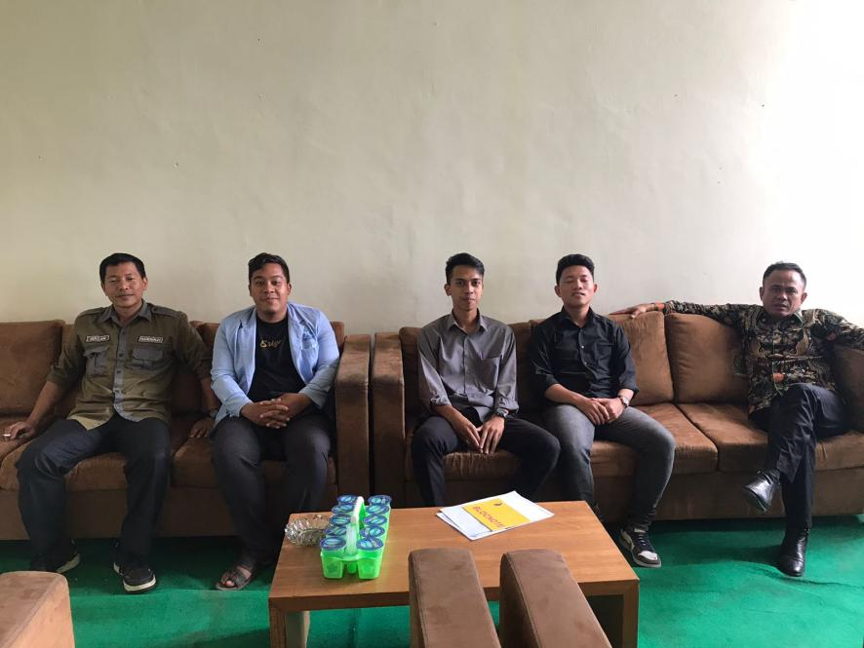

Foto bersama Bapak Camat dan Sekretaris Kecamatan Sanga Desa, setelah melakukan wawancara mengenai *Illegal Drilling* di Sanga Desa

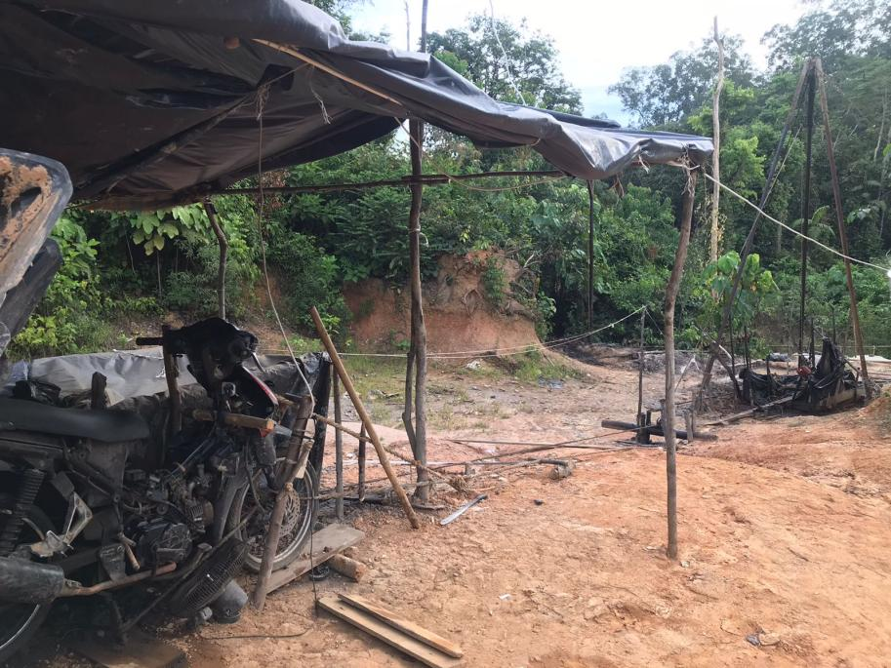

Foto Mesin Penambangan Minyak (*Illegal Drilling)*

dengan menggunakan motor yang sudah dimodifikasi.

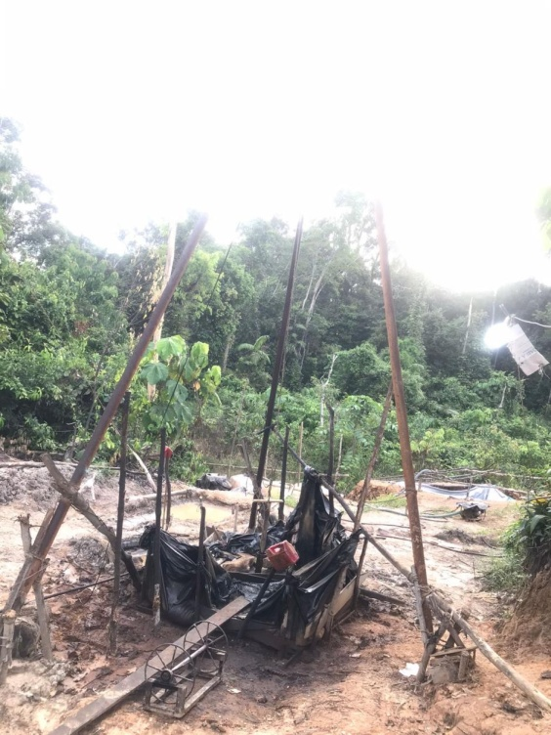

Foto Lubang Penambangan Minyak yang masih aktif,

atau masih dilakukan penambangan

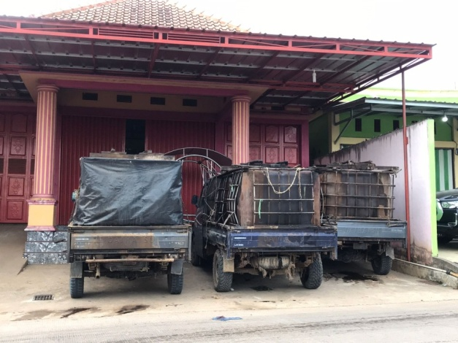

Foto Mobil yang Mengangkut hasil dari Pengeboran Minyak Ilegal

(*Illegal Drilling)*

**DAFTAR RIWAYAT HIDUP**

Nama : Khoirul Gunawan

NIM : 1820103112

Fakultas : Syari’ah dan Hukum

Prodi : Hukum Pidana Islam

Email : Khoirulg15@gmail.com

TTL : Palembang, 15 Juli 1999

Alamat : Jl. Karya Muda, Rt.01 Rw.01 No.01, Kecamatan Sako, Kelurahan Sako Baru, Palembang.

**Pendidikan**

- Madrasah Ibtidaiyah Al-Arqam Palembang (2005 – 2011)

- Pondok Pesantren At-Tadzkir Kaliaren, Grobogan Jawa Tengah (2012 – 2017)

- Universitas Islam Negeri Raden Fatah Palembang (2018 – 2022)

**Riwayat Organisasi**

* Sekretaris Organisasi Santri di PonPes At-Tadzkir Kaliaren Grobogan, Jawa Tengah pada tahun 2016
* Wakil Ketua pada organisasi HMPS HPI pada tahun 2020-2021
* Pendiri Organisasi Gerakan Jum’at Peduli (2020)
* Pendiri Organisasi Mata Hukum (2020)
* Pendiri Organisasi Gerakan Pemuda Sumsel Peduli (2021)
* Leader Volunteer WCD (World Cleanup Day) DLHK Kota Palembang 2022

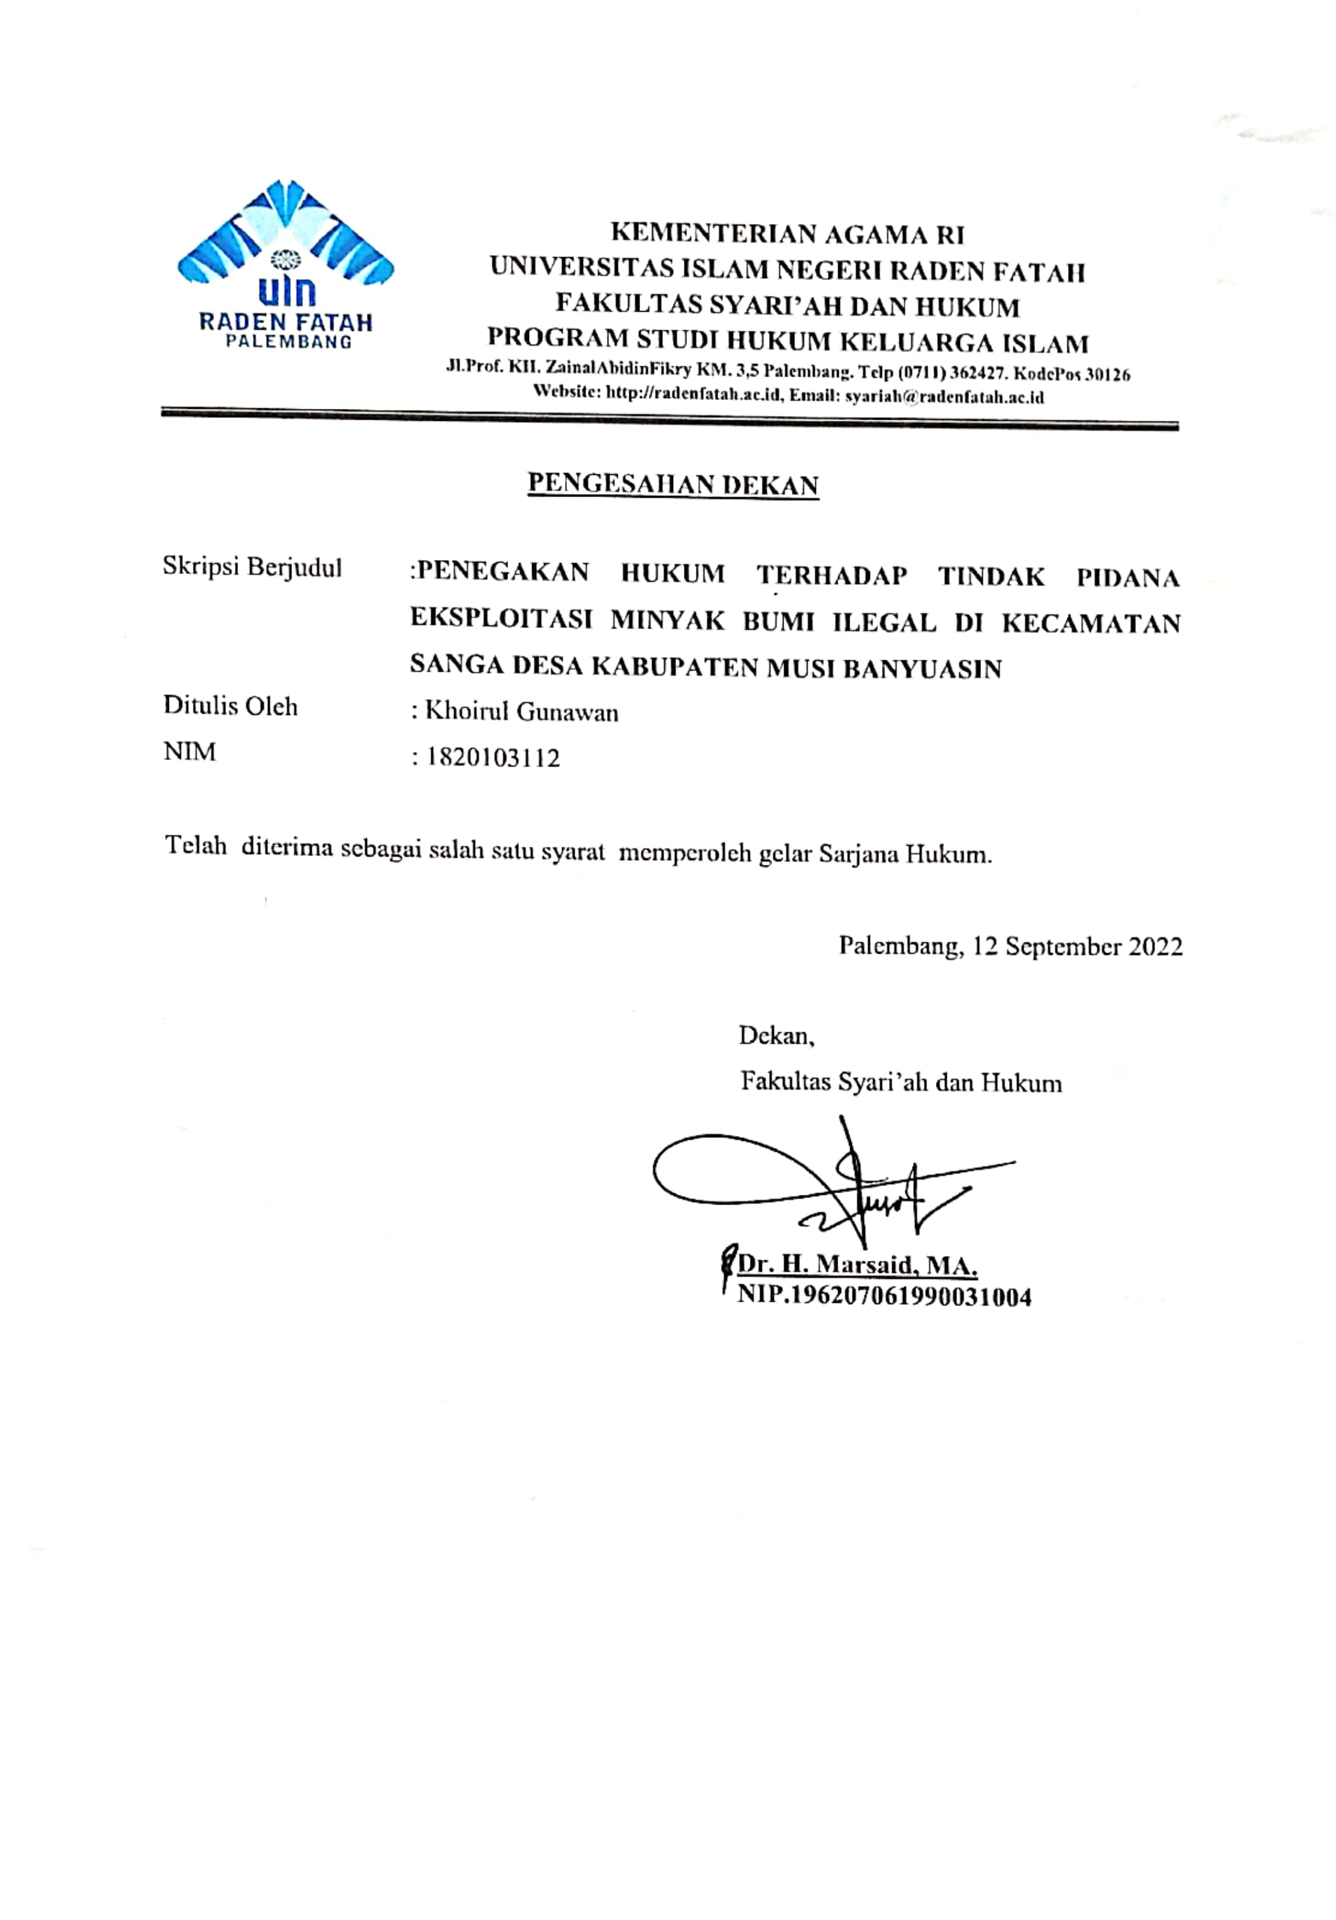

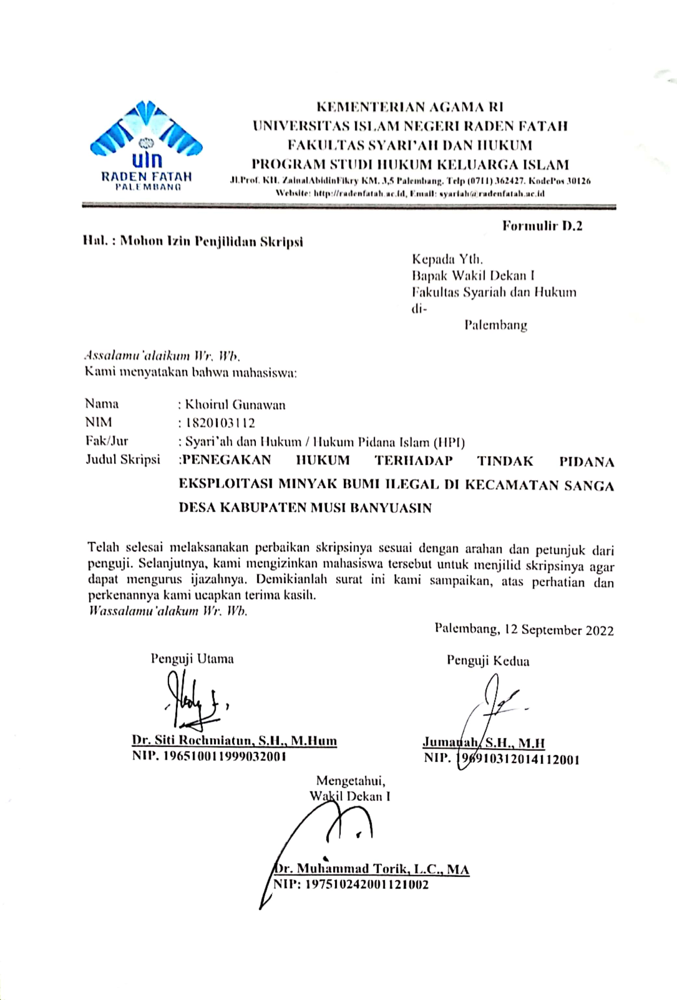

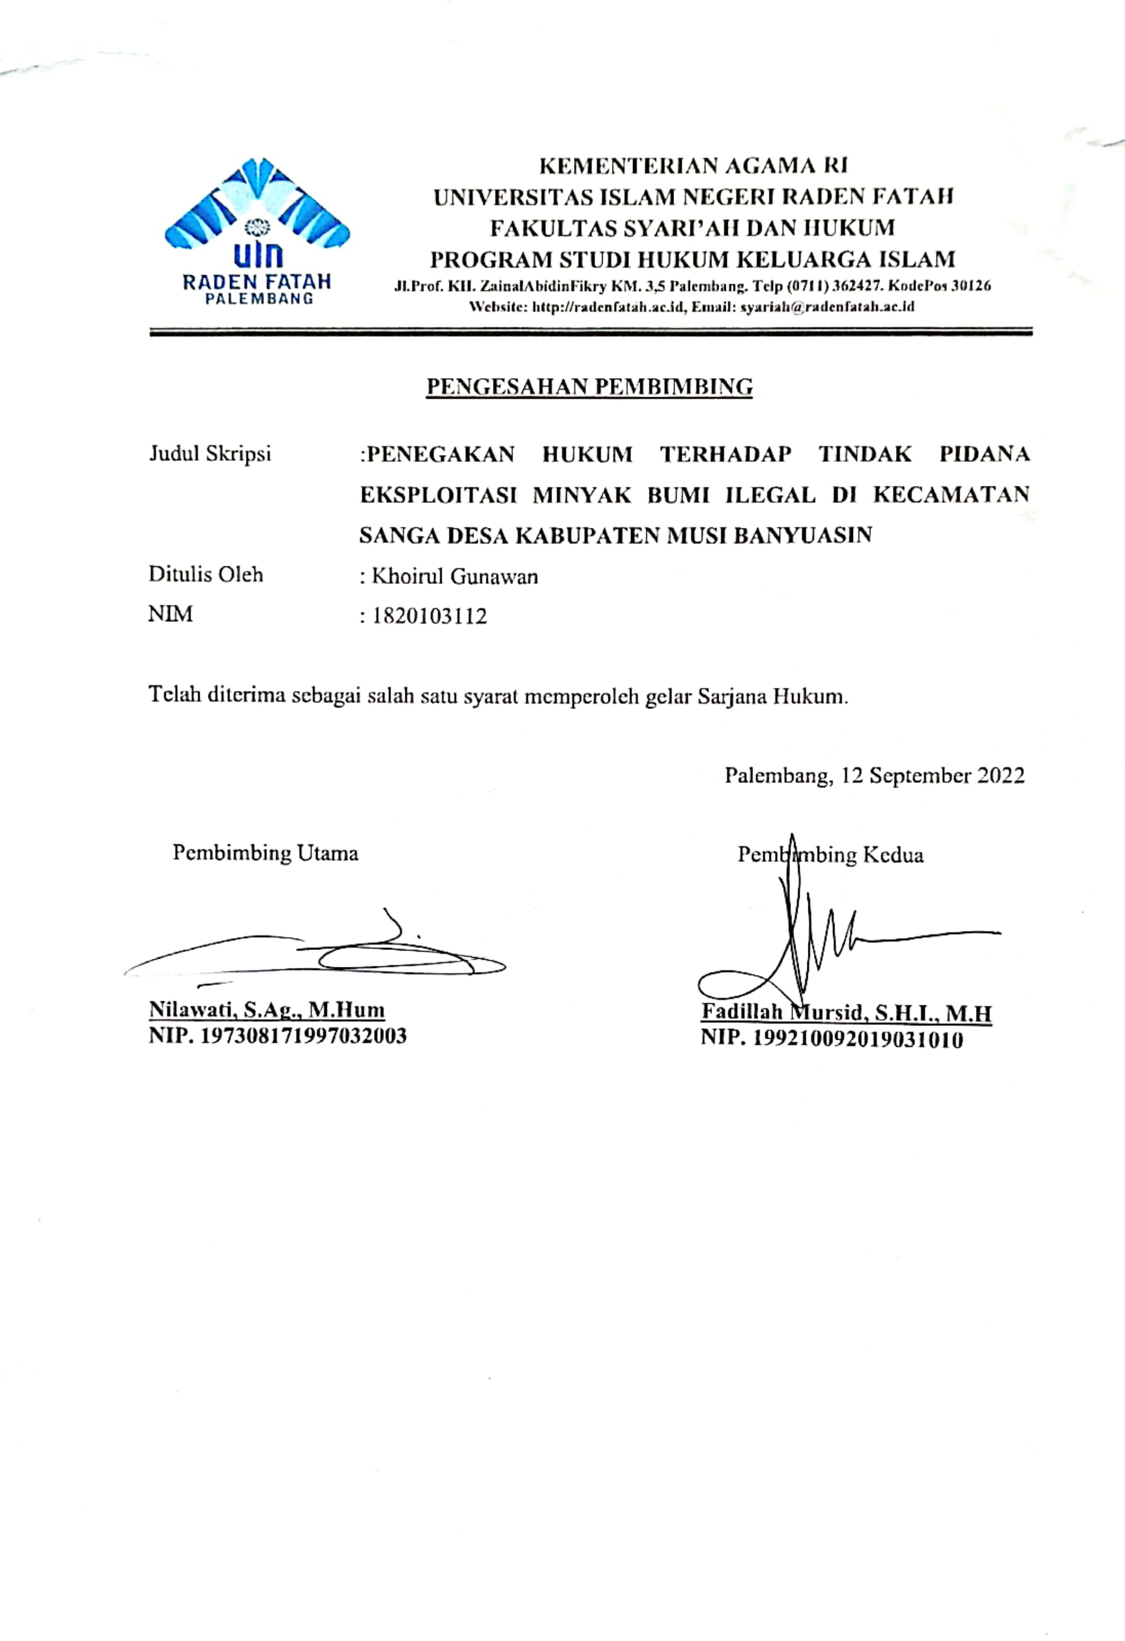

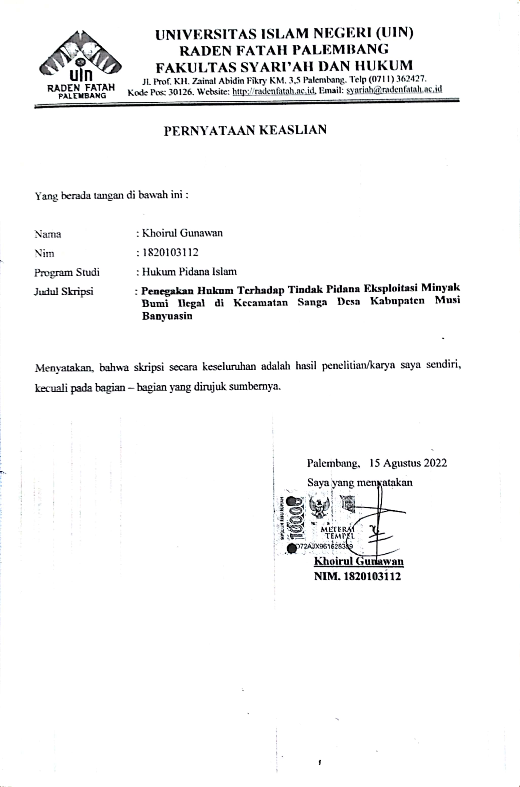

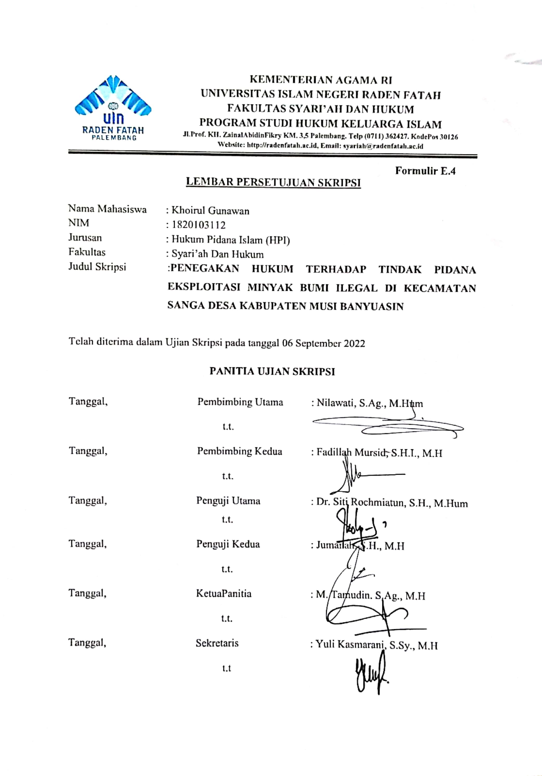

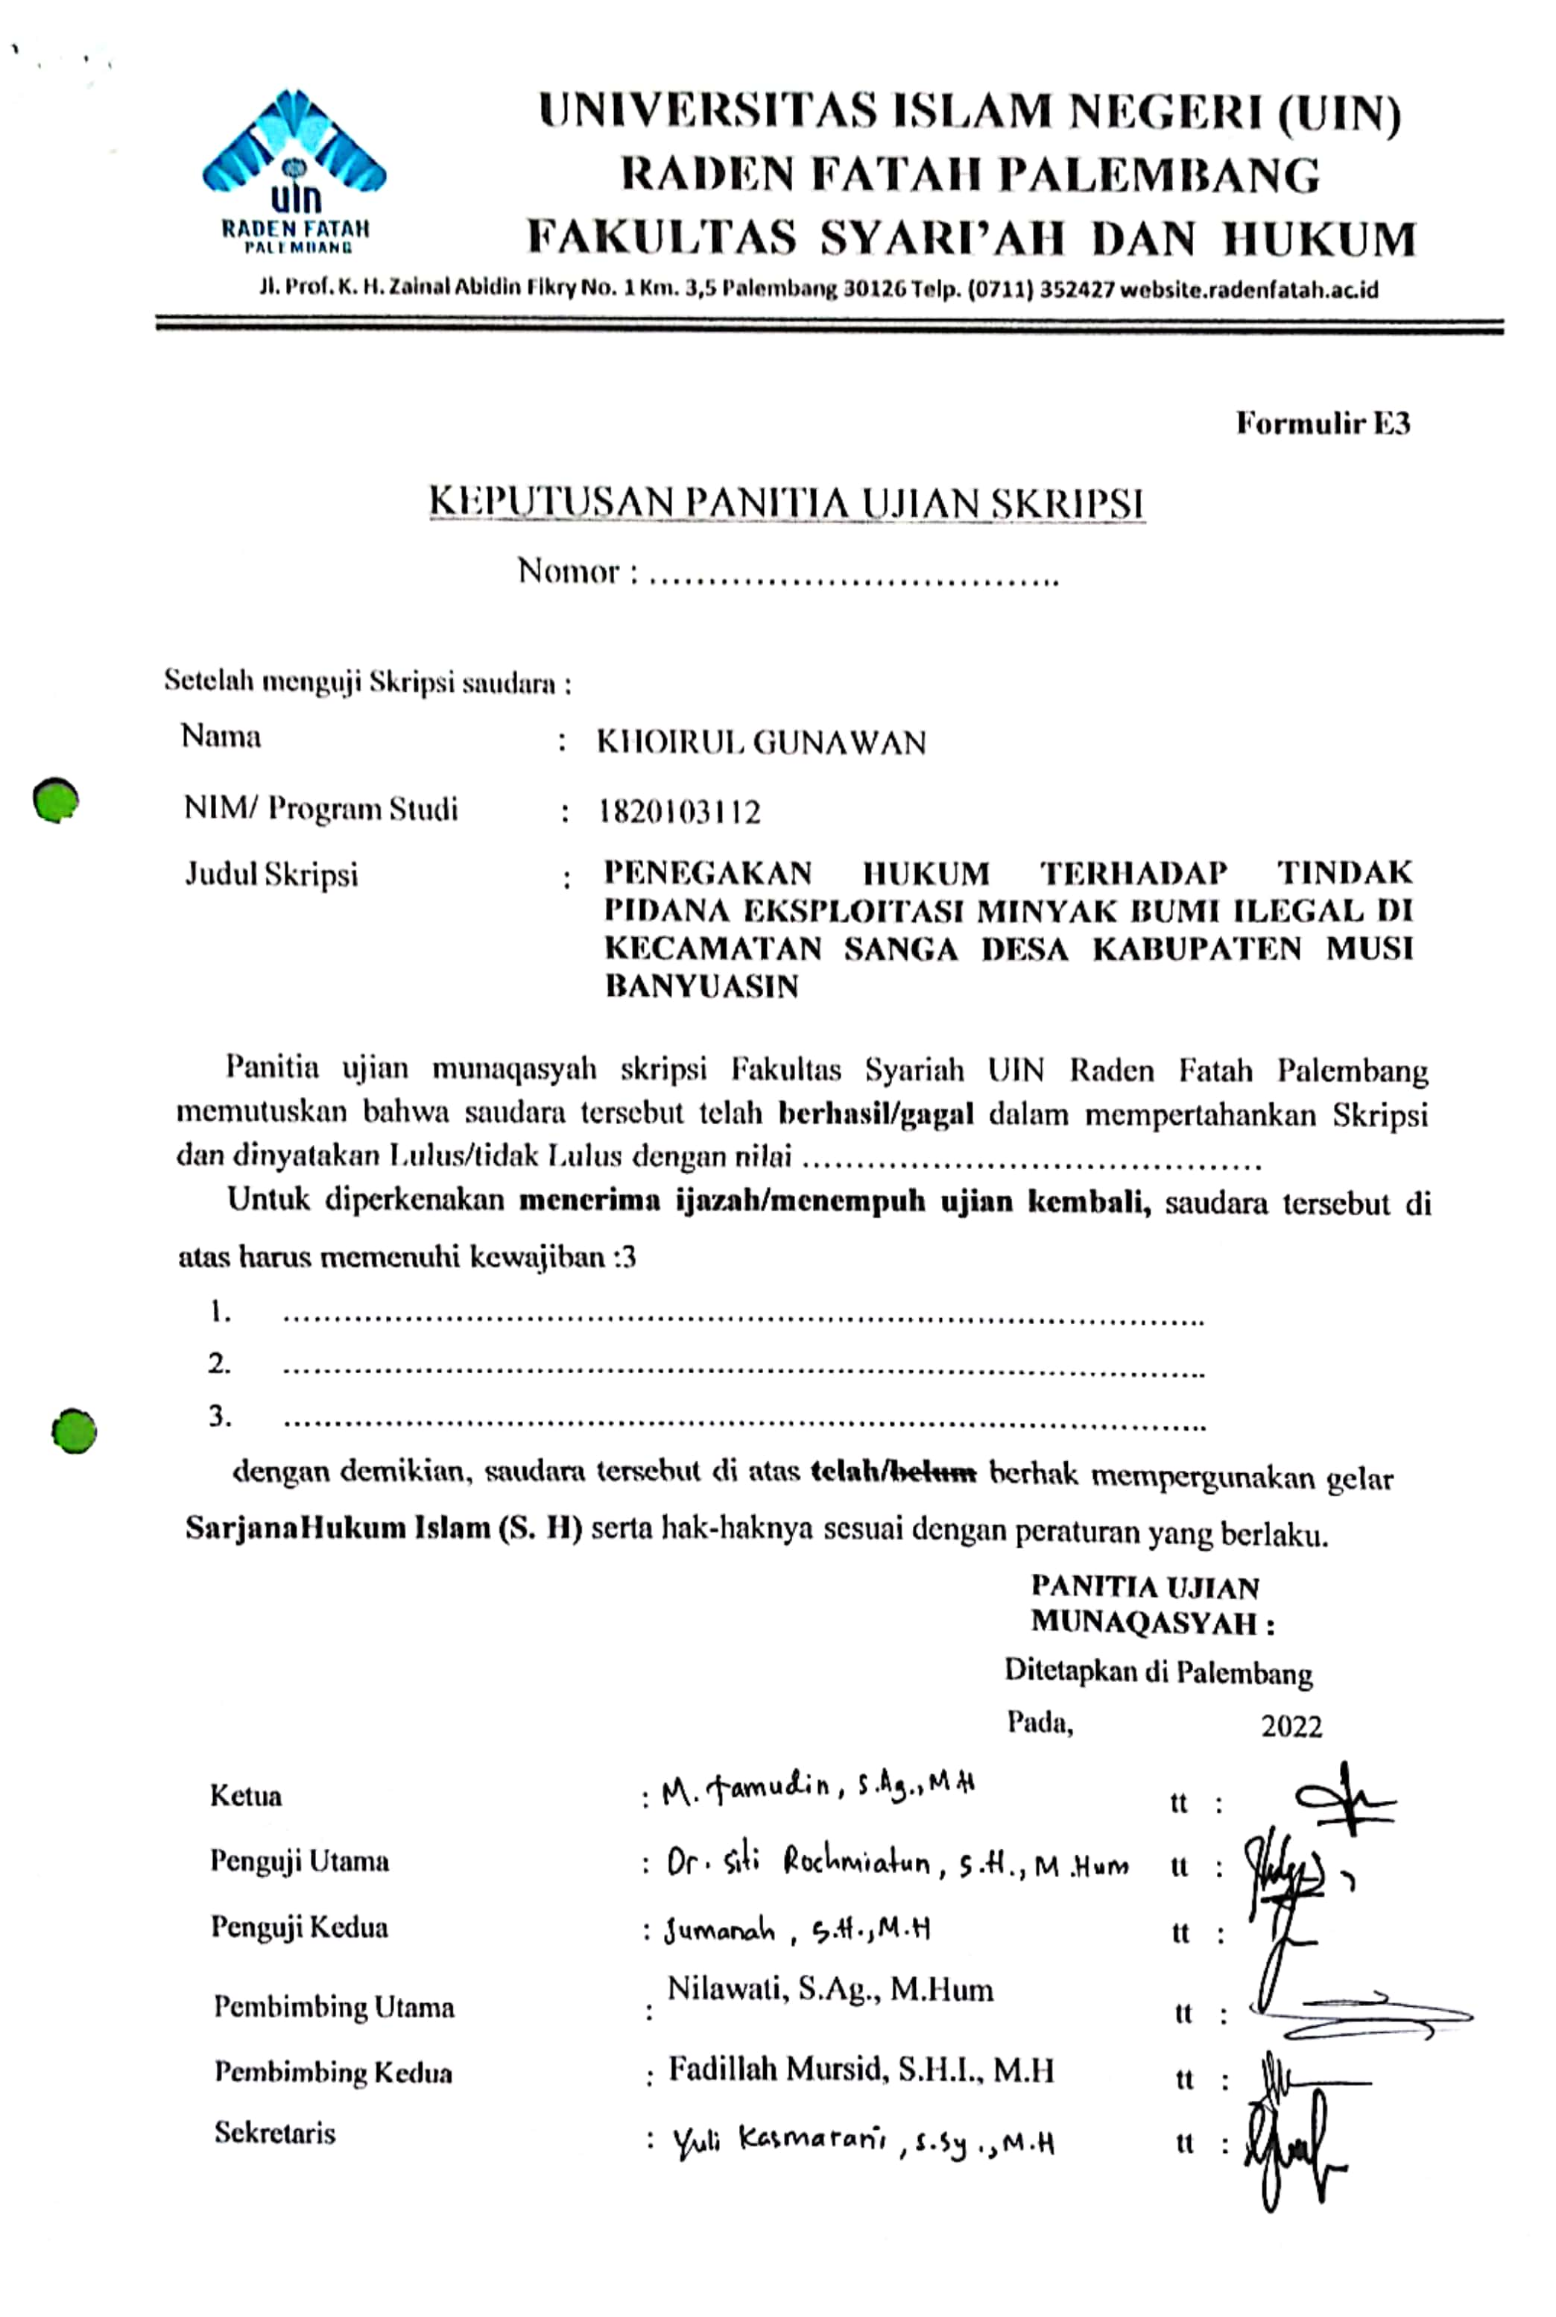

1. Salim HS, *Hukum Pertambangan Indonesia*, (Jakarta, PT. Raja Grafindo, Persada, 2005), 1.
2. Pasal 1 angka 1 Ketentuan Umum *Undang – undang Nomor 22 Tahun 2001 Tentang Minyak dan Gas Bumi.*
3. Satjipto Raharjo, *Hukum dan Masyarakat,* (Bandung : Angkasa, 1980), 15.
4. Moch.nRezanRestunPrihatmaja,nHafrida,nTrinImamnMunandar,*PenegakanHukumPidanaTerhadap Pelaku Penambangan Minyak Tanpa Kontrak Kerja Sama,*(PAMPAS: Journal Of Criminal, Vol.01. No.01, 2021, 61.
5. Sedarto, *HukumidaniHukumiPidana*, (Bandung : Alumni, 1986), 60.
6. MarsudiiUtoyo, “Local Goverment andiIllegaliDrilling, “ Advances in Economics, Business and ManagementiReaserch, volume 59, *Internasional conferenceion Energi ad Minning Law, ((ICEML 20I8), AtlantisiPress, 20I8,* 207.
7. Gatot,iSupramono, *HukumiPertambanganiMineraliDaniBatubaraidiiIndonesia*, (Jakarta: Rineka Cipta, 2012), 237-240.
8. NurulnIrvanidaniMasyarofah, *FiqhiJinayah*, (Jakarta: Amzah, 2013), 100.
9. QS. Al-Baqarah
10. Wardi Muslich, *Hukum Pidana Islam,* (Jakarta: Sinar Grafika, 2005), 81.
11. Riyandani RahmadiyahnLioty, *PenanganannIllegalnTapping, IllegalnDrilling dan PenyelewenganiBahaniBakariMinyakn(BBM) BersubsididiIndonesiaTahun 2011-2015* Journal of InternationaliRelations, Volume 3, Nomor 4, Tahun 2017. 101.
12. Marjan Setiawan, *Skripsi* : *Penegakkannhukumnterhadapntindaknpidananeksplorasi Dan Eksploitasinminyak Danngasnbumi (StudinpengadilannNegeri Blora)*, (Semarang : Universitas Negeri Semarang, 2013).
13. Raihanah, *Skripsi: Peragmatisme Elitnterhadapnpengeborannminyaknilegalndi desapasi Putihkecamatanrantauipeureulakiacehitimur*, (Aceh: UIN Ar-Raniry Darussalam, 2019).
14. M.Nur,*”ResistensinPenambangnilegalnstudinkasusnEkplotasinTambangnGalianiCi(Pasir) di DesanBorimasunnguiKabupateniMaros*. (Dalam Artikel).
15. Bambang Waluyo, Penelitian *Hukum Dalam Praktek*, (Jakarta: Sinar Grafika, 2002), 15.
16. *Amiruddin dan Zainal Asikin, Pengantar Metode Penelitian Hukum*, (Jakarta: Raja Grafindo Persada, 2004), 30
17. Bambang Sunggono, *Metodologi Penelitian Hukum*, (Jakarta: Raja Grafindo Persada 2001), 43.
18. Zainuddin Ali, Metode Penelitian Hukum, (Jakarta : Sinar Grafika, 2015), 47.
19. Zainuddin Ali, Metode Penelitian Hukum, (Jakarta : Sinar Grafika, 2015), 26.
20. Zainuddin Ali, Metode Penelitian Hukum, (Jakarta : Sinar Grafika, 2015), 105.
21. Peter Mahmud, Marzuki, *Pengantar Ilmu Hukum,* (Jakarta. Kencana Prenada, 2012), 15.
22. M. Hariyanto. *“Penegakan Hukum Pelaku Tindak Pidana”*, 2009. http://blogmhariyanto.blogspot.com/ diakses tanggal 23 Juli 2020.
23. Barda Nawawi Arief, *Masalah Kebijakan Hukum dan Kebijakan Penanggulan Kejahatan,* (Bandung : PT. Citra Aditya Bakti, 2001). 74.
24. Barda Nawawi Arief, *Bunga Rampai Kebijakan Hukum Pidana,* (Bandung : PT. Citra Aditya Bakti, 1996), 12.
25. (KUHAP Pasal 14 huruf B)
26. (KUHAP Pasal 1 Ayat 7).
27. Barda Nawawi Arief, *Bunga Rampai Kebijakan Hukum Pidana,* (Bandung : PT. Citra Aditya Bakti, 1996), 11-12.
28. Sudarto, *Kapita Selekta Hukum Pidana*, ( Bandung : Alumni, 1986), 23.
29. Mudzakkir, *Posisi Hukum Korban Kejahatan dalam Sistem Peradilan Pidana*, Disertasi, Program Pascasarjana Fakultas Hukum Uiniversitas Indonesia, Jakarta, 2001, 145.
30. Mokhamad Najih, *Politik Hukum Pidana Pasca Reformasi: Implementasi Hukum Pidana sebagai Instrumen dalam Mewujudkan Tujuan Negara,* (Malang: In-Trans Publishing, 2008), 54-55.
31. Barda Nawawi Arief, *Perlindungan Korban Kejahatan dalam Proses Peradilan Pidana*, Jurnal Hukum Pidana dan Kriminologi, Vol. 1, No.1, 1998.
32. Mahrus Ali, *Penegakan Hukum Pidana Yang Optimal (Perspektif Analisis Ekonomi Atas Hukum)*, Jurnal Hukum, Vol.15, No.2, 2008.
33. Zainal Abidin Farid, *Asas-Asas Hukum Pidana*, (Jakarta. Sinar grafika, 2007), 35.
34. Satjipto Rahardjo, *Masalah Penegakan Hukum, (*Bandung : Sinar Baru, 1987), 20.
35. Andi Hamzah, *Masalah Penegakan Hukum Pidana,* (Jakarta : Sinar Grafika , 1994), 21.
36. Seorjono Soekanto, *Faktor-faktor yang mempengaruhin Penegakan Hukum*. Jakarta : Rajagrafindo Persada, 2007), 8
37. Seorjono Soekanto, *Faktor-faktor yang mempengaruhin Penegakan Hukum*, 12-13.
38. Seorjono Soekanto, *Faktor-faktor yang mempengaruhin Penegakan Hukum,* 14.
39. Seorjono Soekanto, *Faktor-faktor yang mempengaruhin Penegakan Hukum,* 16.
40. Seorjono Soekanto, *Faktor-faktor yang mempengaruhin Penegakan Hukum,* 34.
41. Seorjono Soekanto, *Faktor-faktor yang mempengaruhin Penegakan Hukum,* 35.
42. Seorjono Soekanto, *Faktor-faktor yang mempengaruhin Penegakan Hukum, 4*4.
43. Seorjono Soekanto, *Faktor-faktor yang mempengaruhin Penegakan Hukum,* 46.
44. Abd Al-Qadir Audah, At-Tasyri' Al-Jinaiy Al-lslamiy, Juz I, Dar Al-Kitab Al-'Arabi, Beirut, tanpa tahun, 79.
45. Wahbah Zuhaili. *Fiqih Imam Syafi’i,* Terjemahan. (Jakarta: Almahira. 2010), 259.
46. Wahbah Zuhaili. *Fiqih Imam Syafi’i,* Terjemahan. (Jakarta: Almahira. 2010), 265.
47. <http://ginaeborasba.blogspot.com/2011/12/jinayat-qishah-tazir-hudud.html> diakses pada tanggal 17 November 2020 Pukul 20.05 Wib.
48. Abd Al-Qadir *Audah, At-Tasyri' Al-Jinaiy Al-lslamiy, Juz I, Dar Al-Kitab Al-'Arabi,* 80.
49. Abd Al-Aziz 'Amir, *At-Ta'zir fi Asy-Syari'ah AlIslamiyah, Dar Al-Fikr Al-'Arabi*, cetakan IV, 1969, 52.
50. Oemar Seno, *Hukum-hakim Pidana*,(Jakarta: Erlangga, 1984), 19.
51. Ahmad Hanafi, *Asas-Asas Hukum Pidana Islam*, (Jakarta: PT. Bulan Bintang, 1990), 9.
52. Ahmad Wardi Muslich, *Hukum Pidana Islam*, (Jakarta,: Sinar Grafika, 2005), 225-256.
53. Abdur Rahman, *Tindak Pidana dalam Syariat Islam*, (Jakarta: Rineka Cipta, 1992), 14.
54. *Artikbbi.com*
55. *Lemigas.esdm.go.id*
56. *Artikbbi.com*
57. Adrian Sutedi, *Hukum Pertambangan*, (Jakarta: Sinar Grafika, 2012), 24.
58. Undang-Undang No. 22 Tahun 2001 tentang Minyak dan Gas Bumi Pasal 1 angka 1
59. Undang-undang No.22 Tahun 2001
60. Sholahudin Muhammad, *Asas-Asas Ekonomi Islam*, (Jakarta: PT. Grafindo persada, 2007), 43.
61. QS. Ar-rum ; 41.
62. Bambang Budi Utomo, *Musi Menjalin Peradaban Warisan Budaya Sebagai Identitas* (Palembang: Tunas Gemilang Perss, 2012), 14.
63. Bambang Budi Utomo, *Musi Menjalin Peradaban Warisan Budaya Sebagai Identitas*),17.
64. Mohd. Oudji Anang, *Sejarah Marga Sanga Desa dan Silsilah Pasirah-Pasirah yang Pernah Memimpinnya,*  (Jakarta : Media Group)*,* 35.
65. Mohd. Oudji Anang, *Sejarah Marga Sanga Desa dan Silsilah Pasirah-Pasirah yang Pernah Memimpinnya,* 36.
66. Mohd. Oudji Anang, *Sejarah Marga Sanga Desa dan Silsilah Pasirah-Pasirah yang Pernah Memimpinnya* , 32.
67. Organisasi Kesehatan Dunia,. [*The First ten years of the World Health Organization*](https://apps.who.int/iris/handle/10665/37089)*.* (Jenewa: Organisasi Kesehatan Dunia, 1958), 459.
68. Stokes, Joseph; Noren, Jay; Shindell, Sidney (1982). ["Definition of terms and concepts applicable to clinical preventive medicine"](http://link.springer.com/10.1007/BF01324395). Journal of Community Health. 8 (1): 33–41.
69. Organisasi Kesehatan Dunia (1984). [Health Promotion: A Discussion Document on the Concept and Principles: Summary Report of the Working Group on Concept and Principles of Health Promotion, Copenhagen, 9–13 July 1984](https://apps.who.int/iris/handle/10665/107835).
70. Pasal 52, Undang-undang No.22 Tahun 2001.
71. Pasal 53, Undang-undang No.22 Tahun 2001.
72. iNewsSumsel.id
73. Manado.antaranews.com
74. Wawancara dengan Bapak Camat Sanga Desa, tanggal 30Juni 2022, Pukul 10.00 WIB.
75. Wawancara dengan Bapak Syamsir, Pemilik Sumur Minyak, tanggal 30 Juni 2022 Pukul15.30 WIB.
76. Wawancara dengan Bapak Topik, pekerja tambang, tanggal 30 Juni 2022, Pukul 09.00 WIB.
77. Reformasinusantara.com
78. Wawancara dengan Bapak Edi, pemilik sumur , tanggal 30 Juni 2022, Pukul 14.00 WIB.
79. Penulis Syamsul Arief, SH. MH., Mantan Hakim Pengadilan Negeri Kelas I B Palopo. *Sumber :* pn.palopo.go.id.
80. Gatra.com/news
81. Penjabaran penulis dari hasil wawancara bersama Camat Sanga Desa Hendrik, S.H., M.Si dan Sekretaris Camat Naherunay, S.H., M.Si., tanggal 30 Juni 2022, Pukul 13.00 WIB.
82. Wawancara dengan Sekretaris Camat Sanga Desa Naherunay, S.H., M.Si, tanggal 30Juni 2022, Pukul 11.00 WIB.
83. Wawancara dengan Bapak imron, pemilik sumur , tanggal 30 Juni 2022, Pukul 14.00 WIB.
84. Penjabaran penulis dari hasil wawancara bersama Camat Sanga Desa Hendrik, S.H., M.Si dan Sekretaris Camat Naherunay, S.H., M.Si., tanggal 30 Juni 2022, Pukul 13.30 WIB.
85. Qs. Ar-Rum, ayat 41.
86. Qs. Al-Ahqaf, ayat 3.
87. Q.S An-Nisa, ayat 59.
88. Marsaid, *Perlindungan hukum Anak Pidana Dalam Perspektif Hukum islam (Maqasid Asy-syari’ah),* (Palembang, Noerfikri offset, 2015), 17.
89. Ade Maman Suherman, *Pengatur perbandingan sistem hukum,* (Jakarta : Rajawali pres, 2008), 163.
90. Pemda Aceh, pasal 4 Qanun No.6 tahun 2014 tentang hukum Jinayat.